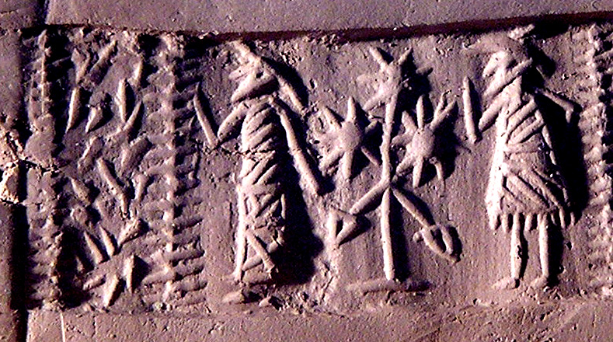

Figure 1 empreinte de cylindre-sceau, Mésopotamie, circa 4° millénaire a.c. (collection. privée)

«Le monde se porte mal»(?)

~1~

LA RÉPONSE HUMANISTE

BILAN DE NOTRE CIVILISATION

TABLE DES MATIÈRES

LES AGENTS CIVILISATEURS - La société - Les valeurs - Les réactions de la société - En somme
UNE GRILLES D’ÉVALUATION
- 1 -
JOURNAL D’UNE CIVILISATION
LE DÉVELOPPEMENT DU SAPIENS - Survie et reproduction - Il y a 3 000 millénaires,« 3 millions d’années » - À partir du 2100 millénaires AC (entre 200 000 000 a.c.)
MÉSO- NÉOLITHIQUE - À partir du 30e millénaire AC ( 30 000 ans a.c.) - Quand Dieu était une femme - Reproduction, élevage - Amour, beauté féminine - sexualité, sensualité - Féminisme? - Les arts
CIVILISATION SUMÉRIENNE - L’habitat, le politique - La famille, la relation homme-femme - Structure - sociale - La religion - Les arts - Le commerce
L’ÉPOQUE PHARE DE LA CIVILISATION
Les sages d’orient- -Confucius - Le bouddha
Trois civilisations – Les empires persan, grec et romain
JJésus
LES RELIGIONS IMPÉRIALES - La religion catholique - L’islam - Les migrations « babares
DE LA RE NAISSANCE À LA RÉFORME - La Renaissance - La réforme protestante
LE SIÈCLE DES RÉVOLUTIONS - La longue lutte pour la liberté - Révolution en finances
XIX - XXe SIÈCLE, LA MONDIALISATION - Empires coloniaux et guerres mondiales - Un nouvel enjeu, l’énergie - Sciences et technologies - Mouvement pour
la «Défense des droits de la femme » - Les derniers penseurs d’influence mondiale - La social-démocratie - La transformation urbaine des sociétés - L’islam se positionne face à l’Occident - Migrations massives

TABLE DES MATIÈRES p.2
AN « «1 »,TROISIÈME MILLÉNAIRE, LA GLOBALISATION - LA GLOBALISATION - la « croissance » économique - le grand jeu économique
- La finance - En résumé
- 2 - BILAN
« LA SOMME DE NOS MÉCONTENTEMENTS »
UNE SOCIÉTÉ
Une société, un lieu, une appartenance - Famille, relation homme-femme - Le sexe ? Le genre ! - Le travail
STRUCTURES COLLECTIVES
Santé, retraite - Éducation - Dérive
SYSTÈME POLITIQUE ; SOCIAL-DÉMOCRATE
L’ACTION SOCIALE
les valeurs de la société
LES INFLUENCES INTELLECTUELLES
L’univers de la pensée - L’univers mystique - La pensée scientifique
Le monde des arts
L’UNIVERS DU POUVOIR
LES RELATIONS ENTRE LES SOCIÉTÉS
- 3 -A QUOI FAUT-IL S’ATTENDRE?
Un point critique - Un futur global - Une nouvelle guerre froide - Une perspective chaotique - Mais il y a toujours aussi l’espoi) - Et quand la globalisation échouera - Démanteler pour la reconstruire la globalisation.

LES AGENTS CIVILISATEURS tdm

Lorsque on se met à réfléchir dans les perspectives qu’impose un bilan de civilisation, parce que c’est de cela qu’il s’agit lorsqu’on se pose une question comme « Le monde se porte-t-il mal?», non seulement est ce justifié, mais il s’impose de vouloir identifier, ne serait-ce qu’à vol d’oiseau, ce qui dans l’histoire, les événements, les personnages, les découvertes qui nous ont conduits à la situation actuelle. Face à une telle démarche il convient initialement de définir une méthode de travail, une approche générale applicable à l’ensemble de l’histoire de notre civilisation. Avec la puissance de notre regard rétrospectif, la méthode qui nous vient spontanément à l’esprit est celle de récupérer les faîtes marquants de l’histoire et de les définir comme facteur de civilisation. Ils sont extrêmement nombreux et de tous ordres.
C’est ainsi que l’on peut retenir comme facteur des individus. Des noms viennent spontanément à l’esprit. en Orient, on pense à Confucius et le bouddha alors qu’en Occident, dans notre propre culture, les noms fusent et dans tous les ordres et toutes les disciplines. On peut citer Aristote pour représenter la culture grecque et des noms comme Jésus et Mahomet fondateur de religion qui persiste jusqu’à nos jours. Dans un tout autre ordre d’idée, on peut mentionner Karl Marx.
Certains événements agissent comme facteur. Les découvertes modifièrent la pensée des sociétés, par exemple la découverte des Amériques à la renaissance, la révolution technologique du XVIIIe siècle ou encore l’avalanche de découvertes scientifiques et technologiques qui ont à notre époque modifié le monde. Des événements historiques peuvent en faire autant, les révolutions françaises et américaines par exemple ou encore des guerres comme la dernière guerre mondiale.
On note d’autres phénomènes d’évolution dont certaines éclosions spontanées. J’appelle éclosions le développement presque subi d’une société à un moment particulier de l’histoire et dans un endroit localisé géographiquement,. Le développement est extensif et touche tous les aspects d’une société évoluée, religion, organisation sociale, les arts, puissance militaire et richesse. Elles s’accompagnent généralement de créations d’empires. Ces éclosions peuvent mettre des siècles à se développer et autant à disparaître. Les exemples sont assez nombreux. Pour n’en citer qu’un, mentionnant la remarquable civilisation sumérienne apparue, apparemment presque soudainement, en Mésopotamie au quatrième millénaire avant Jésus-Christ et disparus tout aussi rapidemen, en trois millénaires.
Il convient cependant de séparer cours de l’histoire, les événements, de cours de l’évolution de la civilisation. Des événements qui auraient pu être considérée comme facteurs de civilisation n’ont en réalité eu aucun effet significatif sur celle-ci. Des livres produits par des penseurs extraordinaires ou encore des guerres sans motif valable qui auraient dû faire évoluer la pensée sociale n’ont en réalité eu aucun effet civilisateur. Quelle qu’idée que ce soit, malgré l’évidence qu’elle présente ne peut avoir d’effet d’ordre civilisateur si elle n’est pas endossée par la société elle-même.

La société
C’est en fait la société qui devient à ce moment le facteur agissant. La société comme groupent d’individus acceptent une idée nouvelle qui lui convient dans les circonstances et d’essais en erreurs produit la réorientation qui répond à ses besoins. La société comme groupent d’individus possèdent un univers qui lui est propre. Cet univers est le résultat de la somme des univers des individus qui la constituent. Elle est donc par définition un équilibre, souvent entre des contraires, un consensus. Constamment elles recréent un nouvel univers commun qui lui est propre.

Les valeurs
À l’examen de l’histoire de notre civilisation, il appert que celle-ci évolue par manifestations massives, dans tous les domaines. Ces réactions semblent relever d’une volonté d’ensemble des membres de cette société où elle se produit. Subitement, le concept de valeur s’inscrit dans le projet de bilan de notre civilisation. En fait, tout au cours de l’histoire, à chaque époque où nous avons fait un bilan, nous avons traité des réalisations, des faits accomplis. Mais arriver au bilan du début du troisième millénaire, à notre époque, lorsque nous en devenons nous-mêmes les acteurs, nous avons eu à traiter d’une évolution en cours. Spontanément nous avons évoqué des valeurs porteuses. Une observation évidente s’imposait, les valeurs sont la force motrice de l’évolution de la société. Quel que soit le facteur civilisateur en cause, penseurs, religion ou événements, rien ne se produit si la société elle-même n’est pas mûre pour l’action. Et seul les grandes valeurs poussant à l’action, les valeurs engagées, deviennent finalement les véritables agents civilisateurs.
Les valeurs représentent des qualités ou des conceptions de sens de vie qui définissent la grandeur morale, sociale et intellectuelle de l’humain, telles que perçues par l’individu ou, globalement, par les humains d’une une culture ou d’une civilisation. Elles sont un rêve, une volonté de qualité dans tous les domaines. Les valeurs se développent historiquement lentement souvent au cours des siècles. Elles sont des poursuites idéalistes que l’on s’efforce d’incarner dans la conduite de la vie. Les valeurs ne deviennent des facteurs de civilisation que lorsque les sociétés s’engagent à les réaliser dans le concret, des valeurs engagées. Les valeurs, étant des productions de l’esprit humain, des aspirations idéales, parfois des rêves, elle se complique à l’application. Elles deviennent parfois lourdes à porter ou doivent accepter de composer avec la vie.
On peut donner comme exemple de la lutte au nom d’une valeur engagée, la quête de liberté du peuple anglais. Il s’agit d’un effort constant pendant des siècles par le peuple pour y parvenir. L’Angleterre a effectivement mis des siècles depuis la Magna Carta au XIIU° siècle et les guerres de religion pour accéder à la liberté et une forme de gouvernement représentatif. Dans un autre ordre mais s’inscrivant comme dans la suite de la lutte pour la liberté l’Angleterre voit naître dans le sillage du siècle des lumières le mouvement féministe. Il se structure au XIXe siècle et se poursuivra certainement très longtemps avant d’atteindre un équilibre humain valable. Les valeurs sont des entités morales, des projets de vie pour la réalisation desquelles on est prêt à investir parfois même jusqu’à sa vie pour les voir se réaliser.

Les réactions de la société
Elle réagit aux influences qu’il affecte comme une personne. Elle possède ses réactions émotives et ses raisons d’agir et de réagit spontanément aux influences qui l’affectent. Comme elle est le fruit d’un consensus complexes elle est lente de réaction mais lorsque mise en marche elle développe un pouvoir compresseur. À l’opposé par contre elle formule avec lenteur une réaction, en prenant le temps d’obtenir ou de créer l’assentiment d’une masse significative des individus qu’elle représente. Les sociétés sont des personnes morales qu’il faut accepter comme tel pour comprendre l’évolution d’une civilisation. Ce ne sont pas les individus mais les sociétés qui sont à la base de cette évolution.
Car tels sont les véritables moments civilisateurs. Et toujours ils conduisent à une nouvelle situation comportant sa nouvelle somme de problèmes, une nouvelle situation qu’on ne pouvait même imaginer. Les Anglo-Saxons d’Amérique se révoltent contre la mère patrie et les fondateurs déplorent avoir remis le pouvoir à la masse ignorante, «the mob ». Au même moment en Europe la France passait à la terreur et mettait à mort ses féodaux ; elle revenait par la suite rapidement à la monarchie et pire encore à l’empire. La Grèce passé quatre ou cinq fois de suite aux crises nommées « stasisS. Ses philosophes déploraient la création de la démagogie et on a condamné Socrate à mort par vote de l’ecclesia. L’humain du néolithique dut se félicité d’avoir mis au point l’agriculture et l’élevage mais déplorer l’obligation de réviser sa conception de vie sociale dans les nouvelles agglomérations contraignantes.

En somme
Deux choses ressortent de ce type d’évolution. La première est l’essentiel dans le contexte de notre projet. Ce ne sont pas les penseurs les idées ou les découvertes qui orientent. La société est véritablement l’élément fondamental qui joue danser changements. La société agit selon les valeurs qu’elle se donne avec le temps et se soumet aux valeurs agissantes qui la poussent à poser des actes, à définir son attitude. La société est une personne morale qui agit comme un individu, un humain. Cet humain moral est vivant, a un âge, c’est-à-dire, que face à l’expérience de la vie, elle passe de l’adolescence à l’âge adulte puis vieillissante elle devient fatiguée, incapable d’évoluer. L’effort de civilisation des sociétés passe par un sommet puis décline. La seconde observation est tout aussi instructive. Avec que chaque développement, chaque réorientation de civilisation vient la somme des nouvelles difficultés qu’elle engendre par sa seule existence.
La société devient ainsi le moteur civilisateur fondamental qui récupère et définit tous les axes de développement et toutes les valeurs véhiculées au cours de l’histoire. Il convient d’utiliser notre privilège de regard rétrospectif pour tout intégrer.
Après ce premier survol de l’histoire de notre civilisation, certes bref mais suffisant pour observer les personnes et les événements qui l’ont marqué, nous en somment donc venu à déterminer l’élaboration progressive des valeurs finales de cette société et des pouvoirs et forces qui ont agi sur elle pour les façonner. Le besoin s’est fait sentir de reprendre un nouveau survol en essayant, cette fois, de préciser le moment d’apparition la forme primitive et le développement progressif de ces valeurs. Cet exercice nous permettrait, nous l’espérions, de définir à travers ses choix de la société les caractéristiques sous-jacentes de l’humain qui ont déterminé ces choix. En réalité, d’une histoire de la civilisation nous passions à la quête de la définition de la nature humaine sous-jacente qui a défini ces choix. La portion historique de ce survol nous permettra de découvrir cette nature humaine à la lecture des textes et des évènements. Il sera particulièrement intéressant de tenter de produire une archéologie humaniste de ces valeurs au cours de la période préhistorique. C’est ainsi que nous avons produit une grille d’évaluation du passé en regard des valeurs terminales actuelles de notre civilisation. Elles seront systématiquement appliquées à toutes les époques en posant les mêmes questions.

UNE GRILLES D’ÉVALUATION tdm
Les valeurs de la société et les forces qui ont agi sur celle-ci et contribué à façonner la civilisation.

~ 1 ~
UNE SOCIÉTÉ
Ce qu’est une société : une société est formée d’un groupe assez homogènes d’individus, occupant un habitat défini capable d’assurer leur survie. Ce groupe possède une culture relativement spécifique.
La culture de la société ; comprend généralement une langue et façon de penser le monde qui détermine un mode de vie est le plus souvent une religion commune
Une conception de la société; ce regroupement humain génère une organisation sociale particulière touchant la relation homme-femme et la famille. Elle couvre également un mode de répartition du travail et du commerce entre individus tant sur le plan culturel que matériel. Elle crée des services collectifs et assure un certain partage équitable des biens.
Organisation politique : pour gérer l’ensemble cette société institue un système politique qui assume les trois niveaux de gouvernance, l’exécutif, le législatif et le juridique
Les valeurs de la société : cette vie et cette pensée sociales se donnent un ensemble de valeurs valables comme code moral aussi bien qu’une vision de l’orientation du développement prospectif des individus et de cette société.

~ 2 ~
LES FORCES CIVILISATRICES INTÉRIEURES ET EXTÉRIEURES AGISSANT SUR LA SOCIÉTÉ
LA VIE EN SOCIÉTÉ
le commerce. Les échanges avec les autres, qu’ils soient personnels ou entre sociétés, culturels ou commerciaux, agissent en profondeur sur les individus.
la vie en société Les valeurs agissantes ; toutes les sociétés développent un ensemble de valeurs dont certaines, considérés essentiels, poussent ces sociétés à l’action en vue de les réaliser.
les forces intellectuelles
Le monde de la pensée ; la pensée, cette caractéristique fondamentale qui par son développement produit la spécificité de l’humain dans la nature est certainement une force civilisatrice primaire dans le développement de la civilisation.
Le monde mystique ; face à l’univers, son immensité et sa puissance, l’humain reste pétrifiée comme d’ailleurs par certains événements graves de la vie, par exemple, la mort. Ces expériences créent une sensation de dépassement qui pousse l’humain à une quête d’explications qui débouchent le plus souvent dans le surnaturelles. C’est cette attitude face au mystère que l’on appelle le sens mystique. De là naissent les croyances, les religions et autres systèmes pouvant nous donner une contenance face à ce réaction affective. Le sens mystique se retrouve à toutes les époques et dans toutes les civilisations. Le monde mystique est la quête humaine du pourquoi de l’univers et des choses.
Le monde artistique ; les arts sont comme la suite de l’attitude mystique. Il tente d’exprimer l’indicible du mystère, ou encore de traduire en termes métaphoriques ce qui dépasse le langage. Cette approche permet à l’humain de percevoir le beau, une qualité affective du réel,
Le monde scientifique; la science est le fruit de l’exploitation de l’intelligence appliquée à la compréhension du matériel. La production scientifique et sont produits la technologie, bouleversent littéralement l’équilibre naturel de l’humain en multipliant de façon exponentielle les limites de ses connaissances du monde matériel. La technologie révolutionne la façon de vivre.

~ 3 ~
LES POUVOIRS
Quatre pouvoirs issus de la vie même de la société possèdent la puissance de modifier le cours de son développement.

Le pouvoir politique ; l’univers politique possède un pouvoir que lui octroie la société elle-même. Il permet tous les espoirs, toutes les erreurs et tous les abus.
Le pouvoir ecclésiastique ; le pouvoir ecclésiastique a toute la puissance que peuvent développer des humains qui s’octroient la clé du mystère. Le monde ecclésiastique développe ainsi un pouvoir de contrôle presque absolu sur la société qui lui reconnaît, par la foi, ce pouvoir de contrôle de l’accès à la vie éternelle promise par les religions. À toutes les époques il entre en collusion avec le politique et la richesse.
Le pouvoir de la richesse ; la richesse est le fruit de la de l’accaparement personnel d’une partie souvent excessive des biens normalement soumis au partage équitable. La richesse est le fruit d’un accaparement prédateur issu de la force primaire de la vie organique. La richesse met à la disposition du riche des moyens d’on ne peut même pas rêver le pauvre.
Les médias de communication : cette réalité de notre époque issue d’une boîte de pandore regroupe toutes les techniques de contact direct avec l’humain qui par la répétition des messages et l’exploitation des faiblesses humaines acquiert une puissance de conviction et de mobilisation presque sans limite. Elle est devenue par définition un agent précieux du politique et de la globalisation.

~ 4 ~
LES RELATIONS ENTRE LES SOCIÉTÉs
Les relations inévitables entre les sociétés ont, par les échanges qu’elles engendrent, des effets considérables sur l’évolution d’une civilisation.

Commerce entre les sociétés : le commerce entre les sociétés comme entre les individus engendrent des échanges intellectuels et commerciaux, ce dernier étend souvent le moteur principal.
Dominations et conflits ; les relations entre les sociétés prennent souvent l’aspect de domination coloniale ou autre ou encore de conflits d’intérêts se résolvant en conflit ouvert, en guerres.
Problèmes globaux ; la globalisation de la pensée de notre époque a fait prendre conscience de problèmes devenus globaux. Pour ne citer que les principaux mentionnons les crimes contre l’humanité,, les problèmes écologiques la géopolitique globale les problèmes de l’énergie et de la pollution, le réchauffement de la planète, les migrations massives la disparition des cultures.

- 1 -
JOURNAL D’UNE CIVILISATION tdm

Les grands moments qui marquent l’histoire ne peuvent généralement être identifiés par une date. Ils ont un passé qui les supporte, d’une certaine manière, les prépare. De la même façon, les répercussions qu’ils engendrent peuvent se poursuivre même après leur disparition. Pendant des siècles, voir, des millénaires. Ces grands événements agissent un peu comme des plaques tectoniques culturelles à la surface de la terre. Elles se superposent dans l’histoire, s’influencent mutuellement, dans une constante évolution. C’est donc plutôt une époque qu’une date qui situe dans l’histoire les grands moments de la civilisation. Ces grands moments procèdent généralement d’un endroit géographique précis. Ce faite les enrobe d’une culture particulière, souvent comme une gangue poétique, philosophique ou religieuse, qui rend difficiles à comprendre l’universel de leur message. Les grands événements civilisateurs sont générés dans des milieux animés d’une vitalité particulière. De la même façon ils s’étiolent et tendent à disparaître en suivant le déclin du même milieu. Le mal qui les frappe n’est pas extérieur mais bien à l’intérieur des civilisations elle-même.
Par ailleurs la possibilité de datation par carbone radioactif documente clairement le faite que les sociétés dans le monde non pas toutes évoluées au même rythme. Il convient donc de réaliser qu’une pointe d’évolution dans une région donnée ne peut être considérée comme étant le faîte de toute l’espèce humaine en même temps. Nous nous concentrerons par définition dans l’histoire de notre civilisation occidentale.
Puisque le phénomène de civilisation s’est produit dans le temps il a également fallu définir et se limiter à un certain nombre d’époques particulièrement riches d’événements caractéristiques des changements qui ont jalonné l’histoire. Ces périodes de dans le temps se définiront à mesure que nous évoluerons dans le cours de notre bilan. Puis, les grilles proposées seront appliquées à chacune de ces époques et les époques comparaient entre elles afin de déterminer le cours de l’évolution selon des axes définis par les valeurs adoptées par les sociétés.
Une dernière démarche s’impose avant de commencer ce périple. L’unité de mesure que nous utiliserons au cours de cette section, le millénaire, doit être non seulement définie, mais il importe de faire un effort d’imagination considérable pour vraiment réaliser ce que cela représente de tant d’histoire. Choisissons pour le faire le dernier millénaire, celui que nous venons de vivre et qui se situe entre les années 1000 et 2000. Les premiers 15 siècles comprennent toute cette période que l’on appelle le Moyen Âge. Vers le XIVe siècle pointe la renaissance et la découverte du monde par les grands explorateurs. Elle est suivie du schisme dont Luther est responsable et des guerres de religion qui s’ensuivirent. L’étape suivante est le siècle des lumières avec sa pensée libératrice responsable des trois révolutions, la révolution industrielle la révolution américaine et la révolution française. Puis ce furent les empires coloniaux suivis des guerres mondiales qui les firent disparaître la dernière se terminent par la première explosion atomique de l’histoire. le dernier demi-siècle couvre la période de la guerre froide qui maintient une paix nerveuse pendant que les américains empêtrés dans leurs guerres de Corée puis du Vietnam se donnent une hégémonie mondiale. Le mondial cède ensuite la place dans les 25 dernières années du millénaire à la globalisation. Voilà ce que peut représenter un millénaire d’évolution d’une civilisation.

LE DÉVELOPPEMENT DU SAPIENS tdm

Avant de procéder avec la première étape dans l’évolution de notre civilisation, de la Préhistoire à l’histoire, il convient de répondre à une question qui s’impose. Est-il vraiment nécessaire de remonter aussi loin, jusqu’à la Préhistoire? La réponse est oui et pour la raison suivante. Toutes ces sciences, paléontologie, archéologie et autres nous livrent des connaissances et des dates remarquablement précises. On nous fournit des reconstitutions scientifiques saisissantes. Ces réalisations n’ont pourtant comme point de départ que quelques partis de squelettes ou des ruines et pourtant l’extrapolation scientifique qui en ressort est sérieuse. Ce qu’il convient maintenant de faire, c’est la même démarche cette fois orientée vers le développement du culturel. En somme procéder à une paléontologie culturelle. Il est possible, à partir de des mêmes données archéologiques, d’en extraire étape par étape l’acquis civilisateur qui s’est produit et son cheminement jusqu'à nous. La démarche bien qu’imaginer car nous n’avons pas de textes pour les confirmer n’en fournit pas moins des hypothèses de travail plausibles.
Et pis encore, nous oseront aller jusqu’à l’apparition de la vie organique sur terre. Nous aurons l’occasion de revenir plus en profondeur par la suite sur ces considérations scientifiques, mais il est essentiel pour le moment d’en donner les conclusions. Tout ce qui est vie organique, tout ce qui est vivant, qu’il s’agisse du végétal ou de l’animal possède deux caractéristiques fondamentales qui sont la survie et la reproduction. S’il ne les possédait pas tout ce qui est vivant n’existerait pas aujourd’hui. Il serait disparue à la fin de cette période de temps que l’on appelle la durée de la vie, ils seraient morts et disparus de la surface de la terre par ce que sans descendance.

Survie et reproduction
L’effort de développement qu’a mis la nature pour perfectionner les supports physiologiques de ces deux caractéristiques dépasse toute imagination. La complexité de la création par évolution des systèmes digestif, endocrinien ou encore du système nerveux pour permettre à une animal de survivre ne cesse d’étonner. Les sens même, ces moyens de communiquer avec le monde extérieur, se sont essentiellement développées pour améliorer ces chances de survie. Pour ce qui est de la reproduction l’ingéniosité de la nature frise le farfelu, surtout si elle est sexuée. Il est inutile de signaler que l’humain n’y échappe pas. La vie végétale est tout aussi complexe et répond aux mêmes lois.
Mais au-delà encore une autre caractéristique de la nature dans ce domaine est l’énormité des moyens qu’elle a conçus. Elle lance dans la reproduction une quantité incroyable de tentatives dont à peine quelques-unes parviendront à leur but. Elle produit à profusion des quantités de sport ou de spermatozoïdes ou encore d’ovule dont parfois à peine plus de un ne survivra. le besoin presque agressif de l’accouplement chez le mâle serait vraisemblablement du même ordre; la surabondance des moyens et une des caractéristiques de la nature qui nous supporte. Mais avec le même manque d’états d’âme, la nature en laisse la majeure partie pour compte. Tous ces moyens superflus qu’elle a générés sont liquidés. Le Darwinisme en est une illustration, « la seule survie du plus apte ». La nature n’a pas d’états d'âme, elle est dépourvue d’émotions, c’est ce qui explique son succès.
Équipée de cette façon est munie de larmes exceptionnelles que constitue l’intelligence, la lignée des primates qui sont devenus l’homo sapiens a pu dominer. Elle a supplanté toutes les autres lignées d’hominidés. Elle aurait même liquidé une espèce qui lui aurait été supérieure, le Neandertal. Elle a finalement dominé par le nombre et peuplée la Terre. C’est donc ce primate intelligent, mu par ces instincts de survie et de reproduction qui s’est présentée aux portes de la civilisation. Tout porte à croire qu’il ne fut jamais domestiqué mais simplement apprivoiser. Sa nature première, même dominée par la pensée, n’en demeure pas moins à fleur de peau. Une histoire de la civilisation est en réalité un historique de cet « apprivoisement » progressif mais continu et à poursuivre du primate originel.
Nous avons choisi comme première étape du survol de l’histoire de notre civilisation une longue période qui débute il y a 3 millions d’années et va jusqu’à la civilisation de Sumer, au quatrième millénaire a.c. Nous pouvons encore aujourd’hui étudier à loisir ce que représentent des primates non évolués. À l’autre extrême, pour la première fois, Sumer nous offre un compte rendu écrit de ce qu’est devenue la civilisation. Les changements entre ces deux périodes sont énormes. Avec Sumer, L’évolution explosive de l’humain commence. Une remarque s’impose la civilisation n’a pas atteint le niveau Sumer le premier jour du quatrième millénaire a.c. En se basant sur les connaissances que nous fournisse toutes les sciences et en tenant compte des transformations rationnellement obligatoires qui ont dû se passer on peut imaginer en une démarche paléontologique culturelle et en tenant compte du fait qu’elles ne sont que des hypothèses, ce que furent les étapes de la civilisation au cours de cette période. En tant que non-initiés, il faut refuser de s’attendre à un tableau de datations précises concordant avec les nomenclatures latines qui leur sont attribuées. Les hypothèses savantes, les dates et la signification des mots change régulièrement avec la découverte de nouveaux fossiles parois chances ou par de nouvelles techniques . Acceptons des valeurs approximatives respectant l’image d’ensemble.

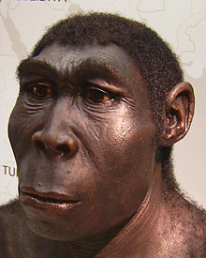

https://fr.wikipedia.org/wiki/Homo_erectus#/media/File:Homo_erectus.JPG
Figure 2 reconstruction by W. Schnaubelt & N. Kieser (Atelier WILD LIFE ART), 2006 Photographed by User:Lillyundfreya, 2007 — Photographed at Westfälisches Museum für Archäologie, Herne

Il y a 3 millions d’années (3000 millénaires)
Si on résume le premier chaînon de notre évolution, la lignée Homo se distingue des autres primates par le faite qu’il se tient debout, érigée sur ses deux jambes contrairement aux autres espèces quadrupèdes d’où le nom d’homo erectus. Par la suite,Il manifeste un niveau supérieur d’intelligence par rapport aux autres espèces. il découvre le langage ce précieux moyen de communication avec l’apparition de modifications anatomiques que du larynx. Il maîtrise l’usage du feu, ce qu’aucun animal n’a réussi, et se donne de petits outils fonctionnels en modifiant des fragments d’os ou en sculptant des éclats de pierre. En plus de permettre une meilleure digestion et donc une meilleure croissance physique, la maîtrise du feu ouvre la porte au développement technologique qui suivra, la céramique et la fonte du métal.

Vers 300 000 ac, l’homo sapiens
À ce moment, l’homo erectus aura atteint le stage de ce que l’on appelle l’homo sapiens. Il se reproduira au point de parvenir à une extension considérable du peuplement de la terre par son espèce pendant que la dizaine d’autres espèces incluant le Neandertal auront décliné au point de disparaître. Il est impossible avec les documents que nous possédons de savoir s’il s’agit d’une domination par la force ou d’une assimilation ou encore, des deux à la fois. Considérant avec quelle énergie tout regroupement animal ou humain défend son territoire, surtout lorsqu’il s’agit de cueilleurs chasseurs nomades on serait porté à croire qu’une certaine domination agressive et la vigueur de la reproduction marquèrent l’époque. Poussant l’extrapolation encore plus loin on pourrait se demander, bien que sans pouvoir le prouver, s’il n’a pas existé à cette époque, comme cela existe encore dans certaines espèces animales, une domination mâle totale de la femelle. Étant donnés la physiologie de l’homme et sa capacité permanente de réponses sexuelles et les périodes de noms réceptivité de la femme au cours de son cycle hormonal, menstruations grossesse, allaitement, si, dans ces conditions de vie par petits groupes nomades, le mâle dominant ne s’est pas entouré d’un cheptel de reproduction. Il est possible qu’à cette époque l’espèce humaine est encore été soumise à l’effet des phérormones, la copulation étend limitée aux périodes de réceptivité de la femme. Il devenait ainsi le défenseur de ces deux fonctions fondamentales du cheptel de reproduction et du territoire de survie. Cette polygamie se poursuivra pendant des siècles pour s’atténuer vraisemblablement progressivement et donner le remarquable statut de la femme de l’époque sumérienne vers le quatrième millénaire a.c.
Pour certains scientifiques l’apparition de rites funéraires de 120 à 100 000 ans AC représente le premier signe de passage à la civilisation. ce serait également la première évidence de préoccupations mystiques. Dans d’autres domaines, l’archéologie nous fournit l’évidence d’une certaine préoccupation artistique sous forme de pierres gravées. Il y a également évidence de domestication du chien.

SOMMAIRE SCHEMATIQUE
HISTOIRE DE LA CIVILISATION

a.c  3 000 000 | a.d. | HOMS HABILIS
300 000 |  | SAPIENS
30 000 |  | NEOLITHIQUE-AURIGNACIEN
3 000 |  | SUMER
 | An 1 a.d
 | 2 000 | GLOBALISATION

MÉSO-NÉOLITHIQUE tdm

Après 2 970 000 années d’évolution
La seconde étape du journal de notre civilisation nous amène à un moment d’évolution explosive dans tous les domaines. Rappelons-nous que la civilisation évolue par régions et se déplace comme les plaques tectoniques de la surface de la terre. Ces changements se produisent lles principalement en Europe et au Proche-Orient. Ces zones d’éclosion se déplacent géographiquement et dans le temps, lentement, en s’influençant mutuellement. L’historicité de ces événements en est d’autant plus difficile à établir que les reliques archéologiques qu’elle nous fournisse sont rares ; des fouilles récentes ne cessent de produire des documents nouveaux défiant, surtout pour le non-initié, toute interprétation précise.
L’humain qui se présente au début de cette période bénéficie de développement anatomique et physiologique majeur. Il est « erectus », à adopter la position bipède. Son laarynx s’est développé pour lui permettre un langage articulé. Le mâle dominant défendant son territoire de cueillette et de chasse ainsi que son cheptel de reproduction, chassant les prétendants et repoussant à la périphérie les jeunes mâles, l’humain a commencé à se répandre en Europe et au Proche-Orient. L’espèce humaine domine. C’est dans ce contexte que son développement technologique bouleverse la situation. À la maîtrise du feu vient s’ajouter celle de l’agriculture et de l’élevage le faisant passer subitement de la situation de nomades qu’il était à celle de sédentaire ; des petites agglomérations, des villages naissent. Ce sont les conditions de vie que dictent ces changements qui engendrent le développement presque explosif de l’époque. La vie en société devient le facteur déterminant de l’évolution.

La société
Sans document écrit pour nous relater les événements mais connaissant par analogie avec les mammifères évolués et toujours avec la documentation archéologique ce que fut le sapiens d’une part et sachant ce qu’il était devenu au deuxième millénaire sumérien nous pouvons assez bien inférer les bouleversements que subit à la période néolithique la structure sociale des humains de l’époque. Ces individus allaient créer l’agent civilisateur par excellence, la société.
Le regroupement progressif des petits clans familiaux, en concentrant la population allait générer une culture, une façon commune de penser et de vivre. Cette concentration d’individus allait habiter un territoire commun qu’il convenait de défendre et de gérer. Elle devenait par le simple faite de son existence et de la natalité une puissance en expansion. Elle créait chez les individus un sentiment d’appartenance qui permettait une gestion collective, le pouvoir politique. La multiplicité des tâches allait donner aux individus des fonctions particulières par le travail. Cette fonction dans la société produisait une identité individuelle, une nécessité de participation à la vie communautaire. Elle lui donnait le pouvoir d’assumer la survie collective et la reproduction dans les nouvelles conditions de vie. La société évoluée était née, devenant la force civilisatrice majeure qu’elle deviendra.
Ce climat d’échange entre les individus et entre petites sociétés permet l’éclosion de tous les aspects de la nature humaine. Le premier à se manifester fut semble-t-il le sens mystique. Face à l’inconnu, aux puissances de la nature, au aux événements de la vie, Lumet posa son premier geste qui le distingue maintenant de l’animal, la pratique de la sépulture.

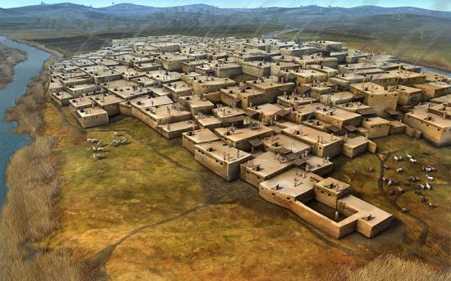
Figure 3 Reconstitution de village du 8° millénaire du site archéologique de Çatal Höyük en Turquie actuelle ; <
<https://fr.wikipedia.org/wiki/%C3%87atal_H%C3%B6y%C3%BCk

https://fr.wikipedia.org/wiki/%C3%87atal_H%C3%B6y%C3%BCk

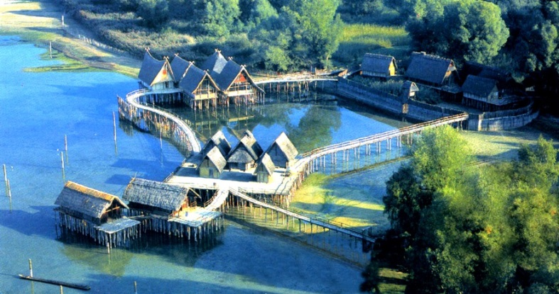
Figure 4 Reconstitution d’un village néolithique, lac de Constance en Allemagne

LA RELATION HOMME-FEMME

La relation homme femme fut sans contredit l’aspect de la vie en société qui fut le plus fondamentalement toucher par la sédentarisation. Elle subit l’influence de tout les aspects de l’action civilisatrice de la société. Ces influences vont de la découverte de nouvelles technologies à l’ouverture de l’intelligence et de la capacité affective à la vie en commun dictée par cette nouvelle façon de vivre. le parcours de cette évolution est marqué par la présence d’une somme assez considérable de documents archéologiques qui nous permettent de voir l’évolution primitive à l’œuvre.
La documentation iconographique ni par les sculptures et les graffitis en forme de gravure dans la pierre nous permet d’entrer dans l’intimité de cette évolution. L’iconographie est tellement riche que sa présentation peut parfois friser la pornographie. Elle doit cependant être présentée deux raisons tout d’abord elle nous fait reviser notre conception de cette époque que l’on a décrit comme « quand Dieu était une femme ». Cela n’en est que seul aspect alors que tout le reste nous révèle dans le détail l’évolution de cette relation homme femme. L’évidence que fournit l’iconographie permet de retracer jusqu’au tout début de l’humanité les grandes caractéristiques de ce que c’est que d’être humain.

La relation sexuelle
Curieusement pour nous le passage de quadrupèdes à bipède pour l’homo erectus préoccupait encore les humains du néolithique. On trouve des sculptures qui nous montrent la position adoptée par les femmes pour la copulation. Cette position debout présentant le périnée devait s’avérer pratique pour des nomades cueilleurs chasseurs, toujours en mouvement. On notera plus loin dans plusieurs autres sculptures que cette position a eu tendance à stimuler le fantasme de massifs fessiers proéminents.

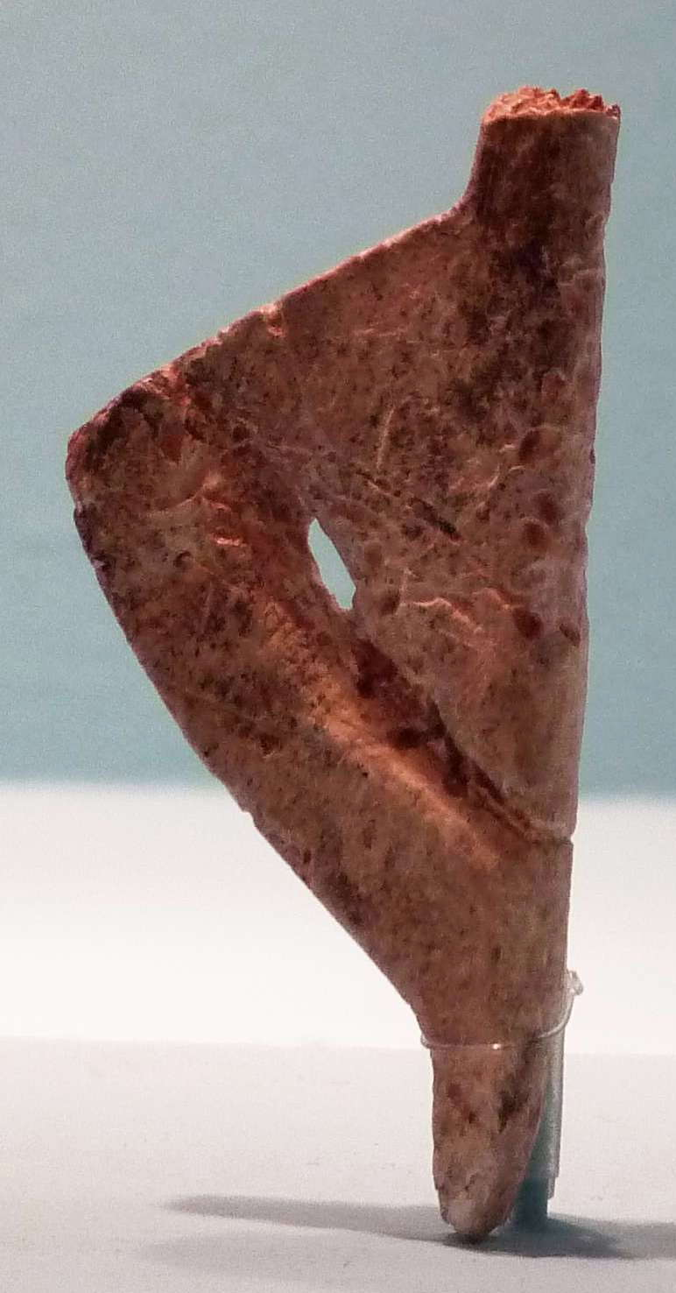

Figure 5 Position féminine de copulation au passage de l’état de à quadrupède à celui de à bipède.

Dans un tout autre productive de autre domaine, le développement d’un élevage productif de bétail aura rendu l’humain conscient de la relation entre le déclenchement de la grossesse et la copulation. Un élevage intelligent découvre rapidement qu’il faut savoir gérer la reproduction c’est-à-dire exposer au mâle la femelle en chaleur. En anglais on utilise l’expression imagée de husbandry dérivé du mot husbamd (mari) pour cette technique. Ces connaissances en démystifiant la relation sexuelle en même temps que l’intimité d’une vie dans un habitat réduit et la promiscuité des villages ont pu conduire à la formulation progressive des concepts correspondant à cette situation nouvelle. Il aura fallu sans aucun doute que la sensibilité aux phérormones s’atténue dans l’espèce humaine. On voit mal dans des conditions de famille polygame concentrée dans les petits villages onpuisse autrement gérer la situation. Si on ajoute à cela le faite que l’invention de l’aiguille a permis de coudre des peaux d’animaux pour en faire des vêtements créant la perception de nudité chez les hommes et chez les femmes, on peut se demander si cet ensemble des faits n’est pas responsable de fantasmes sexuels exprimés dans les nombreuses sculptures et gravures que l’on retrouve à cette époque. Cette distanciation, cette sorte de pudeur face à la chose sexuelle ne quittera plus l’humain.

« Quand Dieu était une femme » …
Partout en Europe les fouilles archéologiques de cette époque rapportent des sculptures de femmes en pauses hiératiques ou exhibant le leurs organes sexuels. Dans la littérature, on se plaît à parler de cette période comme étant celle où « Dieu était une femme ». On ne peut effectivement rejeter cette impression étrange, de mystère, de mystique. Certaines sculptures en particulier représentent des femmes stéatopyges, avec une exagération de la taille des seins des cuisses et des fesses. Les vulves sont mises en évidence. Une sculpture représente une femme portant une corne gravée de 13 encoches représentants soit les mois lunaire ou les périodes menstruelles. La grossesse, la production d’un enfant, les menstruations évacuant du sang, le sang une relation avec la vie et la mort, tout porte au développement d’une profonde réaction mystique. Une gravure sur pierre, « la Dame au renne » défie toute interprétation. Elle représente une femme enceinte allongée sur le dos sous un renne sans aucune relation physique entre les deux.
Il n’y a aucune évidence certaine de relations de ces statuettes féminines avec un concept de Dieu. Elle dégage certainement une idée de mystique, de réaction devant le mystère. À elle seule la grossesse avec les risques vitaux qu’elle comportait à l’accouchement et la création d’un enfant constitue suffisamment de matière pour justifier ce sens mystique. Certaines paléontologues avancent la possibilité que ces sculptures aient été des amulettes dont le port préviendrait les risques de l’accouchement. Certaines d’entre elles donnent l’impression d’avoir été portées possiblement à cet effet.
Un déploiement artistique aux dimensions de taille impressionnante couvre les parois de nombreuses grottes en Europe. La qualité de cet art rupestre est tout aussi étonnante. On ne connaît pas avec certitude le sens de cette pratique. Elles présentent cependant un caractère mystique, une possibilité votive de contact avec les forces de la nature ou encore une pratique magique couvrant les aléas et les risques de la chasse du grand gibier. Là commencerait ainsi déjà la mitoyenneté entre le mystique est l’œuvre d’art dans sa capacité de dire l’indicible.

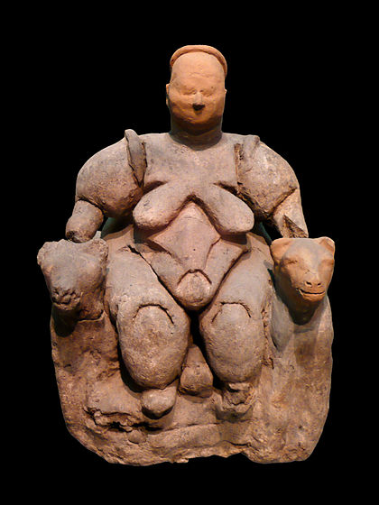
Figure 6 Museum of Anatolian Civilizations

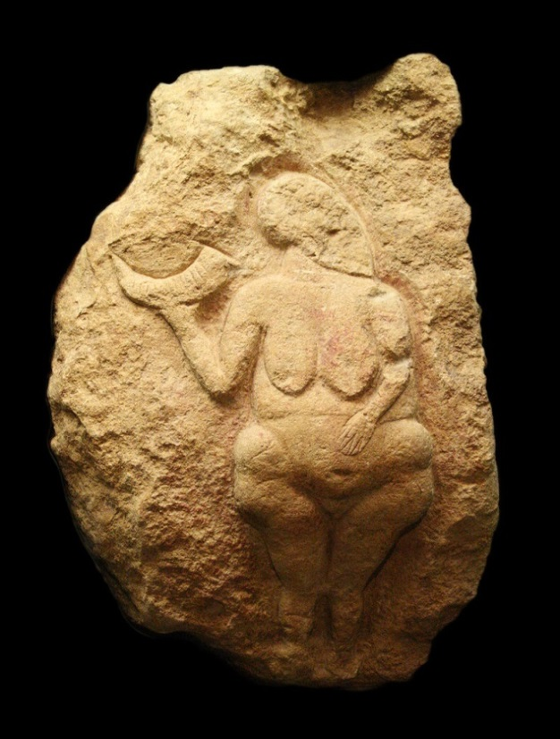
Figure 7 Vénus de Laussel, Musée d'Aquitaine, à Bordeaux.

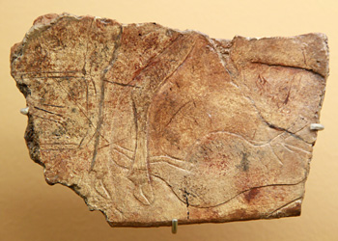
Figure 8 .L’énihmatique femme au cerf

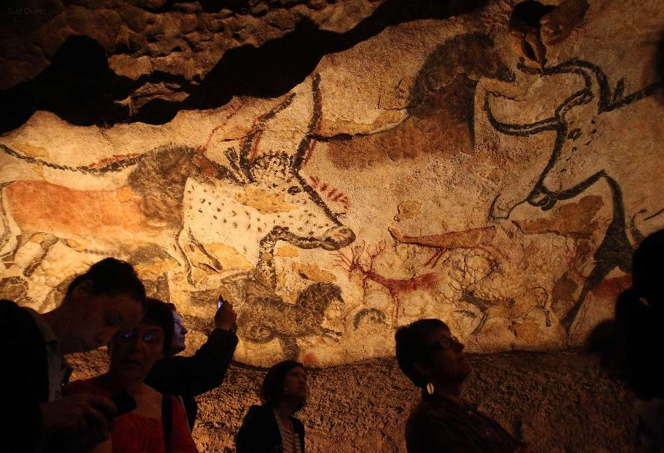

Figure 9 P turent rupestres, grottes de Lascaux.
Sexualité, sensualité, fantasmes
À la même époque que les statuettes « mystiques » on n’en trouve d’autres qui semblent bien manifester des sentiments d’un tout autre ordre. On trouve sur les parois des grottes et des falaises de nombreuses gravures, certaines d’entre elles exhibant toute la fierté phallique de l’homme dominant. Deux représentent un curieux fantasme « d’homme oiseau » dont la signification symbolique est inconnue. Ces gravures proviennent des grottes d’Altamira.
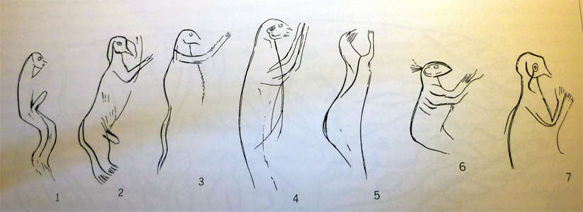
Figure 10 Graffiti de figure masculine.
Une autre petite sculpture donne une forte impression de sensualité et même de fantasmes sexuels. Lorsque elle fut découverte lors d’une fouille, on lui attribua spontanément le nom de Vénus impudique. La vulve est démesurément grande. Le dessin même de l’ensemble est sensuel; il semble issu des fantasmes de l’amour inavouable d’une adolescente. La courbure lombaire et la rondeur des hanches pourraient concorder avec que cette hypothèse. La mais ce figurine de la Vénus de Bureti semble avoir été sculpté dans le même esprit que les vulves stylisées retrouvées au mur des grottes et falaises.

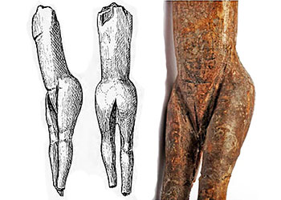
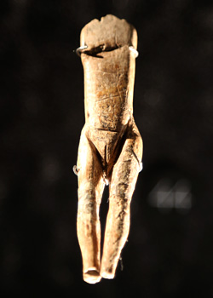

Figure 11 La Vénus impudique Laugerie. À gauche, photo de l’original, à droite, reconstitution.
https://www.hominides.com/html/lieux/laugerie_basse_abri.php


Figure 12 Exemple de Gravures stylisées de vulve retrouvées sur les parois rocheuse

Beauté de la femme, l’amour?
On a retrouvé quantité de petites sculptures et de gravures suggérant nettement une recherche de la qualité du dessin pour exprimer la beauté de la femme. Une d’entre elles évoque les dessins aériens de Matisse. Les dames avaient commencé à se parer de bijoux sous forme entre autres de colliers de coquilles de petits crustacés.

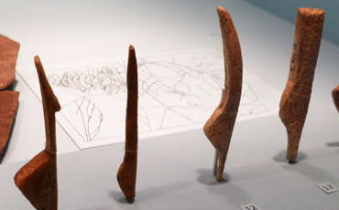

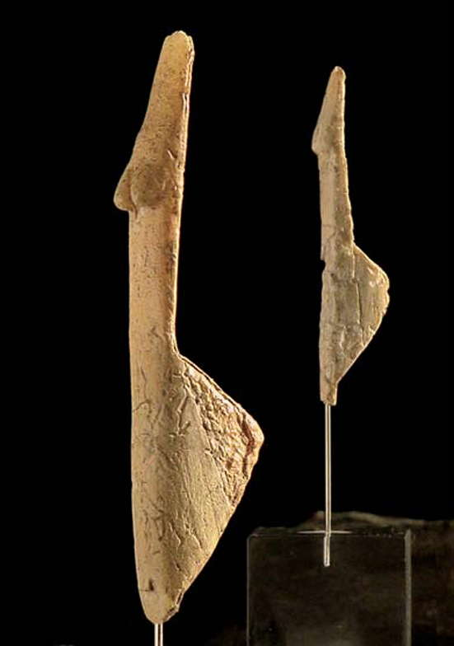
Figure 13
Figure 14

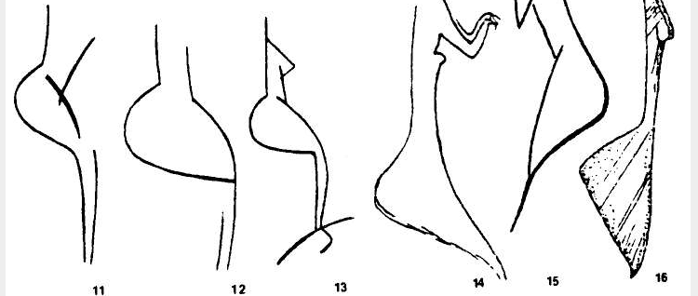
Figure 15

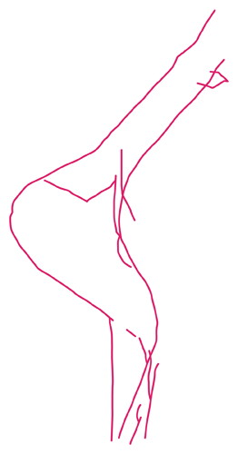
Figure 16

Le délicat dessin de cette gravure est remarquable. La ligne verticale qui passe en arrière de la cuisse et du genou droit semble représenter les limites d’une jupe que l’on aurait tirée vers l’avant pour libérer l’arrière du corps. Cette gravure provient de Neuwied en Allemagne. Le tracé de cette gravure est de
Don Hitchcock 2013
https://www.donsmaps.com/images28/montastrucvenuslalindethicknobg.jpg

https://www.donsmaps.com/couze.htm
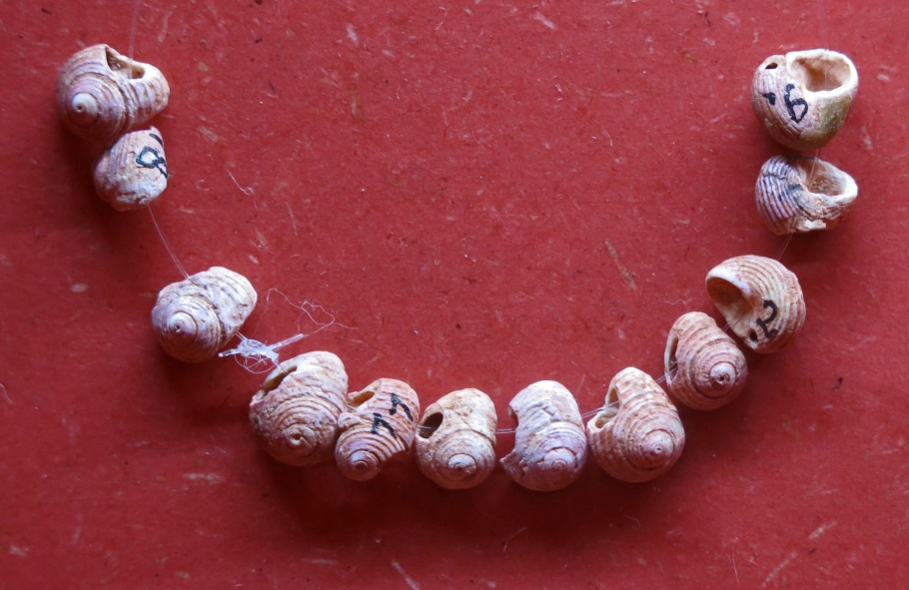
Figure 17 Collier de coquillages

Beauté, amour

Une petite statuette d’environ 6 cm représente un buste de femme que la tradition aime appeler la dame de Brassempouy. Elle date d’environ 25 000 ans AC. Elle est d’une remarquable beauté. L’élégance du drapé de son châle évoque presque le statuaire grec à venir. Il est plaisant de croire qu’elle figure parmi les premières petites sculpture de cette époque représentant vraisemblablement un témoignage de l’amour d’un homme pour une belle femme.. Il n’y aurait rien de surprenant que cette sculpture soit le faîte d’un homme amoureux de sa très belle jeune femme.

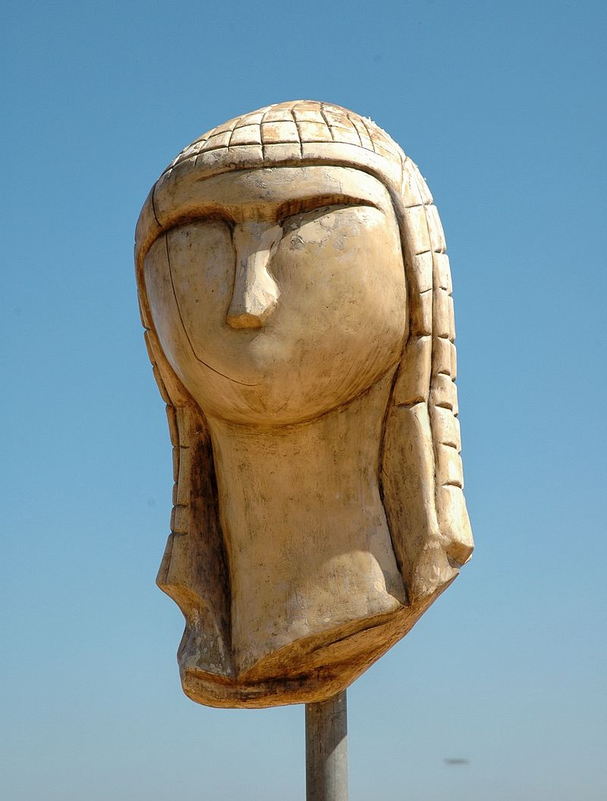
Figure 18 La dame de Brassempouy

Et il y a plus encore.
Sans penser, nous attribuons spontanément ces statuettes de femmes à des hommes. Mais un groupe de statuettes découvertes vers la fin du XXe siècle à ine Ghazal et datant du huitième millénaire a.c. pourrait faire penser au contraire. Avec un peu d’imagination ces sculptures aux lèvres pincées et aux yeux accusateurs mitraillant ceux qu’ils regardent pourraient être le faite d’un groupe de femmes refusant de continuer d’accepter l’attitude dominante masculine bafouant l’amour ou bien encore réclamant tout simplement des droits. Cette étonnante hypothèse n’a d’autre fondement qu’une interprétation libre. Et pourtant encore, presque dans la même région, à peine quatre millénaire plus tard, la brève éclosion isolée de la civilisation sumérienne se produira.

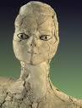

Figure 19 statuettes du huitième millénaire retrouvée à Ain Ghazal en Jordanie

CIVILISATION SUMÉRIENNE tdm

Durant les quatrième et troisième millénaires, après 2 996 000 ans d’évolution, a.c. se produit l’extraordinaire éclosion de la civilisation de Sumer . Elle a lieu en Mésopotamie du sud entre le Tigre et l’Euphrate près du golfe persique donc dans l’Irak actuel. Cette civilisation fut le faite d’une population spécifique parlant une langue qui lui est propre. le mot sumérien couvre donc à la fois le nom d’une région d’un peuple, d’une langue et d’une civilisation. Cette période est caractérisée par un développement considérable de l’urbanisme et l’apparition de ville de grandes dimensions, certaines pouvant atteindre 250 et 300 hectares. Certaines de celles-ci développèrent de petits empires d’où leur appellation de cités-état. Cette civilisation, œuvre d’une population dont on ne connaît pas l’origine disparue après un millénaire et demi emporté par la fin du royaume marqué par la prise de la cité d‘Ur par les Élamites. Cette bataille est rapportée dans le poème épique gravé dans la tablette Lamentation sur la destruction d'Ur Les seules mentions restantes dans l’histoire de cette époque sont retrouvées dans les chroniques de Babylone et dans la Bible ou on mentionne « Ur en Chaldée » comme pays d’origine du mythique personnage d’Abraham. Elle nous demeurera inconnue jusqu’aux fouilles archéologiques du milieu du XIXe siècle. L’extraordinaire découverte de ces fouilles fut celle de dizaines de milliers de tablettes d’argile couvertes de caractères cunéiformes. Sumer avait développé le premier alphabet de l’histoire et nous rendait compte par écrit de ce que fut leur civilisation. La page de la Préhistoire venait d’être tournée. Sumer brilla à l’époque où commençait l’empire égyptien et que l’Europe construisait le cycle des mégalithes de Stonehenge.

L’habitat, le politique
La ville, avec ses quartiers résidentiels, réservaient une place au palais royal et à la ziggourat, pyramides quadrangulaires à fonctions religieuses. Elles présentent l’évidence d’une qualité de vie satisfaisante et d’une organisation sociale très développée. À travers les citations des textes originaux et les comptes rendus experts des archéologues, parfois aux opinions divergentes, on arrive à se faire ne assez bonne idée de ce que fut cette société. Les cités-état avec comme autorité suprême un roi de descendance divine ou choisie par les dieux. Il possédait le pouvoir absolu sur le plan temporel et religieux. L’impression que donne la description de la forme de gouvernement fait penser à un équivalent de « social-monarchie » . Le pays est géré par une série de structures particulières appelées institutions, structure que nous décririons aujourd’hui comme des ministères. Elles sont de deux sortes. Certaines d’entre elles relèvent directement du roi et les autres de l’autorité des familles. Le roi procède aux nominations des dirigeants des institutions royales et leur en confie la responsabilité sous son autorité. La plus puissante des institutions royales est celle de la religion. Elle est responsable du culte des grandes fêtes et de l’administration de la ziggourat. Elle possède elle-même des institutions spécialisées. Son clergé est une réplique de l’échelle sociale. La seconde catégorie d’institutions, celle des familles, et soumise à l’autorité du père. Elle est héréditaire et le fils majeur en est l’héritier avec la responsabilité qui incombe. Il importe de définir la fonction de ces institutions. Elles ont comme rôle de fournir un produit ou un service pour la société, des produits maraîchers, de l’élevage ou du tissage par exemple pour les institutions familiales, et les mêmes fonctions plus certaines à spécialité particulière pour les institutions royales. Un exemple et celui de l’irrigation à laquelle tous les citoyens y compris le roi avaient l’obligation de contribuer. Curieusement pour ce territoire situé entre deux fleuves les terres étaient arides et n’arrivaient à produire que grâce à ce système vital et très développé de l’irrigation.

La famille, la relation homme-femme
La structure fondamentale de la société était la famille. Le père en était l’autorité et tous les membres de la famille lui étaient soumis. La définition de la relation homme femme de cette société a atteint un niveau de développement tel qu’il faudra attendre le XIXe siècle et parfois le début du 20e pour retrouver l’équivalent dans notre civilisation actuelle. La famille était prioritairement monogame et le contrat de mariage négocié considérées comme un acte légal. Bien que soumise à l’autorité de son époux la femme avait le droit de posséder ses biens et de les gérer personnellement avec ou sans le consentement de son époux. Elle avait le droit de témoigner en cours. Le mari peut avoir une concubine ou une seconde femme avec la permission de son épouse. Le divorce peut être accordé au mari pour adultère ou non consommation si les raisons sont jugées valables par le tribunal

Structure sociale
La société comprend au bas de l’échelle la masse du peuple dont la principale fonction est de fournir la main-d’œuvre dans les institutions. D’autres possèdent leur propre lopin de terre et ne travaillent que partiellement dans ces mêmes institutions. Évidemment on retrouve les classes privilégiées des riches et des grands administrateurs. En ce qui concerne le clergé ou les membres du temple, ils sont vraisemblablement une copie conforme de la société elle-même, c’est-à-dire jouissant d’une distribution inégale des richesses. Chose intéressante il existe une catégorie de femmes libres qui possèdent des biens ou vivent de leur travail dans les institutions. Ce dernier cas est le sort réservé aux veuves sans moyens financiers. On trouve évidemment la catégorie habituelle des prostituées. Une catégorie limitée d’esclaves existe. Elle est constituée d’individus condamnés pour leur endettement et de prisonniers de guerre. Les esclaves avaient la possibilité de se marier entre eux ou avec une personne libre. Ils pouvaient acheter leur liberté ou être affranchi.

La religion
La mythologie sumérienne, monothéiste, décrivait un dieu suprême qui aurait séparé la le ciel de la terre en démembrant une déesse dont il fit de la tête le ciel et des membres inférieurs la terre. Les larmes de la déesse en tombant sur terre de verre les humains. Les humains sont considérés comme les serviteurs des dieux auxquels ils dispensent les bienfaits et les honneurs selon leurs bons jugements. Le dieu désignait ainsi les rois comme son représentant pour gérer les humains. Cette théologie commune à région mésopotamienne, honoraient et respecter dans les temples et par les clergés particuliers de chacune des grandes villes n’empêcha pas la création de divinités propres à chacune d’entre elles.
Ces dieux considéraient évidemment le roi comme représentant du grand dieu sur terre. Mais également toute une panoplie de dieux personnifiaient les forces de la nature, les astres et les produits de la terre distribuée aux humains pour les services qu’ils rendaient. Les grandes célébrations religieuses géraient par le clergé des ziggourats consistaient donc principalement à honorer le roi et à recevoir les offrandes de du peuple en remerciement pour les récoltes de l’année. Hérodote décrit que lors des rites des grandes fêtes annuelles pour rendre hommage aux dieux, et au roi par le fait même, pour les bienfaits de l’année, la pratique du mariage sacré. Au cours de cette cérémonie, le dieu s’accouplait avec une femme du pays ; vestige de la mystique féminine de la période néolithique? Les relations du roi avec la divinité imposaient par l’ordre religieux constituent la première évidence documentée, aussitôt que dans l’histoire humaine l’écriture fut développée, de de l’étroite relation qui jaillit spontanément entre le pouvoir clérical et le pouvoir politique, présage de la future collusion de ces deux pouvoirs pour assurer leur emprise sur les populations. Dans ce contexte il est intéressant de noter que lorsqu’une ville était conquise durant les guerres impériales entre les cités-état on enlevait les dieux qui étaient transportés dans la capitale de façon à assurer une fidélité et surtout une soumission des populations conquises, les rendant plus facile à gérer et à dominer.

Les arts
Les arts se sont considérablement développés à cette époque tout particulièrement en sculpture. À partir de style fort primitif on voit apparaître les grandes sculptures en basalte noir représenté particulièrement bien par les sculptures d’orants avec leurs grands yeux aux immenses pupilles, contemplant le mystère, hommes et femmes, en couple uni. Il semble que l’industrie du textile ce soit particulièrement bien développée et, qu’en parallèle, la teinturerie aussi, au point de produire de véritables chefs-d’œuvre comme l’étendard d’Ur. L’orfèvrerie nous a légué quelques magnifiques pièces. L’architecture s’est considérablement développée. Les grandes villes voient naître les grandes pyramides quadrangulaires à fonctions religieuses, les ziggourats.

Le commerce
Les ouvriers des institutions étaient rémunérés en nature. On ne trouve pas mention d’une monnaie d’échange. Il faut donc conclure qu’un mécanisme de troc important du s’établir. Ce fait semble confirmer par la découverte de systèmes complexes de poids et deux mesures qui permettaient de gérer ces échanges. À ce commerce interne s’est ajouté le fait que les institutions, gérer de façon efficace telles qu’elles l’étaient, produisirent un surplus de biens qui permit le développement de commerce extérieur. Ce commerce était d’une telle importance qu’il devait une institution propre relevant directement du roi. On attribue parfois l’invention de la roue aux sumériens et que les chariots de verre des instruments de transport commercial avec les autres villes-état avant d’être utilisé comme chars de guerre.

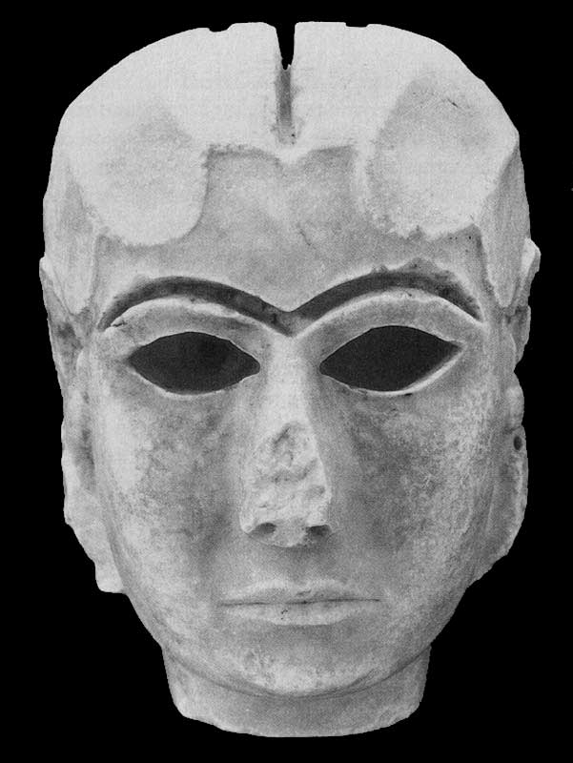

Figure 20 Uruk, masque de femme, début du troisième millénaire (musée de Bagdad)
https://fr.wikipedia.org/wiki/Uruk

Figure 21 Signature de sceau-cylindre, circa 4° mil. Collection privée
I
Il est remarquable de trouver plusieurs statuettes représentat des couplesc manifestant nettement de l’affection.

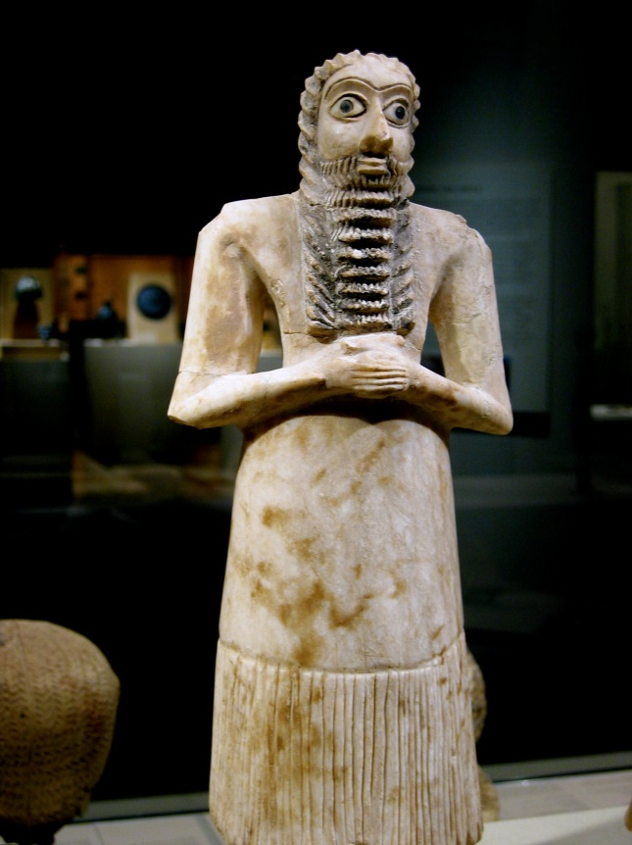

Figure 22 Orants, Sumer, 3° mul
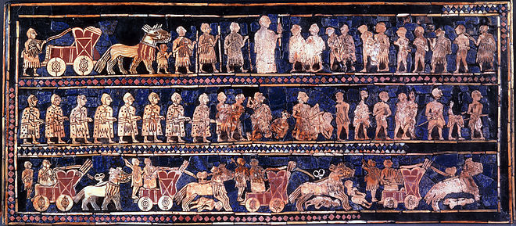
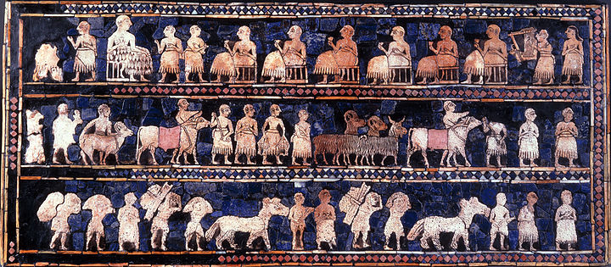
Figure 23 Tapisserie, « Étendard d’Ur » : figure du haut,la gerre; figure du bas, la paix

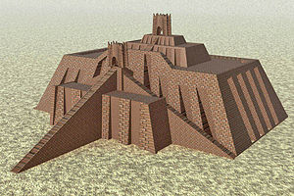
Figure 24 Ziggourats d’Ur, reconstitutions

En résumé, pourquoi attacher autant d’importance à la courte civilisation de Sumer ? Il y a deux raisons, la première étant d’avoir créé, entre la deuxième moitié du quatrième millénaire et la fin du troisième millénaire a.c., une société qui ne cesse de nous étonner encore de nos jours par le raffinement de sa structure à tous les niveaux. Elle a développé un urbanisme très évolué pour loger sa population à la fois urbaine et agricole. Elle a créé un système social et politique original que nous avons nommé une social-monarchie. La base de son fonctionnement est unique, celui des institutions. Elles sont des sortes de ministères incluant aussi bien la religion que la justice, l’industrie, le commerce et l’irrigation. Toutes ces institutions sont sous l’autorité directe du roi à travers des pouvoirs délégués. La loi sumérienne a réservé à la femme une position sociale remarquablement évoluée, plus évoluée que beaucoup de pays contemporain du XXIe siècle. Enfin, la seconde raison pour laquelle Sumer passe à l’histoire d’une façon absolument unique réside dans le faite d’avoir, sur le plan culturel fournit sa plus grande contribution, l’invention de l’alphabet et une écriture capable de nous transmettre sa civilisation.
À la fin du troisième millénaire les Élamites s’emparent de Sumer, marquant la fin de cet empire ; la tablette portant le poème épique Lamentation sur la destruction d’Ur atteint un niveau dramatique digne des grandes tragédies grecques avenir. Il aura fallu attendre le XXe siècle pour que l’archéologie nous fournisse l’évidence de cette courte mais extraordinaire civilisation. Alors que l’Europe en est encore à construire le cycle mégalithique de Stonehenge et que se forme l’empire égyptien, Sumer restera gravée dans nos mémoires comme le moment où l’histoire de l’humanité passe de la Préhistoire à l’histoire.
La continuité historique s’établit avec le royaume d’Akkad puis par Babylone. La Bible qui puise ses origines mythiques dans les récits de l’époque fait venir Abraham d’ « Ur en Chaldée ». Babylone envahit le royaume de Juda, détruit le temple de Salomon et déplace la population en captivité à Babylone même. Selon la légende le roi Hammourabi aurait reçu des dieux un code juridique qu’il crée et fait graver sur 12 tablettes (1750 a.c.). On ne peut s’empêcher de faire une relation avec Moïse obtenant les tables de la loi de Jéhovah. Tous ces événements se passent sous l’influence de l’empire persan voisin qui s’étendait jusqu’en Inde. La culture persane en aurait retiré le concept védique du monothéisme mazdéen. Ces croyances religieuses pourraient être l’origine de la vague monothéiste dans le Proche-Orient et Moyen-Orient de cette époque incluant la brève tentative d’Akhenaton en Égypte, l’alliance de Moïse entre Dieu et la tribu de Judas jusqu’au mazdéisme persan.

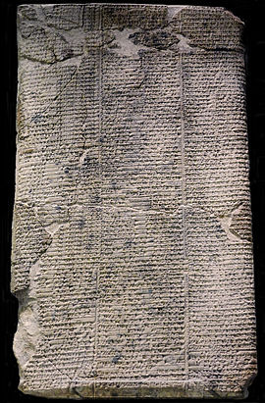

Figure 25 Tablettes cunéiforme portant le texte de la laamentation sur la destruction d'Ur, Musée du Louvre

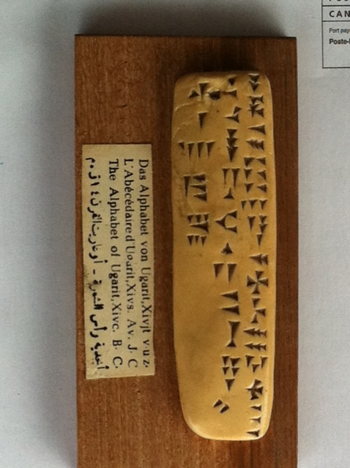
Figure 26 Alphabet cunéiforme Sumérien, Musée d’Alep, Syrie.

L’ÉPOQUE PHARE DE LA CIVILISATION tdm

Dans les cinq à six siècles qui précèdent la naissance de Jésus, l’an « 1 » de notre ère, il se produit un jaillissement civilisateur de grande envergure. Il s’agit d’une de ces éclosions qui couvrent des régions entières, des continents mêmes à peu près à la même époque, comme si l’humanité mûrissait simultanément partout au même moment. Cette éclosion touchera à la fois le domaine de la pensée, le monde mystique et le monde artistique. Elle s’étendra depuis l’Orient jusqu’à l’Europe en incluant le Proche-Orient. En Chine, en Inde, des hommes proposent des voies nouvelles pour la conduite de la vie, des sagesses ou des philosophies, centrées sur l’humain lui-même. La civilisation grecque culminera puis se fondra dans l’empire romain ; les deux s’épuiseront en une interminable lutte avec l’empire persan. Des religions naissent et s’associeront aux existantes pour se partager la conquête spirituelle du monde. Et ce qui est encore aussi stupéfiant, cette éclosion civilisatrice fournira l’essentiel de la civilisation occidentale telle que nous la vivons aujourd’hui.

LES SAGES D’ORIENT

Confucius
Confucius vécut en Chine vers la fin du sixième siècle au début du cinquième a.c.. Ce sage n’eut en aucun temps la prétention de fonder une religion malgré que par la suite on lui dédia un culte et que le confucianisme fut déclaré religion d’État. Il confie à l’humain la responsabilité de se définir un sens de la vie. Puisque il ne peut « vivre avec les oiseaux et les bêtes sauvages il lui faut bien apprendre à vivre en société ». Sa pensée se développe en conséquence sur deux plans, un modèle humaniste et une forme de gouvernance.
L’homme se doit de se développer par l’étude de et la réflexion personnelle. Confucius ne s’est pas voulu proposer un modèle mais plutôt leur apprendre à penser par le même, « Je lève un coin du voile, si l’étudiant ne peut découvrir les trois autres, tant pis pour lui ». Sur le plan politique il croyait en la nécessité de l’autorité du prince et du père pour gérer ces deux piliers de la société le gouvernement est la famille. Il a voulu transformer la noblesse de sang en noblesse du cœur et compétence. À la soumission à l’autorité s’ajoutait le devoir de vérité respectueuse lorsque ces dirigeants se dévoyaient. Dans l’organisation de la gérance de la société il préconisait une idée révolutionnaire, celle des « examens impériaux » imposait aux futurs administrateurs de l’État transformant ainsi l’octroi des postes en méritocratie. Le confucianisme fut, au milieu du XVIIIe siècle, porté à la connaissance des européens par les jésuites en mission en Chine. Il eut une profonde influence dans le monde intellectuel. Il ne perdit son attribution de religion d’État qu’avec la création de la république au début du XXe siècle.

Le bouddha
À-peu-près à la même époque où Confucius circule en Chine, l’Inde voie naître Siddhârta Gautama (623-543 a.c.). Il faut comprendre que les enseignements du bouddha ont été collectés et transmis oralement avant d’être écrit comme pour tous les fondateurs de religion ou de systèmes philosophiques anciens. Les additions et les interprétations fourmillent. De plus le style d’enseignement qu’adapte le bouddha et celui de son époque et de sa culture. Pour comprendre cet enseignement il est impératif que nous tentions de traduire ce message en termes compatibles avec notre façon de penser et notre culture, en espérant ne pas trahir sa pensée. L’exercice demeure nécessaire par ce que de toute façon nous n’arrivons pas à saisir et comprendre le langage employé originairement.
Au moment où Gautama arrive à concevoir sa vision de l’univers et de la vie, il a déjà vécu une expérience considérable. Prince héritier il a vécu dans le luxe ayant eu des femmes et des enfants. Il a à peu près 30 ans. Insatisfait de lui-même et de sa vision du monde il quitte richesse, femmes et enfants et circule dans le pays parmi les miséreux, les malades et les mourants. Incapable d’obtenir de réponse sur le sens de la misère qu’il voit autour de lui, tant en écoutant les maîtres à penser qu’en se soumettant à des privations extrêmes Il décide de s’arrêter et de méditer sur ce problème qui l’assaille et en jeûnant jusqu’à ce qu’il ait obtenu une réponse. Et c’est exténué, à bout de force, qu’il accepte un bol de riz que lui offre une jeune femme. C’est à ce moment qu’il obtient la réponse à sa quête ; il a atteint le nirvana.
Quand on le décortique le message du bouddha est relativement simple. La vérité se trouve dans la voie du milieu à mi-chemin des extrêmes. La suite consiste à se formuler une idée juste de la perception de l’univers qui nous entoure. L’obtention de cette évaluation juste du monde extérieur s’obtient à travers la méditation. L’expression zen japonaise de « concentration dans la sérénité » est plus éclairante que le mot méditation. Cela se fait en deux étapes. La première consiste à vider son esprit de tout préjugé de toute idée préconçue de toute mémoire déjà acquise de tout système de pensée. Cela se dit, débarrasser le cerveau de toutes les « constructions mentales ». De très nombreuses techniques existent pour discipliner l’esprit à se concentrer sur un sujet ou un objet à la fois. Lors ce que cet état méditatif est obtenu la seconde étape commence. Elle consiste à concentrer toutes nos facultés disponibles dans l’évaluation du monde extérieur ou sur une pensée en particulier. On peut dire que le but de l’exercice est véritablement d’atteindre et surtout vivre un état méditatif, une sorte de regard profond et sage du monde dans lequel nous vivons, vivre concentré dans la sérénité pour avoir une vision juste du monde extérieur
On comprendra l’engouement actuel pour toutes les techniques de méditation qui se présente comme une planche de salut pour parer au manque d’attention que l’on déplore à tous les niveaux. La concentration dans la sérénité se présente comme une oasis de paix où peuvent éclore sereinement les émotions et les pensées.

TROIS EMPIRES, TROIS CIVILISATIONS

Empire persan
Pendant que la Chine et l’Inde voient des hommes influençait en profondeur leur civilisation il se produit en Occident l’occurrence de la simultanéité et de l’influence réciproque incontestable de trois immenses empires. Pour nous, à notre époque, les empires grecs et romains ont été l’objet de notre enseignement scolaire ; nous sommes tous familiers avec nos racines gréco-romaines. Le troisième empire est beaucoup moins connu, il s’agit de l’empire persan. Or il aura duré plus que la somme des deux précédents. Cet empire s’est étendu à l’époque qui nous intéresse depuis l’Égypte jusqu’à la vallée de l’Indus en Inde. Il y puisa le mazdéisme qui se développa sous sa forme zoroastrienne, encore répandue dans l’Iran contemporain. Le concept de monothéisme de l’époque est relié directement aux racines du védisme venu des plateaux de l’Orient central et de la vallée de l’Oxus. La perse bénéficia directement de l’apport civilisateur de toute la Mésopotamie. Les deux civilisations grecques et romaines furent certainement fortement influencées culturellement par contact avec la perse. Ces deux empires ce sont tous les deux usés par d’incessantes guerres avec leur voisin persan tout au long de leur histoire. Il n’est pas inutile par ailleurs de rappeler que tous ses empires véhiculaient un commerce considérable avec tous les pays conquis On ne peut donc pas négliger cette influence de la civilisation persane dans le modelage de la civilisation occidentale, quelque mal connue qu’elle nous soit, d’une façon générale.
La période d’histoire considérée lorsqu’il s’agit de celle des trois empires grecs romains et persans couvre plus de dix siècles. La gestation des civilisations qui en résultent fut longue et laborieuse à élaborer. Il faut penser à un tissu de contestation, de guerres civiles toujours accompagnées de chaos et de souffrance sociale. Encore une fois dans la trop brève esquisse qui suivra nous nous efforcerons uniquement de signaler le résultat de ces efforts sur l’évolution des concepts fondamentaux de notre civilisation occidentale.

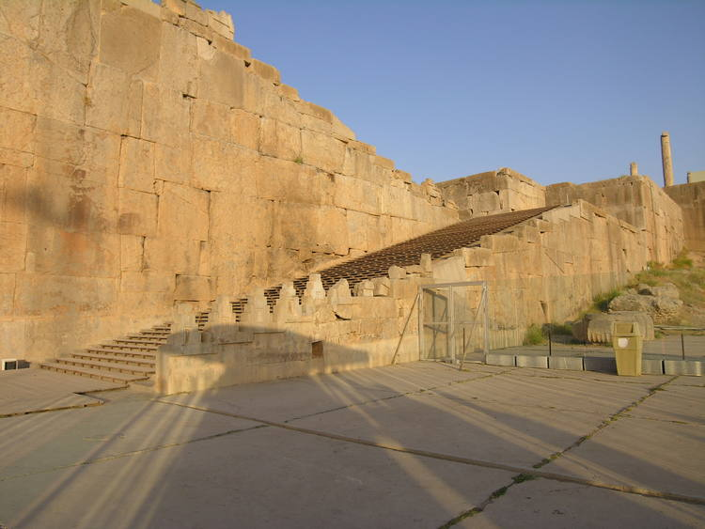
Figure 27 sites de l'UNESCO : Persepolis

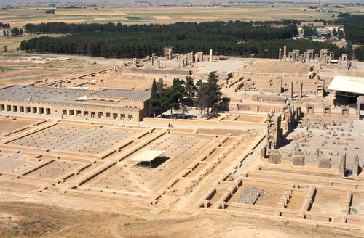
Figure 28 : UNESCO, Persepolis

Civilisation grecque
Chaque ville, chaque région de la Grèce a vécu une évolution culturelle différente. L’image classique que nous fournit notre éducation traditionnelle est celle de la Grèce athénienne. Elle domine le monde par la grandeur sublime de son architecture, et ça sculptures. Elle domine également par sa production intellectuelle, particulièrement dans le domaine de la philosophie. Des noms sublimes fusent immédiatement, Socrate, Platon, Aristote. La qualité de son théâtre tant par ses structures architecturales que celle de sa production artistique demeure incontestée.
Lorsqu’on y regarde de plus près cependant son apport sur le social et le politique réserve quelques surprises. La démocratie grecque que nous tenons comme exemple mais certainement pas né sans douleur. Elle est le fruit d’une série de révision effectuée souvent dans ce que les Grecs appellent une stasi, c’est-à-dire un mécontentement profond des citoyens grecs qui va de la manifestation à la guerre civile. Et ce n’est que par l’intervention, habituellement, de meneurs sociaux qu’ils se donnent, que les choses arrivent à faire un pas en avant. La construction de leur démocratie a été une affaire de participation et de lutte de pouvoir tout comme le fut la création de la démocratie anglaise. Le pouvoir exécutoire de l’ecclésia, c’est-à-dire de l’assemblée des citoyens, annonçait, pour Aristote, la démagogie. C’est dans un tel excès que fut condamné à mort Socrate. En excluant du pouvoir politique tout individu non citoyen grec selon l’étroitesse de leur définition, la démocratie grecque que n’était le privilège que d’un très faibles pourcentage de la population.
Dans un tout autre domaine il est frappant de voir la presque totale absence de nu féminin dans le statuaire grec alors que ceux des hommes pullulent. Ce fait et représentatif de la situation sociale et légale que l’on réservait aux femmes. Sa reconnaissance dans le système social faisait en sorte qu’elle avait moins de droits dans sa capacité d’atteindre des postes administratifs que les métèques et les esclaves. La bisexualité grecque n’aidait pas la situation. Les jeunes garçons se voyaient adoptés par des hommes plus âgés et cette sorte de pédérastie institutionnelle était la base de leur éducation. Les Grecs ne prenaient généralement épouse que dans le seul but de produire un fils capable d’assurer la succession de la famille.

L’empire romain
Toujours dans l’esprit pointu de notre démarche trois choses viennent à l’esprit en ce qui concerne l’héritage de l’empire romain. La première fut sans aucun doute d’endosser et de nous remettre la civilisation grecque. La seconde est d’avoir fourni la base linguistique, la langue latine, de toute la portion méridionale de l’Europe. Enfin, en adoptant le christianisme comme religion d’État. L’empire romain au moment de disparaître, à permis la création de la version catholique romaine impériale du christianisme. D’une façon générale la « paix romaine » qui s’est étendue de l’Europe à l’Afrique du Nord et au Proche-Orient à souder en un ensemble ce que l’on peut appeler le continent méditerranéen. La réalité de cette entité géopolitique est encore présente de nos jours.
Rome nous a légué un concept d’urbanisme présentant des réalisations technologiques considérables pour les communications par son système routier et le développement du génie urbain tout particulièrement dans le domaine des aqueducs et du traitement des eaux usées. Son réseau routier, le plus grand jamais conçu jusqu’à ce jour, pris possiblement comme modèle la longue route qui traversait en l’unissant sur une longueur de plus de 1000 km l’empire persan. L’architecture romaine non seulement se développas aux dimensions impériales mais elle couvrit à la fois le fonctionnel et le style de l’architecture. On ne peut que rappeler les images des grands aqueducs, des Colisée et de Sainte-Sophie.
Sur le plan de la gestion politique de l’empire il est intéressant de noter que, si l’on fait abstraction de l’inévitable exploitation coloniale, Rome laissait toute liberté au pays conquis à la condition simple qu’ils suivent les règles de celui-ci, quel jour le jeu correctement. Ainsi la religion romaine fut une religion d’État dans le sens qu’elle impliquait allégeance à l’empereur divinisé »sans considération pour les religions particulières de ces pays. Il semble que la négociation primait sur le militaire lorsque c’était possible.. Cette approche ressemble presque à une résurgence sumérienne dans ce domaine.

Jésus
Si seulement on nous avait légué le message original de Jésus au lieu du catholicisme que nous connaissons, cette espèce d’alchimie inversée de message d’or en un message de plomb. Mais comme tous les messages légués oralement par les sages et les prophètes, il fut dénaturé. Le message de Jésus serait d’un extraordinaire contemporain.
Jésus appelait les choses par leur nom. Quand il parlait de Dieu il en parlait sur le même ton que lorsqu’il parlait de César et rendait à chacun ce qui lui revenait. Il dégageait la religion de toute implication politique. Lorsqu’il parlait de compassion il ne parlait pas d’amour mais d’Agapê c’est-à-dire d’invitation au partage du repas, au partage tout court. Il s’était choisi des disciples qui le suivaient mais il était toujours accompagné de femmes dont on a tout fait pour taire la présence. Il aimait Marie-Madeleine et il a osé parler en tant que juif à une Samaritaine; à celle-ci il pose des questions qui lui valent ces confidences sur sa vie privée. Seul des femmes persistent au pied de la croix et se retrouvent au tombeau le lendemain matin.
Il chasse les vendeurs du temple, ces commerçants bénéficiaires de la collusion religieuse avec la richesse et le pouvoir que l’histoire illustre à pleines pages. On ne doit pas lui en vouloir de vivre la crédulité de son époque où les faiseurs de miracles foisonnaient ; cela relève du genre littéraire poétique des conteurs transformés en vérités dogmatiques. Jésus a eu la chance d’avoir dans ses disciples posthumes un certain Paul de Tarse qui fit de ce message issu d’une petite tribu sémitique un message universel qui allait couvrir le monde. Tant bien que mal et par monts et par vaux le message qui en résulte a réussi à fournir un code mystique et moral qui marque encore notre civilisation.

~~~~~~~~~~

En rétrospective cette période phare de notre civilisation nous a offert un plateau avec un choix extraordinairement étendu et souvent contradictoire. Au pragmatisme philosophique l’Inde oppose le mystique. Alors que la Chine refuse pratiquement avec le confucianisme les dieux. À l’homosexualité pédéraste athénienne se dresse la rigueur romaine et sa famille, aux arts et à l’architecture sublime Rome ajoute le pragmatisme de l’ingénieur et son urbanisme. Dans la gestion de son empire Rome fort probablement inconsciemment permet une sorte de résurgence sumérienne de l’empereur divinisé mais avec une tolérance de la religion des pays conquis. Elle lancera le christianisme comme religion d’État sur la voie d’une religion impériale catholique romaine. Ses administrateurs accepteront la crucifixion de Jésus mais permettront l’universalité de son message. C’est dans cette bibliothèque universelle écrite durant le demi-siècle précédent Jésus que nous puisons les racines de ce qui deviendra avec les siècles la civilisation occidentale, judéo-chrétienne et gréco-romaine. Il y a encore une autre caractéristique qu’incrusteront dans notre civilisation ces trois empires. Ils nous auront légué un sens de la dignité, de la grandeur. C’est de cet esprit que naîtra en Europe cette forme particulière de société que deviendra la féodalité.

LES RELIGIONS IMPÉRIALES tdm

L’époque à laquelle nous nous adressons maintenant, celle des religions devenues des empires, c’est en du deuxième siècle jusqu’à notre époque où leur influence continue à se manifester. Elle est dominée par l’apparition et le développement de deux religions issues de la même inspiration biblique, dont l’emprise sur les populations au cours de cette période est-elle qu’elles ont profondément influencée la civilisation occidentale. La chrétienté et l’islam, Pour des raisons et de façons différentes, atteindront un pouvoir considérable.

La religion catholique
Ce message de Jésus et la réalisation qu’en fit l’église chrétienne primitive offrait au monde une religion qui au regard même d’aujourd’hui aurait pu s’inscrire dans le contexte actuel de globalisation et répondre aux attentes humaines. Cette religion dérangeait si peu le pouvoir et répondait si bien à autant de monde que Constantin en perçu tout le potentiel politique pour unifier son empire ; il en fit la religion d’état de l’empire romain. La religion chrétienne ne s’en est jamais remise. Installé à Rome, la dissolution de l’empire romain d’Occident, le déplacement du centre vers Ravenne et finalement à Byzance, laissait la place libre pour en arriver éventuellement à se déclarer catholique (du grec katholikos, universel), apostolique (papale) et romaine. Elle endossera bientôt là pourpre impériales pour vêtir ses cardinaux. Le christianisme devenu la religion catholique assuma le prestige de l’empire romain d’Occident en voie d’extinction.
L’église s’empêtre dans des querelles théologiques et des engagements politiques qui aboutiront éventuellement au schisme d’Orient, c’est-à-dire la séparation de l’église de Rome de celle de Constantinople. En 1204 les deux églises s’excommunient mutuellement. Ceci ne semble pas inquiéter outre mesure les participants cars il faut attendre deux siècles, 1204, pour que le schisme soit consommé. Il l’est d’ailleurs par une curieuse manœuvre, le détournement de la quatrième croisade redirigée vers Constantinople au lieu de Jérusalem. Il en résulte ce que l’on appelle le sac de Constantinople et comme conséquence le schisme d’Orient et l’église orthodoxe. Ces croisades furent lancées entre le 11e et le XIIIe siècle pour assurer aux pèlerins l’accès à la terre sainte. La première croisade fut laïque et consista en une occupation civile des lieux. Les autres en principe se portèrent à la défense de cette colonie chrétienne a autour de Jérusalem. Elles se dévoyèrent, comme on l’a vu, à partir de la quatrième ; elles furent souvent par la suite utilisées ailleurs en Europe pour régler militairement les problèmes du Saint-Siège dans des questions d’hérésie comme celle des albigeois.
Du Ve siècle au XIVe siècle, le Moyen Âge, l’église catholique s’engage dans une sorte de domination politique de l’Europe qui sera connue sous le nom de Saint empire. Elle s’implique dans une série de disputes de succession et d’alliances auxquelles seul Luther parviendra à mettre fin au XVIe siècle. En ceci l’église catholique n’est qu’un exemple patent de la grande collusion entre le pouvoir politique et la religion, chacun utilisant l’autre pour arriver à ses fins et partager la richesse.
Durant toute cette période l’église romaine nue une domination entière sur les âmes ; la foi sera totale et l’église en profitera pour réaliser un apport culturel très important. Les universités, sous son contrôle, produiront des générations d’intellectuels qu’elle maintiendra, parfois par la force, dans le sillon de la foi. L’Europe s’ouvrira à la civilisation grecque, une retombée collatérale de ses contacts belliqueux avec l’islam. La capacité de l’église de mobiliser des richesses jointes à la profondeur de la foi se manifestera particulièrement dans un jaillissement artistique exceptionnel. L’architecture le passera du roman au gothique dans toute leur splendeur. D’immenses vitraux et une omniprésente sculptural raconteront l’histoire sainte. L’orfèvrerie s’ajoutera à la musique sacrée pour produire des rites d’une remarquable beauté. L’église commençait son rôle de véhicule de la culture pour les diverses sociétés qu’elle pénétrera, au point souvent de les rendre indissociables. Ce faite deviendra plus tard dans l’histoire d’une importance cruciale. Lorsque les sociétés rejetteront l’église elles s’y perdront en même temps un sens de la vie incluant leur code moral. Dans tout ce côtoiement avec le monde matériel l’église aura insufflé à tous, aux artistes aussi bien qu’au peuple, un sens mystique profond. Ces monastères et ces cathédrales que l’on peut encore visiter de nos jours, en magnifiques ruines, témoignent de cette vitalité mystique qui inspirait le Moyen Âge.
L’emprise totale de l’église sur la société eut en contrepartie des effets plus négatifs. Elle contraignit l’imagination créatrice à se fondre dans sa pensée dogmatique. Même le grand Thomas d’Aquin qui tentait de rendre conciliable cette pensée et la philosophie grecque que le Moyen Âge européen découvrait, fut rappelé à l’ordre. Parmi les méthodes créées par l’église catholique pour protéger le dogme, on ne peut oublier l’inquisition créée pour combattre les hérésies. Avec cet organisme l’église supplante est tout autre loi et la pratique de la justice sociale. Les hérésies conduisaient à l’apostasie ou à la peine de mort sur le bûcher. Elle a existé sous plusieurs formes dans plusieurs pays. L’inquisition encore pratiquée sous des formes plus bénignes, ne fut supprimée qu’en 1908 seulement est reconstitué avec une mission différente sous le nom de Sacrée congrégation du Saint-Office. Cette intolérance se poursuivra jusqu’au XVIIe siècle avec la condamnation de Galilée,. Elle perpétuera les vieux atavismes bibliques de la diabolisation d’Ève la pécheresse.
On ne peut certainement pas rendre l’église responsable du manque d’évolution de l’état pénible de la société urbaine de l’époque. Elle se sentait pourtant à l’aise de faire face par des prières aux catastrophes sociales comme la peste noire (1350) qui rafla de 30 à 50 % de la population de l’Europe en cinq ans. Elle regardait avec la même complaisance quand ce n’était pas avec une incitation ouverte, ces pénibles aventures que furent certaines des croisades. La société médiévale était sous la gouvernance de monarchie féodale d’allégeance catholique romaine dans la majorité des pays.
Sous la menace de n’en faire de feu elle s’interposa entre l’humain et Dieu comme cerbère de la porte de la vie éternelle. Elle inventa le pardon des péchés commis contre ses commandements moraux et dogmatiques, soit par le sacrement de pénitence ou l’acceptation de dons expiatoires qu’elle gérait au nom de Dieu. Elle inventera l’ignominie des indulgences Au cours des siècles elle accumula ainsi d’immenses richesses souvent données sous forme d’héritage foncier. Son emprise sur les humains, son pouvoir politique et sa richesse en fit parfois jusqu’à un état dans l’état, ce qui lui valut souvent des revers brutaux, comme avec Luther par exemple.

L’islam
À l’apparition de l’islam au septième siècle la population de la péninsule arabique vit pauvrement partagée entrent quelques villes caravanières et la Mecque ou en tribus semi nomades du centre de la péninsule. Ces tribus sont organisées autour d’une famille propriétaire d’un point d’eau qui vive d’élevage et de brigandage de caravane commerciale. Les tribus sont en lutte constante entre elles. Les villes sédentaires luttent pour le pouvoir. C’est dans ce contexte que Mahomet naîtra et mariera une riche caravanière. On « documenterait » historiquement qu’il aurait eu plusieurs épouses et une descendance considérable.
Sa mission religieuse commence à l’âge de 40 ans par des révélations faites par l’archange Gabriel de la parole de Dieu. Ces révélations se poursuivront sur une longue période de plus de 20 ans résultants parfois en passages contradictoires. Ces révélations seront éventuellement colligées après sa mort comme parole de Dieu sous la forme écrite du Coran dont les versets sont étonnamment classés selon leur longueur. Son message monothéiste s’inspirant des religions judaïque et chrétienne se distancent de celles-ci considérée comme dévoyée et corrompue par rapport à leur message original. La nouvelle religion est taillée sur mesure pour la mentalité tribale de l’Arabie est modulée comme un instrument mobilisateur et guerrier qui permettra de faire l’unité politique de la péninsule. Le succès de l’opération aura rassemblé autour de Mahomet une force armée fanatisée par sa foi qui une fois réussie la réunification de la péninsule, pour contenir cette armée et en conserver le contrôle, sera lancée dans la conquête d’un empire.
Cette unité pour ne pas dire cette fusion indissociable entre les pouvoirs politiques et religieux constitue un des piliers fondamentaux de l’Islam. Il est à se demander si l’identité des deux pouvoirs n’est pas la cause du faite que l’islam n’a jamais pu se donner un véritable pouvoir religieux, du type du Vatican, assurant une pensée centrale dogmatique et politique unie. Pendant ce temps le monde politique se livrait à des luttes fratricides pour s’emparer du pouvoir. C’est ainsi que se produisit le schisme qui scindera l’islam en deux pouvoirs séparés le pouvoir sunnite et le pouvoir chiite. Ce schisme perdure jusqu’à nos jours toujours aussi vivant est toujours aussi meurtrier.
Pendant que les chiites dominaient en perse les sunnites dominèrent un empire immense. À la prise du pouvoir par le califat abbasside un siècle plus tard, en 750, l’empire arabe s’étendra depuis l’Espagne jusqu’en Inde et dans les provinces de l’est de la Chine. Bagdad, la nouvelle capitale du califat abbasside, situé sur le trajet des grandes caravanes reliant l’Orient et l’Occident, allié de la Perse chiite, libéré de l’oppression culturelle religieuse du califat omeyade, produira une véritable éclosion civilisatrice dont l’influence se poursuivra pendant tout le Moyen Âge européen. L’empire lui-même déclinera progressivement jusqu’à la prise de Bagdad par les Mongols au XIIIe siècle. La relève sera prise par les turcs Seldjoukides. Ils poursuivront l’influence religieuse musulmane pendant toute la durée de cet empire ottoman. Ce sera le plus long empire de l’histoire car il ne sera démantelé qu’avec la fin de la première guerre mondiale en 1918. L’empire ottoman n’aura probablement eu d’influence sur l’Occident que de répandre militairement l’islam en Europe centrale par une série d’invasions .
Le califat abbasside représente l’âge d’or de la culture arabe. Bagdad située sur les grands axes de communication bénéficiera des influences de l’Orient et de l’Occident, de la culture et des lettres persanes aux manuscrits grecs classiques qu’ils feront traduire en arabe. Leur empire s’étendra jusqu’en Inde et en Chine. Toute les formes de sciences se développeront, mathématiques, astronomie, géographie, médecine ainsi que les sciences appliquées comme l’hydraulique et les machines. Le califat abbasside poursuivit et amplifia le développement des arts particulièrement dans le domaine de l’architecture, de la mosaïque, de la calligraphie et et de l’enluminure. Bagdad tombera sous l’invasion mongole et le centre se déplacera au Caire. L’empire dégénèrera progressivement pour passa aux mains des mercenaires turcs et éventuellement se fondre dans empire ottoman.

Les migrations « barbares
Un phénomène majeur affecte aussi bien l’Europe que le Moyen-Orient et l’Afrique du Nord pendant toute cette période. Des migrations et des invasions massives venant de l’Est, contenues militairement pendant des siècles par l’empire romain, déferlent. Elles produiront un mixage ethnique en profondeur des populations de tous les pays. Elles sont l’élément essentiel de la production de cette diversité ethnique et culturelle que nous connaissons aujourd’hui dans les pays européens.

~~~~~~~~~~~

L’époque des grandes religions impériales doit subir l’évolution de deux civilisations différentes le plus souvent même en conflit ouvert. L’une d’elles, la religion chrétienne, est l’œuvre d’un doux qui prêchait l’amour. Sa seule violence fut de renverser les tables des changeurs du temple. Il refusera toute implication politique. L’autre est fondée par un chef guerrier qui fera militairement l’unification politique de son pays. L’une utilisant son influence mystique profonde et par jeu politique créera un Saint empire couvrant l’Europe. L’autre utilisant également l’influence mystique de la fois de ses troupes gagnera militairement un immense empire. Le Moyen Âge chrétien, curieusement, tout en étant monogame aura tendance à diaboliser la femme. L’autre non seulement acceptera la polygamie mais promettra des vierges au paradis pour ses soldats, héros morts à la guerre sainte. Les deux empires auront une influence considérable dans le domaine intellectuel et celui des arts ; l’une produira à profusion des images de son dieu et l’autre refusera complètement d’en créer une représentation. Alors que sur le plan scientifique l’Europe stagnera et le monde à arabe connaîtra son âge d’or. Le monde chrétien se fermera au commerce alors que le monde arabe établira des relations commerciales de l’Orient à l’Occident.

Alors que l’Europe de l’Ouest n’en finit plus de sortir du marasme créé par la disparition brutale de l’empire romain, plusieurs événements se produisent qui seront à l’origine d’une structure géopolitique de l’Europe qui se poursuivra jusqu’à nos jours. Venise, libéré de l’influence de Rome, développera sur l’Adriatique un empire maritime riche et puissant qui sera marqué par ses relations avec une Constantinople devenue possession musulmane. En Méditerranée, elle luttera contre le piratage des colonies ottomanes d’Afrique du Nord, ce qui aurait pu peser dans sa décision d’aide logistique aux croisades. Durant cette longue période l’église catholique aura vécu le schisme d’Orient qui séparera définitivement l’église chrétienne de Rome de l’église orthodoxe amorçant ainsi un certain isolement de l’Europe de l’Est et de la Russie. Parallèlement l’islam de son côté, connaîtra un schisme entre ce qui deviendra le schisme chiite qui se poursuivra, souvent en confrontations meurtrières jusqu’à nos jours. De grandes migrations G invasion de populations venant de l’Est créeront la diversité raciale que nous connaissons dans les pays de civilisation occidentale. Pendant ce temps l’Europe de l’Ouest anglo-saxonne amorce avec la Magna Carta la première démarche qui durera des siècles vers la démocratie.

DE LA RENAISSANCE À LA RÉFORME tdm

La Renaissance
La Renaissance se présente comme une bouffée d’air frais, une de ces éclosions qui ont marqué l’évolution de la civilisation occidentale. On pourrait citer comme première manifestation la création de la faculté de droit de l’université de Bologne au XIIe siècle. À la demande des professeurs l’empereur Frédéric Barberousse promulgua la constitution qui octroyait à l’université le privilège de poursuivre ses recherches indépendamment de l’influence de tout autre pouvoir. La renaissance se développa vraiment en Italie à partir du XIIIe siècle et prendra son essor à Florence ou la liberté d’expression en particulier dans les arts permis un renouveau culturel. Commencée au 13e et au 14e siècle, elle se répandit dans le reste de l’Europe durant les 15e et 16e siècles. En fait elle représente un retour aux sources de la culture gréco-romaine dans tous les domaines, art, littérature, philosophie et science.
Sur le plan intellectuel l’église ne suivra pas. Sa domination dans le domaine universitaire lui échappera. La rigueur dogmatique s’affirmera. Elle aura beau créer le Concile de Trente qui dura 18 ans, elle ne parviendra pas à endiguer la réforme protestante. En pleine renaissance elle continuera de refuser les découvertes scientifiques, Kepler, Copernic, et réussira à condamner Galilée. À l’époque où les explorateurs découvrent des continents nouveaux l’église se contentera d’une conférence théologique de Valladolid en 1527, sous l’autorité de Charles Quint, qui se proposait de régler la question de savoir si « les indigènes découverts par les explorateurs avaient une âme ». Si oui, devait-on leur imposer la vraie foi par la force si nécessaire. C’était permettre une bonne conscience pour la spoliation de leurs biens, l’esclavage et la destruction des cultures qui allaient suivre.
C’est ainsi que le développement de la perspective et les sujets mythologiques grecs et romains permirent une véritable liberté en dans les arts. On passa facilement de la peinture religieuse comme celle de Fra Angelico à se permettre des nus. La Naissance de Vénus de Botticelli en est un exemple saisissant et presque symbolique de la Renaissance. Mais déjà dans du côté gauche de la peinture on remarque qu’un couple presque nu, sensuellement enlacé qui observe avec intérêt cette arrivée de Vénus. Le vent de liberté qui souffle n’épargna pas le garant mécènes des arts, le monde clérical qui semble s’être libéré allègrement de ses vœux. La décoration murale des grandes chapelles de l’époque le suggère bien si on en juge par la chapelle Sainte Anne Basilio de Luca Signorelli. Le Dieu créant Adam de la chapelle Sixtine, vautré parmis les corps nus, suggèrent plus un homosexuel éveillant son amant qu’un Dieu créateur. Un cardinal entrant dans cette chapelle à l’époque l’aurait comparé à « un décor de lupanar ». On est forcé de croire que la civilisation a quitté le Moyen Âge pour entrer dans une ère nouvelle.

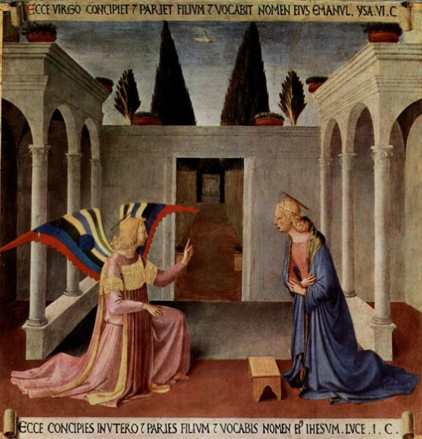

Figure 29 Fra Angelico, L’annonciation

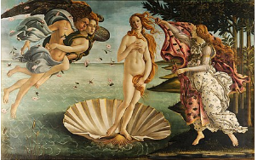
Figure 30 la naissance de Vénus de Sandro Botticelli, Florence
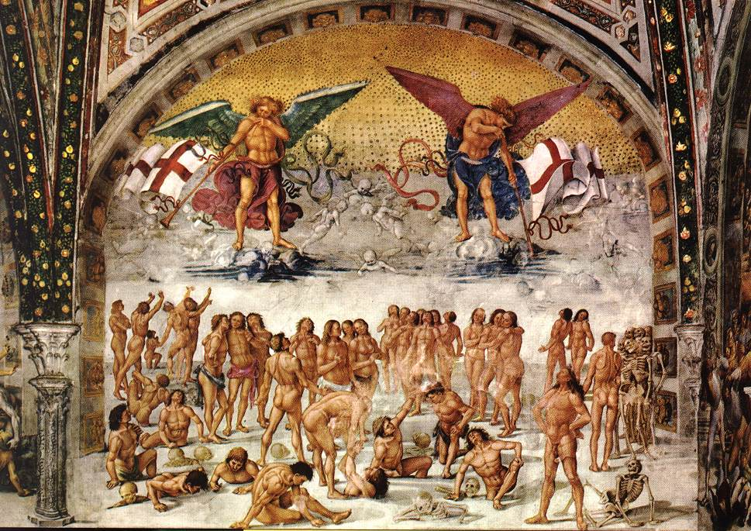
Figure 3132 La résurrection de la chair. Chapelle San Brizio de Luca Signorelli
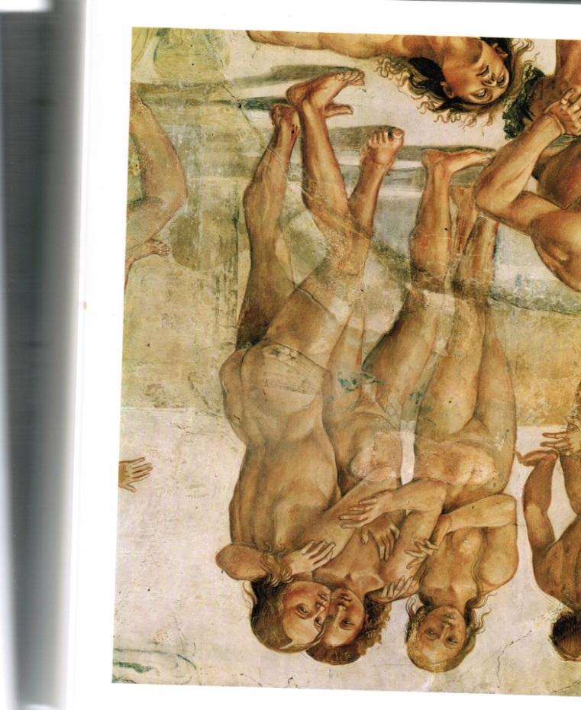

Détail de la figure précédente

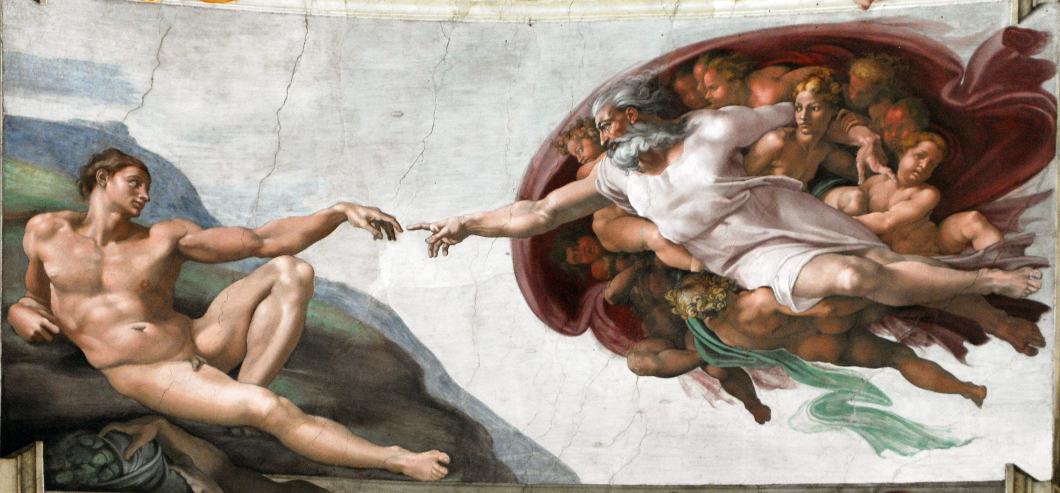

Figure 33 Dieux créant Adam de Michel-Ange, Chapelle Sixtine.

La réforme protestante
Un second schisme, la réforme protestante, qui aura encore plus de conséquences que le schisme d’Orient, secoue l’église de Rome. Luther, au XVIe siècle, avec entre autres comme point de départ, l’affaire des indulgences et le faite que la papauté s’octroyait à elle seule le privilège d’interprétation de la Bible et l’autorité absolue en matière dogmatique, rejette l’autorité de Rome. Grâce à l’appui des féodaux germaniques qui toléraient mal l’influence papale, Luther échappa à l’autorité de l’église. Le schisme qui s’ensuivit, la Reforme et le développement du Protestantisme, prirent donc des proportions considérables dans le monde anglo-saxon et germanique. On n’en profita pour rejeter l’autorité de l’église dans ce qui fut le Saint empire. Ce schisme en donnant aux humains un accès personnel à Dieu, les libérer de l’église catholique et surtout de la papauté. L’expansion de cette doctrine fut facilitée par l’invention de l’imprimerie par Gutenberg et la publication de sa Bible. Certains en profitèrent de façon opportuniste. L’exemple qui vient à l’esprit est celui de Henri VIII qui réussit un triplé, éliminer un état dans l’état, s’approprier les biens de l’église et régler son affaire de divorce. Dans certains pays l’église possédait jusqu’à 30 % des biens terriens. Elle avait réussi à merveille le trafic du pardon des péchés contre un don à l’église.
Après avoir été des moteurs de civilisation les deux grandes religions impériales étaient devenues réactionnaires. L’église catholique refusait de s’adapter aux changements du siècle. Son Concile de Trente qui dura 18 ans ne lui permit que de s’enfoncer dans le dogmatisme. En pleine renaissance elle n’y est les résultats de la science elle s’approprie à conjointement avec le politique, chacun dans son domaine, l’exploitation des grandes découvertes. L’Islam, avec l’empire ottoman aux mains des Seldjoukides turcs, s’enfermait dans sa mentalité figée et ses guerres schismatiques sunnites-chiites qui se poursuivent encore de nos jours. La renaissance et la réforme, en libérant la civilisation occidentale du joug gde l’église, allait conduire directement au siècle des lumières et lancer l’occident dans sa spirale évolutive.

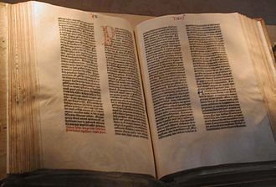
Figure 34 La bible protestante de Gutenberg

LE SIÈCLE DES RÉVOLUTIONS tdm

Le XVIIIe siècle est véritablement un autre point tournant de notre civilisation occidentale. La renaissance et la réforme protestante avaient préparé le terrain. Ce siècle a vu se constituer deux révolutions majeures et simultanées, celle des Lumières et celle que l’on appelle la révolution industrielle.. Ces révolutions furent le fait d’intellectuels écrivains qui surgirent à travers l’Europe. Sur le plan politique elle se termine dans le sang, la révolution américaine par une guerre civile et la révolution française par la terreur. la révolution industrielle quant à elle se terminera par les empires coloniaux et le commerce des esclaves.

La longue lutte pour la liberté
Ce renouveau intellectuel et social est dominé par le concept de la liberté de l’individu. On ne peut manquer de voir également l’histoire de l’évolution de pays européens en particulier dans ce domaine. L’Angleterre a mis six siècles pour débattre, défendre et structurer les concepts de liberté et de gouvernement représentatif parlementaire, la démocratie anglaise. On ne peut pas dire que cette démarche soit devenue un modèle pour le restant de l’Europe. Il fut laborieux et sanglant se camouflant souvent sous les étendards des guerres de religion. Cependant la constance de l’effort et tout à fait spécifique à l’histoire de l’Angleterre. S’ils ne furent pas les instigateurs des changements du XVIIIe siècle ils furent à la pointe du développement et des lumières et de la révolution industrielle.
L’histoire de l’obtention de cette liberté commence par la signature de la Magna Carta en 1215. Les barons féodaux y obtenaient satisfaction auprès de la royauté sur 63 clauses réclamées. Elle fut gagnée par les barons à la force des armes ; la capitale, Londres, fut occupé militairement. Au XVIe siècle la Réforme fut très largement soutenue dans les milieux anglo-saxons, scandinaves et germaniques. L’Angleterre fut le siège de guerres civiles multiples opposant catholique, ou papiste comme on les appelait, et protestants. Ces guerres de religion étaient assorties d’une lutte politique entre deux options, une royauté et un gouvernement populaire. Winston Churchill dans son History of the English speakjng people, cite un journaliste de cette époque : « Un parti supportait la royauté mais non sans gouvernement, alors que l’autre exigeait un gouvernement mais non sans royauté ». Au XVIe siècle Henri XVIII crée une réplique de l’église catholique romaine mais en faisait une église d’Angleterre où le roi remplaçait le pape. Au XVIIe siècle Cromwell, insatisfait de la réforme se fit le défenseur d’un sombre puritanisme. Au nom de cette religion il conquit l’Irlande et l’Écosse mais non sans en profiter pour créer un concept de gouvernement nouveau le Commonwealth, une richesse commune réunissant trois royaumes, après avoir fait exécuter le roi. L’évolution se poursuivit pour en arriver à une démocratie parlementaire assortie d’une royauté constitutionnelle bien que l’Angleterre n’est toujours pas de constitution. Cette extraordinaire histoire de six siècles ressemblant à un effort, de l’ordre de la quadrature du cercle, de l’ambivalence et du non-dit, qui jetait néanmoins les fondements de nos sociétés actuelles. L’expression de perfide Albion vient peut-être de cette tentative de rendre viable l’association de concepts qui s’excluent mutuellement, tout cela en remplaçant le piège des textes écrits par la Common Law, la jurisprudence.
Il est difficile de mieux condenser une description de l’époque des lumières mieux que ne le fait le texte du Wikipédia français qui suit : « Par leur engagement contre les oppressions religieuses et politiques, les membres de ce mouvement qui se voyaient comme une élite avancée œuvrant pour un progrès du monde, combattant l’irrationnel, l’arbitraire, l’obscurantisme et la superstition des siècles passés, ont procédé au renouvellement du savoir, de l’éthique et de l’esthétique de leur temps. L’influence de leurs écrits a été déterminante dans les grands événements de la fin du XVIIIe siècle que sont la Déclaration d'indépendance des États-Unis et la Révolution française ». Cette nouvelle liberté eue le même effet libérateur dans le monde de la science et de la technologie. L’anglais Darwin élaborera presque simultanément avec un autre scientiste sa théorie de l’évolution. Encore un autre anglophone développa le moteur à vapeur qui allait révolutionner l’industrie et la navigation, couvrant l’Angleterre de canaux navigables et de chemins de fer favorable à l’industrie et au commerce. Ce pays jetait les bases de son empire colonial victorien.

Révolution en finances
La clé de voûte de la révolution dans le domaine des finances réside dans le nouveau concept de compagnie à risque limité. Les intéressés investissent une partie seulement de leur fortune et partagent le risque et la responsabilité dans la proportion de leur investissement. Un tel principe permettait à une poignée de bourgeois à fortune limitée de constituer une compagnie qui manipulait des sommes considérables et permettait le développement de grandes structures commerciales à risque. On cite la création en 1670 de la Compagnie de la Baie d’Hudson, qui continue d’exister au Canada jusqu’en 2008, date où elle changea de mains, comme étant la première compagnie du genre à avoir été instituée. La création d’un instrument d’une telle puissance mise à la disposition des gouvernements et de la nouvelle bourgeoisie allait permettre la création des empires coloniaux à venir. Dans ce contexte les pays colonisés devenaient considérés comme des fournisseurs de matières premières et de produits inexistants dans les pays des colonisateurs. L’activité devenait le plus souvent doublement pénalisant pour les pays colonisés qui se voyaient soutirer leurs richesses naturelles à vil prix pour ensuite souvent devoir importer les produits finis fabriqués en métropole. La domination de ces pays se produisait généralement par une occupation militaire. Une autre retombée pénible se produisit, le développement du commerce des esclaves. Généralement les nouvelles industries géantes pour l’époque manquèrent de main-d’œuvre. Le résultat fut l’esclavage dans les colonies et le travail des enfants dans les métropoles. Ces opérations de colonisation, rentables comme elles l’étaient, impliquèrent tous les grands pays d’Europe.

L’époque des Lumières est une extraordinaire éclosion intellectuelle qui réussit à changer l’orientation d’une civilisation. L’apparition de la « Compagnie à responsabilité limitée » libère les consciences. Elle permet une acceptation aveugle d’états que l’on pourra ainsi, dans l’avenir, tolérer ou ignorer, comme l’esclavage ou le travail des enfants pour des fins industrielles et commerciales. En art le phénomène est encore plus évident. La renaissance permettait d’exposer un nu en enfreignant une loi ou une règle sous prétexte de représentation mythologique ancienne comme la naissance de Vénus. Après les lumières les règles n’existent plus ; nous passerons du « nude au make ».. Nous regardons paisiblement Egon Schiele exposé ces « naked woemen », ces femmes exposant, elles, à toutes fins pratiques, leur vulve. L’art ce permet de passer, dans le siècle qui suit, de la création du beau à l’exposition disgracieuse, irrespectueuse, un peu sordide du corps de la femme. la sexualité devenait le sexe.
Il faut observer une évolution en sourdine du monde de la Finance pour en saisir un aspect particulier ; elle est aspirée dans une spirale autogène, une sorte d’addiction, dont le contrôle lui échappera. La société profite allègrement d’une liberté qu’elle oubliera rapidement avoir été atteinte dans la guerre civile et la terreur. Les arts auront été le signe avant-coureur des changements et le commerce sont moteur. En éliminant du concept de la liberté ce que John Stuart Mill y associait, l’obligation de responsabilité, l’humain vient de passer les portes de l’Éden, connaissant dorénavant le bien et le mal. Il est dorénavant condamné au choix et à l’équilibre.

XIX - XXe SIÈCLE, LA MONDIALISATION tdm

La période qui suit couvre une partie du XIXe siècle, résultat immédiat de la renaissance et de la réforme, et le 20e. Elle est la résultante directe des développements du siècle des lumières et de l’industrialisation. Tous les événements qui s’y déroulent, touchantes en même temps pratiquement tous les continents, prennent ainsi des proportions mondiales. Le développement du commerce et de l’industrie engendrera des empires coloniaux et des guerres mondiales. Cependant tout l’ensemble de la société et tous les problèmes qu’elle rencontrera prendront également cette dimension. La technologie, l’apparition de nouvelles données commerciales et militaires comme l’énergie, les développements et les réactions d’ordre social deviendront aussi des phénomènes mondiaux. La géopolitique de cette époque devient mondiale.

Empires coloniaux et guerres mondiales
Il faut même remonter à la fin du XVIIIe siècle pour retrouver les premières racines de cette mondialisation, la guerre de sept ans. Elle opposa, entre autres la France à l’Angleterre, de 1756 à 1763. Cette Guerre de sept ans doit être considérée comme la première guerre mondiale car elle fait rage de l’Europe aux Amériques et à l’Asie. L’Angleterre sortie vainqueur et s’approprie la presque totalité de l’empire français. Une date connue pour les Canadiens fut la cession du Canada par la France à l’Angleterre. On peut, pour donner une idée de la mentalité de l’époque, rappeler par exemple les guerres de l’opium. Dans les années 1850 une coalition de quatre puissances l’Angleterre la France la Russie et les États-Unis arrivent à imposer militairement à la Chine le droit de commerce de l’opium dans ce pays..
La seconde guerre mondiale, 1914 à 1918 mis fin entre autres à l’empire ottoman, le plus long empire de l’histoire, et à la création de la Turquie sous Mustapha Kemal. Enfin, la troisième guerre mondiale, de 1939 à 1945, allait provoquer la fin du second empire français, principalement en Afrique du Nord, ainsi que celui de l’empire anglais. L’Angleterre allait tenter de ressusciter le concept de Commonwealth qui n’en finit plus de s’étioler. Le développement de l’énergie atomique pour fins militaires, il faut se rappeler Hiroshima et Nagasaki, permit d d’élaborer une nouvelle sorte de guerre la guerre froide entre la Russie et les États-Unis. Cette opération, éventuellement dominée par les États-Unis, leur permis de développer leur propre empire économique. Ils endossent un rôle mondial pour lutter contre un nouvel empire, l’empire communiste soviétique, en bonne voie de devenir mondial. C’est ainsi que les américains se sont enlisés dans les guerres de Corée et du Vietnam, en principe pour lutter contre l’extension du communisme. On peut cependant se demander s’il ne s’agissait pas d’une volonté de limiter la en Asie zone d’influence grandissante de la Chine de Mao dont l’expansion commençait à inquiéter. La Chine massait également des troupes à sa frontière avec que la Russie.

Un nouvel enjeu, l’énergie
Le pétrole est connu depuis l’Antiquité. Il était utilisé entre autres choses dans le calfatage des bateaux sous le nom de bitume. C’est à partir de 1910 qu’il est identifié comme une matière première stratégique dans le monde. Les gisements sont identifiés avec précision et la guerre pour dominer leur exploitation commerciale va donner lieu à une série d’événements d’importance majeure. C’est ainsi qu’avec beaucoup de flair, Roosevelt, en revenant de la conférence de Yalta, signait et est avec Ibn Seoud un contrat créant l’Arabian American Oil Company, l’Aramco, assorti d’une entente de protection militaire de l’Arabie Saoudite, contrat valable pour 60 ans. Le contrat a été renouvelé par George W Bush en 2005. Cette manœuvre diplomatique fera en sorte que l’Angleterre, bien qu’elle est elle-même négocier un contrat similaire avec l’Iran sous le nom de Anglos iranian Oil, sera remplacée par les États-Unis comme influence géopolitique dominante au Proche-Orient. Mais une autre source d’énergie, l’énergie nucléaire, d’abord utilisée comme armement militaire deviendra rapidement l’objet de la course à l’armement nucléaire dissuasif de la guerre froide. Puis, devenu facilement commercialisable son usage se répandra dans le monde.
La lutte pour l’approvisionnement en énergie devient la trame de fond sur laquelle se dessine l’histoire de la fin du XXe siècle. Ces besoins sont, pour le moment, comblé par trois sources principales, l’énergie nucléaire, le pétrole et le charbon. Le pétrole et le charbon sont identifiés comme responsables en partie du phénomène de réchauffement de la planète. Par ailleurs les déchets radioactifs produits par les centrales nucléaires de tous les pays qui en possèdent attendent toujours une solution sécuritaire permanente pour leur élimination. Comme toujours, les grandes solutions aux grands problèmes de la société réussissent généralement à créer de nouveaux encore plus grands problèmes quand on les applique. Ceci se confirme à tous les stages historiques de l’évolution de l’humanité.

Sciences et technologies
Si la révolution industrielle a été le fait marquant qui a changé le XVIIIe siècle, la découverte du transistor peut être considéré comme le facteur marquant du XXe,, celui qui aura changé notre façon de vivre. L’électronique et l’informatique qui en ont résulté sont responsables de de changements majeurs. L’explosion des connaissances scientifiques que permettent ces nouveaux instruments est amplifiée par la collaboration internationale que permettent les moyens de communication. L’électronique l’informatique et l’Internet ont littéralement mondialisé l’activité humaine à tout point de vue aussi bien culturelle qu’économique. Ces développements ont pénétré tous les domaines d’une manière ou d’une autre. Il est impossible d’en faire ici le bilan mais nous pouvons nous contenter de quelques exemples. Notre conception de l’univers et de la matière a été complètement bouleversée par les sciences. L’ordinateur a permis la manipulation des données et des images de façon absolument extraordinaire. À l’autre extrême, la même technologie permet de faire les courses à l’épicerie par Internet. Les individus moyens ordinaires peuvent communiquer n’importent où dans le monde pratiquement instantanément. L’aéronautique nous permet d’atteindre les antipodes en quelques heures alors qu’il fallait y mettre des semaines pour le même déplacement au siècle précédent. Le GPS permet à un militaire assis devant son ordinateur de frapper avec précision une cible située sur un autre continent.
En médecine l’expectative de vie s’est allongée jusqu’à nous mettre en face des conséquences du vieillissement avec son poids de maladies dégénératives.. Les contraceptifs ont modifié la dynamique de la relation homme- femme. La génétique nous donne l’espoir de modifier le cours des maladies. Certaines chirurgies hautement sophistiquées peuvent être pratiquées à distance par robotique et transmission par satellite, voire même depuis un autre continent

Mouvement pour la « Défense des droits de la femme »
Je crois que l’utilisation du titre de laisser de Mary Wollstonecraft est plus juste que le terme ambigu de « mouvement féministe ». De plus, cela permet de faire un rapprochement entre la démarche féminine est celle des hommes anglo-saxons pour l’obtention de « leur » liberté, depuis le Moyen Âge jusqu’au siècle des Lumières. Au Royaume-Uni, l’action des femmes a d’emblée ciblé le but de ces démarches sur l’obtention par voie parlementaire du droit de vote. En 1792Mary, Wollstonecraft publie « Vindication of the Rights of Woman ». L’ouvrage est traduit en français la même année alors que les femmes françaises participent à fond à la révolution et à la terreur. Leur engagement, tout en leur accordant dans la définition des Droits de l’homme des révolutionnaires une certaine réalité civile, la seule égalité avec les hommes qu’elles obtiennent fut le droit à la prison et à l’échafaud. En 1866, après des manifestations allant jusqu’à réunir 500 000 personnes à Hyde Park, les mouvements féministes anglais présentent à la chambre une pétition pour l’obtention du droit de vote des femmes. Le projet est supporté en chambre par le philosophe John Sturt Mill. Le mouvement des Suffragettes prend la relève et passe même à la violence, incendie, bris de vitre et grève de la faim. Le mouvement dur jusqu’à la guerre 1914–1918 où elles obtiennent un droit de vote limité aux femmes de plus de 30 ans. Leur participation à l’effort de guerre aura certainement influencé le parlement. Durant toute cette période le même mouvement féministe se répand en Europe et en Amérique. Aux USA, les femmes obtiendront le plein droit de vote en 1920. Il est extrêmement intéressant de noter que les femmes anglo-saxonnes ont ciblé depuis le départ leur lutte sur l’obtention des droits politiques de la femme, le droit de vote. Il n’y a pas eu dans ses mouvements la confusion qui viendra plus tard entre droits légaux et la sexualité et la maternité.

Les derniers penseurs d’influence mondiale
On ne peut quitter cette section sur les facteurs qui ont influencé l’évolution de notre civilisation au cours du 19e et du XXe siècle sans mentionner deux penseurs qui, aux antipodes l’un de l’autre, auront eu une influence considérable sur l’orientation de la société vers la globalisation . Le premier est Karl Marx. Né en Allemagne en 1818 il mourut à Londres où il est enterré à Hyde Park en 1883. Il aura exprimé en termes clairs l’opposition fondamentale entre le travailleur et le patronat. Sa vision d’unir tous les prolétaires du monde de sous un même drapeau pour faire contrepoids à l’establishment et à la puissance de la finance était prodigieuse. Elle influença la politique sociale de nombre de pays sur tous les continents. Elle inspira la révolution russe de 1918 où elle fut éventuellement prise en main par Staline. Elle évolua en un empire despotique qui coûta la vie à une dizaine de millions de personnes. Endossée par Mao en Chine, l’expérience se poursuit. Bien que déformée par ceux qui l’ont utilisé, la pensée de Marx n’en demeure pas moins présente dans toutes les social-démocraties du monde.
Le second penseur dont le nom doit être mentionné surprendra. Il s’agit d’Hitler et de son livre Mein Kampf. Au-delà de la folie furieuse qui en est résultée et qui, encore une fois, coûta la vie à des millions d’individus, il y avait une idée, une vision, la grandeur du Reich à rétablir et l’élimination des juifs tenus politiquement responsables de sa perte. Au prix d’un holocauste sinistre deux concepts nouveaux en sont sortis, celui de génocide et celui de crime contre l’humanité. La leçon qui ressort de l’évolution de ces trajectoires issues de la pensée, d’une vision intellectuelle visionnaire, est la suivante. La trajectoire de l’évolution d’une civilisation peut être modifiée par une pensée si elle correspond aux aspirations de cette société. La seconde conclusion malheureusement est la suivante. tout mouvement social peut être dévoyé et toute pensée même si déraisonnable qu’elle soit, peuvent être imposées à la société par la puissance de manipulation politique et le pouvoir. Ce sont deux concepts à garder à l’esprit dans tout projet de révolution sociale. on ne peut clore ce sujet sans mentionner de réalisation qui découle également des horreurs précédemment décrites, les procès de Nuremberg et la création de l’ONU qui, bien qu’elle soit pratiquement sans pouvoirs significatifs faute de collaboration entre les nations, n’en continue pas moins des clamer à la face du monde « plus jamais» répéter les horreurs du XXe siècle.

La social-démocratie
Avec la fin du 19e et le XXe siècle une pensée sociale sincère dans l’évolution de la civilisation à l’occasion peut-être de l’horreur de la dernière guerre mondiale incluant l’expérience Stalinienne. La reconstruction de l’Europe aura forcé une pensée sociale-démocrate. Le plan Marshall américain nourrira l’Europe d’après-guerre et relancera son économie. Les travailleurs se sont unis pour défendre leurs intérêts dans les syndicats. Les femmes ont obtenu des droits, une reconnaissance au moins de la nécessité de repenser la relation homme femme. À peu près dans tous les pays et sous des formes extrêmement variables, des assurances santé, des assurances chômage et des institutions pour le cueillir les vieux, porteurs de stigmates du vieillissement, ont été créées. Toutes ces fonctions jadis laissées aux églises et à la bonne volonté des gens sont structurées dans un contexte de politique sociale. L’aide sociale incluant la santé entamera la plus forte proportion budgétaire des gouvernements. Ceci sera assorti d’un autre item budgétaire extrêmement important, l’éducation. Dans ce siècle l’éducation des enfants est devenue obligatoire et assumée par les gouvernements. L’éducation secondaire et supérieure s’est également développée et souvent mise à la portée de presque tous, d’autant plus que la société a réalisé qu’elle était l’investissement majeur pour le succès économique des pays

La transformation urbaine des sociétés
Pour répondre à la demande croissante de main-d’œuvre de la nouvelle industrie le XIXe siècle a vu fuir les populations des campagnes vers les grands centres industriels. La petite exploitation individuelle de ferme était devenue d’ailleurs non rentable et insuffisante à faire vivre la population agricole. Les grandes exploitations agricoles commerciales dominaient. Le résultat fut l’augmentation, explosive dans certains cas, des populations urbaines. On connaît maintenant des villes de plus de 30 millions d’habitants. Le concept de mégapole se dessine déjà. Un exemple en est, la juxtaposition contiguë Deville de boston, Philadelphie, Baltimore et Washington dc, en un ruban urbain presque continu. On s’imagine difficilement ce que représente nourrir de telles concentrations de monde mais ce qui est encore plus étonnant c’est que la simple gestion des déchets de la même population est devenue tellement complexe qu’une nouvelle génération d’exploitants commerciaux a vu le jour avec une étonnante résilience.

L’islam se positionne face à l’Occident
Avec ou sans relation avec la disparition de l’empire ottoman les mondes arabe sunnite et chiite iranien sortent de leur torpeur ; toutes les anciennes luttes ancestrales reprennent vie mais pour de nouvelles motivations. Depuis des siècles l’Occident s’approprie le droit de gérer jusqu’à la détermination de la carte géopolitique de la région. La riposte est simple le monde arabe et l’Iran reprenne le contrôle de l’exploitation de cette énergie névralgique, leur pétrole. De plus il se développe entre la culture occidentale, répandue en particulier par l’hégémonie américaine, et la culture musulmane un malaise profond qui va chez les extrémistes jusqu’au rejet total et même là a haine. La récupération des richesses du pétrole donne aux divers mouvements une nouvelle capacité, une puissance qu’ils affectent dans leurs actions dans le monde. Il est impossible de dissocier dans ce mouvement intérêts commerciaux et prosélytisme religieux, état et religion étend dans l’esprit du Coran indissociables. Inévitablement cette situation réveille les anciennes rivalités religieuses entre chiites et sunnites.
Partout dans le monde où la situation s’y prête les minorités musulmanes verse dans la volonté d’indépendance et tente d’y installer la charia,, fidèles aux principes du Coran qui dit que terre habiter égale terre occupée. Ces mouvements politiques sont évidemment financés largement par l’argent du pétrole. Un rêv de nouveau califat nourrit une faction extrémiste. Elle se dresse en particulier contre l’ingérence de l’Occident dans les affaires du Proche-Orient et tout particulièrement contre leur influence culturelle. L’implication militaire occidentale dans les conflits qui s’en suivent, implication pour la majeure partie d’ordre politique, énergétique et économique, on fait de ces résistants des terroristes qui frappent dans les villes mêmes des pays occidentaux, prenant les populations civiles en représailles.

Migrations massives
Il se produit dans le monde des migrations massives qui touchent tous les continents. Les causes varient suivant les pays. Pour le moment la cause la plus fréquente est une volonté de retrouver une qualité de vie et une situation économique viable et cela à n’importe quel prix, au risque même de leur vie. Un autre groupe fuit les guerres civiles et les massacres ciblés. Enfin il y a un troisième groupe, victime des changements climatiques, fuit soit l’aridité dans certains pays ou une montée des eaux qui inondent les villages et les villes dans d’autres. Ces migrations sont distribuées de façon absolument anarchique dans les pays qui les reçoivent. Le plus souvent ces immigrés sont dans l’impossibilité totale de s’intégrer dans le milieu d’accueil, provenant de cultures totalement différentes, souvent même opposé aux valeurs sociales de l’Occident, valeurs pour lesquelles ceux-ci se sont souvent battus depuis des siècles. S’insérant dans un nouveau cadre socio-politique, ne possédant ni la langue ni les compétences requises pour y fonctionner, saisis migraient deviennent des poids économiques et humanitaires, créant souvent même des situations conflictuelles avec les populations locales.

Liberté dans les arts ou dans les mœurs
On ne peut préciser lequel des deux influença l’autre. Il est vraisemblable qu’encore une fois les arts annonçaient la révolution à venir. La liberté illimitée en art, avec Egon Schiele pour le moins, la peinture passe du « nude au naked », de la sensualité au voyeurisme, de la sexualité au sexe. Cette expression va d’ailleurs demeurer, dorénavant on utilisera volontiers l’expression de sexe au lieu de parler de sexualité. Tous les extrêmes de la conception des œuvres d’art verront le jour. L’art se commercialisera ouvertement pour devenir soumis à la bourse de l’offre et de la demande, une forme de placement financier

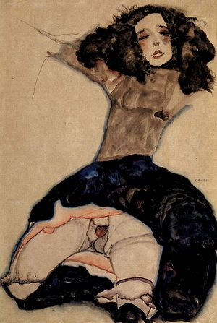
Figure 35 Egon Schiele,la liberté obligation .

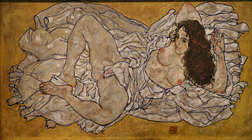
Figure 36 Egon Schiele la liberté avec ou sans obligation ?

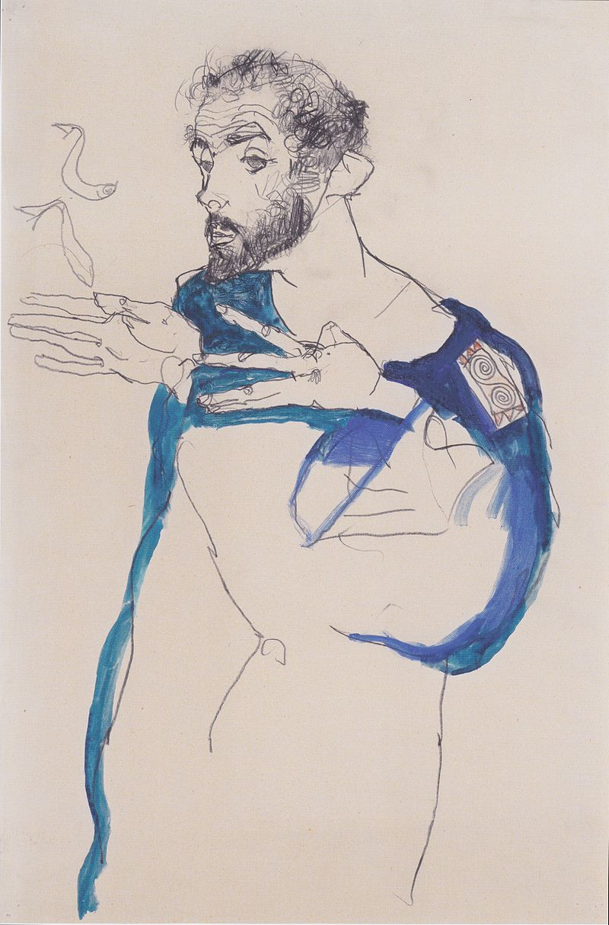

Figure 37 Autre peinture d’ Egon Schiele représentant Gustave Klimt en érection soufflant ses comquêtes rcentes

AN « «1 », TROISIÈME MILLÉNAIRE, LA GLOBALISATION - LA GLOBALISATION tdm

Après avoir suivi la trame de l’évolution de notre civilisation pendant plus de 3 millions d’années en essayant de faire ressortir les facteurs d’évolution et leur développement dans le temps au cours de l’histoire, nous somment arrivés au terme de notre projet. Nous n’avons fait qu’évoquer des jalons en comptant sur nos mémoires et nos cultures personnelles pour les étoffer. L’arriver au troisième millénaire nous permet de faire un bilan de cette évolution. Le plus fascinant changement est celui qui se présente en fin de course, à la fin du XXe siècle, celui de la spirale évolutive dans laquelle l’humanité est lancée. Subitement, en quelques décades toutes nos valeurs élaborées avec effort pendant des siècles, semblaient être, toutes à la fois, remises en question. De prime abord, cette évolution semble être arrivée aux limites de la capacité d’adaptation de l’humain. Mais la véritable difficulté semble résider non pas dans notre capacité d’adaptation mais de parvenir à définir le sens de cette évolution à venir. une perplexité profonde, le doute même nous assaillent lorsqu’il s’agit d’essayer de concevoir ce que pourrait être ce future qui semble pour le moment se présenter comme un mur. Toutes les valeurs qui ont été élaborées au cours de siècles d’histoire, auquel nous avons cru et qui ont dirigé nos vies, ont été, en quelques décennies, mise en question. De toutes ces valeurs quelles sont celles, y en a-t-il encore, que nous pourrions possiblement proposer comme essentiel à ceux qui devront construire ce futur. Les valeurs que nous choisirons devront avoir une telle force de conviction qu’elles entraînent l’adhésion et l’engagement au moins des élites au départ en espérant qu’elles sauront convaincre la masse de la société. Serions-nous, sans buisson ardent, sans ange Gabriel ni Messie pour nous aider, dans la position de devoir créer rien de moins qu’une nouvelle foi, capable de mobiliser la société ?

La société du XXe siècle est de sortie meurtrie par la découverte de ce que fut réellement la colonisation et surtout par des guerres mondiales qui furent des tueries massives. Cette société a connu l’holocauste et la guerre froide avec sa menace atomique. À la sortie des guerres mondiales cette société s’est dit « plus jamais ». La jeunesse américaine s’est répandue dans le monde au nom du « Peace Corps ». C’est le siècle de la social-démocratie, de la création des Nations unies, de l’aide internationale et du plan Marshall. Et tout cet idéalisme aboutit à la création de la globalisation telle que nous la connaissons plutôt qu’à une réalisation de notre rêve. La globalisation a été kidnappée par le commerce, l’appât du gain, la cupidité.
On ne peut donc être étonné de la désillusion qui s’en suit, face à la trahison des valeurs, désillusion aux dimensions de l’expérience, une déception globale. On comprend dans ce contexte le titre du volume de Judt évoqué au début, « Ill fares the land ». Mais on ne s’étonnera pas non plus si cette situation s’avère ambivalente. La globalisation, telle que nous la connaissons, a été la proie de ravisseurs qui l’ont asservi au gain, un symbole de l’argent. Elle n’en demeure pas moins un premier pas trébuchant mais bien réel vers l’unification paisible du monde, une vision de rêve, qui s’inscrit bien dans les aspirations de mondialisation des valeurs du XXe siècle.

La globalisation
On observe, au moment de vouloir faire le bilan sur notre civilisation, un mode évolutif particulier qui agit en profondeur sur la société et à tous les niveaux. Ce phénomène s’est développé de façon éruptive dans les dernières décades, la globalisation. Tout devient global dans notre société. Et le phénomène se développe à une vitesse exceptionnelle aidée par le développement de la facilité de communication à la grandeur de la planète. L’accélération même de l’expansion et de la pénétration du phénomène répond au fait que les facteurs qui l’animent, agissants les uns sur les autres, se potentialisent mutuellement. Cette invasion est si profonde et agit tellement à tous les niveaux de l’évolution de la société qu’il convient, pour éviter les répétitions, de s’adresser à eux spécifiquement avant de procéder au bilan que nous nous proposons de faire..
La globalisation est en réalité un néocolonialisme, une forme particulièrement pernicieuse de capitalisme qui cache la prédation à l’état pur sous l’aspect de progrès, souhaitez et voulu par les colonisés eux-mêmes. Une fois mise en marche le système devient autogène en ce sens qu’il se développe spontanément par lui-même, accepter et voulu voir même souhaité. On peut l’observer dans son action sur deux plans différents mais essentiellement reliés l’un à l’autre, le plan de la croissance économique et celui de la finance.

la « croissance » économique
Sous l’aspect de promouvoir le développement économique des pays sous-développés les compagnies proposent la construction d’usines de production. Cette offre est considérée comme un investissement dans le pays, favorisant son développement. Les gouvernements des pays sous-développés mettent en place toute sortent de mesure fiscale ou autre, favorables aux industries qui pourraient venir s’y établir. Pour ces industries s’ajoutent comme bénéfice supplémentaire des salaires ouvriers infiniment plus bas que dans leur propre pays. Des entrepreneurs locaux sont parfois même prêts à des investissements d’infrastructures pour loger les nouveaux venus. Les ouvriers sont attirés vers ces nouveaux emplois plus rémunérateurs que ce qu’il pouvait espérer auparavant ou même pour parer au chômage. Cette augmentation relative du niveau de vie fait de ces nouveaux prolétaires des consommateurs et d’éventuels syndiqués. Ainsi subjugué ce pays vit sa première croissance économique. à partir de ce point où bien ce pays s’inscrira dans la spirale de la globalisation où il sombrera dans un état plus démuni qu’au départ. Le système est enclenché dans ce pays. Lorsque la situation devient moins profitable cette industrie cherche et trouve un autre pays à exploiter. Le bilan de cette première expérience est double. Dans le pays d’origine de cette industrie l’effet est contre-productif. il produit du chômage et prive le pays de revenus fiscaux. Dans le pays colonisé le départ crée du chômage souvent définitif et un malaise social associé à un retour au niveau de vie plus bas antérieur. Au cours de l’ensemble de cette opération, les revenus de cette industrie ont systématiquement augmentée.
Si l’industrie type que nous avons choisie haver pu négocier des conditions favorables dans son propre pays et prévenir un déplacement la situation serait la suivante. Les ouvriers depuis longtemps ont déjà obtenu un salaire élevé et négocier des conditions syndicales favorables. Ces salaires relativement plus élevés, favorise la consommation elle-même me favorisée par la publicité. Dans l’opération, pour augmenter les profits de façon à couvrir l’augmentation de salaire le prix des objets à la consommation augmente, l’indice du coût de la vie aussi. Le consommateur à un choix de réponses. Il peut augmenter son travail ou avoir deux emplois, ou favoriser le double emploi familial. il peut aussi espérer une augmentation salariale acceptable négocier par le syndicat. Le train de vie augmente, et les dépenses également comme par exemple les frais de garderie pour les enfants. On peut continuer indéfiniment les exemples. Dans beaucoup de cas le couple peut profiter du crédit facile qu’on lui offre et en venir à vivre à crédit, au-delà de ses nouveaux revenus plus élevés que jamais, une sorte d’euphorie des profondeurs. Dans les deux cas d’espèce précédant l’économie se développe et parallèlement les revenus des industries. Il peut même se développer une voix parallèle qui consiste à créer des industries de prêt très lucrative qui accélère encore le système.

le grand jeu économique
Le jeu pour l’économie consiste à maintenir un équilibre entre l’augmentation acceptables des salaires, la compétitivité et les revenus de la compagnie. L’augmentation de revenus qui résultent des salaires plus élevés ainsi que de la rentabilité des actions des investisseurs font en sorte que la consommation augmente.
Le résultat net est d’une part et principalement l’augmentation des revenus de la compagnie qui fonctionne selon un pourcentage établi sur le chiffre d’affaire. Une nouvelle augmentation des salaires sera réclamée par les syndicats pour compenser et la roue continuera à tourner augmentant systématiquement les revenus de la compagnie. C’est ce fragile équilibre entre le travailleur, la consommation l’augmentation des salaires, l’augmentation du coût de la vie et l’augmentation des revenus de la compagnie qui créent ce que l’on appelle la fameuse croissance économique.
D’une façon générale le travailleur travail de plus en plus, la consommation à outrance détruit la planète, mais seuls les revenus de petit nombre d’individus augmentent vraiment. L’écart riche-pauvre augmente. Mais c’est la la beauté du système que l’on perçoit comme en bonne santé économique si ce point précis particulier de la spirale, l’augmentation du chiffre d’affaires, de la production-consommation, augmente. L’augmentation des fameux indices de croissance économique augmentent. Même si ce sont les producteurs eux-mêmes qui consomment faute de clients extérieurs au pays, le chiffre d’affaire en augmentant signifie augmentation des revenus de la compagnie, des dividendes et de la valeur de ses actions en bourse. Le pays avec un indice de croissance intéressant se verra prêter de l’argent à un taux favorable car sa cote est devenue meilleure, afin de lui permettre d’augmenter sa production. Ces opérations accélérant encore le système et les revenus de la compagnie augmentent.
Cet état de choses pourrait être considéré comme idéal. Il est vendu comme tel. Cependant le superflu de consommation est ciblé sur la consommation de choses qui accélèrent le système. Les options de la société sont déviées et concentrées vers une consommation superflue et inutile. Même les services comme les services de santé que nous considérons un tel avantage, sont piégées dans le système. C’est à qui bénéficiera le plus dans l’exploitation de ce système de santé, une nouvelle source renouvelable de profit. Il en va de même dans tous les secteurs en y ajoutant même la malhonnêteté. Les vraies évaluations des objets mis en vente seront faussées sciemment pour quand diminuant la qualité mais en sauvant les apparences la vente des produits puisse être plus rentables. Les valeurs, la conscience n’ont plus droit de cité, tout est centré sur la consommation et le profit.

La finance
Le second plan sur lequel se développe la globalisation et celui de la finance. Elle se greffe sur l’économie globale dont elle facilite le fonctionnement et le développement. La finance s’occupe de gérer les transferts d’argent impliqué dans le fonctionnement de l’économie. Elle ne s’occupe aucunement de la production; elle est essentiellement non productive et parasitaire. Elle remplit plusieurs fonctions comme le transfert d’argent, les prêts soient aux particuliers ou aux industries, et la gestion de la bourse c’est-à-dire de l’achat et vente d’actions des investisseurs. Sur chacune de ces opérations la finance prélève un pourcentage pour le service rendu. Ces frais administratifs s’ajoutent au coût de la production donc augmente encore les prix à la consommation.
Sa position lui permet à l’interne une observation privilégié des déplacements de capitaux. Un usage abusif de ce privilège peut donner lieu à des gains considérables, souvent abusifs et parfois crapuleux. L’usage des services du monde de la finance est réservé aux possédants. Cette opération est la quintessence du capitalisme. Le principe est simple le capital remplace le travail pour créer du gain. Trop souvent le profit dépasse le risque encouru en prêtant pour le rendre plus rentable. L’usure qui consiste à prêter de l’argent à un taux d’intérêt préférentiel, devient le signe de la rentabilité des actions d’une certaine compagnie plutôt que d’une autre. Le jeu de la bourse est lancé. Si on ajoute à cela que le profit des industries est le plus souvent majoré empressant comme une éponge le maillon faible situé au bas de la spirale le travailleur. L’argent produit de l’argent et plus il y a d’argent disponible aux mains d’un détenteur plus celui-ci se démarque des autres. L’écart riche pauvre dans ce système ne peut que croître étendre vers la concentration du pouvoir de l’argent, une ploutocratie. On pourrait penser prémonitoire le titre donné s’est de Léon Bloy qui décrit cet argent comme « le sang du pauvre ». On devrait vraisemblablement s’excuser auprès des bien-pensants pour avoir ravivé une telle mémoire.
En rendant globaux le concept de la croissance économique et le monde de la finance, la globalisation a un effet considérable sur le pouvoir des gouvernements. Grâce aux délocalisations, à la perte de revenus fiscaux et aux abris fiscaux les gouvernements sont privés de revenus considérables. Le monde politique et piégé par un système de contribution aux campagnes électorales. Les lobbies parviennent à influencer les décisions législatives et parfois même jusqu’à la Justice. La globalisation finit par permettre une concentration des richesses dans les mains d’un petit nombre dont le pouvoir est nettement supra national, même mondiale. L’écart entre riches et pauvres s’accentuent au point où une poignée d’individus possède plus de revenus annuels que la presque totalité de la population du globe. Aux dernières statistiques huit personnes détenaient un revenu plus grand que la moitié de la population mondiale soit plus de 3 milliards d’individus.
Le fragile équilibre économique et financier que maintient la globalisation parfois se rompt et le chaos mondial qui s’en suit frappe toute la population sauf le système lui-même que l’on déclare « trop gros pour faillir ». On a même vu dans la plus récente de ces situations(2008) des firmes gager sur les « Futures » que la crise qu’elles-mêmes généraient, allait se produire. Le système en profite pour réajuster ses placements et se porter acquéreur, un peu comme des charognards, de compagnie dont les parts ont baissé ou qui ont fait faillite. Le système agit froidement, sans états dames, et sans regard aucun pour les laissés-pour-compte du dommage collatéral.
Cette globalisation que nous avons baptisée pernicieuse à tout réduit à un dénominateur commun, le gain financier ; la valeur dominante de la société est devenue la valeur en argent. Ce modèle de capitalisme retourne l’humain à son le plus bas de son évolution à celui de prédateur alpha. Malheureusement, cette régression au niveau des forces vitales de la prédation lui donne toute l’énergie de la survie primale. Le système politique que vit le monde de au début du troisième millénaire est en bonne voie de devenir une ploutocratie.et l’humain une nouvelle espèce, l’homo économicus, ne espèce soumise domestiquée par une poignée de prédateurs alpha. Dans leurs mains, l’humain est devenu un pion anonyme, sans appartenance, que l’on déplace ou que dont on se débarrasse à volonté. Cette situation apparaît comme pire que celle d’esclaves des empires grec ou romain ; les esclaves de cette époque constituaient au moins un investissement de la part du patron qu’il tenait à protéger et à garder dans le meilleur état possible.
Absolument désirable par les possibilités qu’elle offre la globalisation fait de nous ses clients, ses consommateurs; toujours le système est autogène. Ce début de millénaire se présente comme une tornade en plein mouvement. Il est extrêmement difficile de séparer ce qui peut en être la cause de ceux qui en sont les effets. Au XVIIIe siècle la pensée humaine a donné à la société toute l’énergie libérée par la liberté. Une conception nouvelle de l’industrie et du commerce s’est développé pour produire les empires commerciaux et coloniaux. La globalisation commence à la fin de cette époque. Au lieu d’être un mouvement créé par l’humain elle est en bonne voie de créer un humain nouveau ; le sens de l’évolution s’est inversé la globalisation a happé une société qu’elle a acculée au désarroi philosophique, pour lui inculquer des appétits qui ne font qu’accélérer le processus. La globalisation a créé ses propres nouvelles valeurs, en bonne voie de remplacer celles qui existaient.
La technologie met à notre disposition une myriade d’équipements électroniques et autres, absolument désirable par les possibilités qu’elles offrent, qui font de nous les clients de la globalisation, des consommateurs. Toujours, le système est autogène. Et tous ces changements, toutes ces innovations, toutes ces découvertes s’accumulent à un rythme hallucinant. Les quelques développements mentionnés ne sont que la tête d’un iceberg. Les découvertes scientifiques et leurs applications pleuvent dans tous les domaines. Il ne s’agit plus d’avance technologique ou de téléphones intelligents. Les découvertes vont en profondeur, formulation du génome humain, intelligence artificielle, structure de l’atome, avancées remarquables dans la connaissance du cosmos. Toutes ces découvertes, tout ce merveilleux monde a été pensé dans les dernières décades. Même si toutes ces découvertes furent subventionnées par le cartel militaro-industriel et le commerce qui s’en suit, notre vie, à tous les niveaux, physique, culturel et même philosophique doit obligatoirement s’adapter à une coulée constante de nouvelles connaissances qui bouleversent celle que nous possédions antérieurement. Et le tout se passera à une vitesse qui dépasse notre imagination. Dans cette situation, le drame consiste dans le faite que le renouveau, la réorientation possible demeurera toujours dans les mains des ploutocrates de la globalisation, c’est-à-dire aux mains des responsables de la déshumanisation qui affecte la société.
C’est donc avec ces trois perspectives, de globalisation, de croissance économique et de monde des finances toujours présentes à l’esprit, que nous devrons nous acheminer dans le bilan que nous nous proposons de faire au début du troisième millénaire. La présence de ces trois facteurs majeurs est impliquée en profondeur dans toute évaluation, quelle qu’elle soit, dans laquelle nous nous engagions dorénavant.

- 2 -
BILAN :
« LA SOMME DE NOS MÉCONTENTEMENTS » tdm

Après avoir décrit la globalisation un peu comme la trame sur laquelle tisser le bilan définitif de notre civilisation il nous faut maintenant procéder à l’examen de chacune des tendances évolutives retrouvées au cours de notre démarche. Quelles valeurs avons-nous conservées, quelles sont celles dont nous puissions nous vanter d’avoir ajoutées à notre civilisation? Le moment est venu de faire face à la conclusion de Judt,

« Le monde se porte mal ; une somme de nos mécontentements ».

Il y a quelque chose de terriblement prétentieux à vouloir faire le bilan d’une civilisation. Cette opération ne peut être que subjective. Il ne s’agit pas d’un jugement de valeur mais d’une simple volonté de constater à quoi rime maintenant, auprès du monde ordinaire d’une société particulière tous te sais voie de développement que nous avons observé au cours de notre projet. Il est bien évident que le bilan que nous nous proposons de faire ne constitue pas l’opinion ou l’attitude de toute la population de cette société. Il s’agit plutôt d’une moyenne grossière correspondant plus à un sentiment général qu’un jugement rationnel ou une évaluation exhaustive de la situation. Ces sentiments sont plutôt de l’ordre de la fatigue, d’un épuisement qui, plutôt que de mettre en cause, de refuser la valeur que représentent ces voix de développement de la civilisation, se contente de les ignorer. La société n’est pas en réaction contre quoi que ce soit elle est plutôt devenue apathique, sans aucun enthousiasme, comme si elle avait perdu le sens de son existence. Elle est happée dans un tourbillon qu’elle n’a pas choisi, qui la bouscule à toute vitesse dans une direction qu’elle ignore. Elle est mû par des appétits qui lui sont devenus étrangers mais qu’on lui fait miroiter. Lors ce que la société réfléchit car elle en est tout à fait encore capable, c’est précisément « la somme de ses mécontentements qu’elle en retire, sans trop pouvoir s’y arrêter. Le bilan que nous entreprenons risque donc de devenir le bilan de ses mécontentements. Il ne nous reste donc plus qu’à évaluer le plus objectivement possible l’attitude contemporaine au début du troisième millénaire face à toutes les valeurs suivant lesquels notre civilisation s’est développée. Nous suivrons le même cheminement que nous nous sommes imposés à venir jusqu’à maintenant pour l’étude de toutes les autres périodes. Nous appliquerons pour le bilan final les mêmes grilles d’évaluation que nous avons utilisées jusqu’ici

UNE SOCIÉTÉ tdm
Une société, un lieu, une appartenance
Au début du XXe siècle, avant la poussée globalisante, le lieu de de la société était devenu le pays. La nationalité définissait l’appartenance géopolitique des individus. Cette appartenance national englobé tout ce qui jusqu’à maintenant définissait une société. Ces caractéristiques comprenaient la langue, la culture, est le plus souvent la religion. On acceptait depuis des siècles une diversité ethnique. L’histoire, les drames collectifs vécus, les options socio-politiques, s’ajoutant à la culture, définissait en fin de compte une importante appartenance. En éliminant les frontières pour faciliter le commerce et en favorisant les mouvements de populations la globalisation produit toute une série d’effets contradictoires. Cette nouvelle liberté en arrive à produire une fragmentation des pays en libérant les intérêts particuliers, les aspirations nationalistes et religieuses. À l’opposé les mouvements de population et les migrations tendent à regrouper, dans les pays d’accueil, les individus de même origine. et même à les isoler, à créer de nouveaux ghettos. Langue, religion et culture qui était jadis la base de l’unité sociale sont devenues des facteurs de fragmentation des nouvelles sociétés.
Autre phénomène important, la demande de main-d’œuvre du développement industriel et la disparition des fermes artisanales qu’elle entraîne ont créé un mouvement de population vers les villes. Celles-ci ont tendance à devenir des mégapoles ; certaines ont déjà dépassé les 30 millions d’habitants. Le logement et la concentration de cette énorme foule a requis la construction d’édifices d’appartements dans lesquels les espaces d’habitation rétrécissent progressivement. Dans ces univers anonymes soumis à la loi du plus fort, les individus sont de plus en plus isolés ou simplement abandonnés à eux-mêmes. Les jeunes, concentrés dans ces complexes physiquement dégradés, à mentalité de favela, sans travail ni avenir, deviennent facilement asociaux. La perte d’un habitat humain basé sur une culture commune détruit l’identité et l’appartenance.
Le concept de société dépasse nettement la seule appartenance géopolitique. Le milieu de travail, la pratique de la profession dans une institution, une religion ou un parti politique créé de petites sociétés, regroupe une portion de la population, mais suffit à créer le sens d’appartenance. C’est appartenance dicte une ligne de conduite une façon de vivre et d’agir en fonction de la culture particulière de ce groupe. La culture d’un tel milieu a force de code moral spontanément admis par les membres du groupe sans même qu’il y ait nécessité de loi ou de règlement. Les chefs y puisent d’ailleurs une autorité que les lois et les règlements n’arrivent plus à lui donner maintenant. Toutes ces appartenances les unes après les autres ont perdu leur signification. La « culture du milieu » n’existe plus. Tout dans la société a tendance à isoler les individus selon leur intérêt personnel endort précisément de toute appartenance.

Famille, relation homme-femme
Aussi loin que l’on puisse aller dans l’histoire, la famille a été la cellule de base de la constitution des sociétés. Les grandes familles à travers les millénaires ont possédé et gérer le monde. De royales ou d’allégeance féodale, le pouvoir de ces familles est passé aux mains de la bourgeoisie commerçante en attendant d’être la propriété d’une ploutocratie. La structure de la famille, le concept même de famille est en voie de subir des changements en profondeur. La relation homme-femme, fondement de la famille, historiquement et essentiellement dominée par l’homme est complètement changée. Les mouvements féministes ont obtenu au cours des siècles leurs pleins droits juridiques légaux et politiques. La situation sociale évolue rapidement ouvrant les carrières et les postes aux femmes mais elles cherchent encore à obtenir une rémunération égale à travail égal. Une bonne sécurité économique se développe en conséquence, aidé par des lois comme celle du partage du patrimoine familial lors d’une séparation.

Le sexe ? Le genre !
Parallèlement à ces gays matériels d’autres changements profonds se sont produits dans la société. La sorte d’équilibre culturel désir- amour- famille que nous connaissions est littéralement disparue avec les anovulants. La structure familiale subie des changements profonds. Le divorce se répand et son accès est facilité. L’union libre non contractuelle domine. Les familles reconstituées vivent parfois une étonnante complexité. Le concept même de sexualité est bouleversé; dans les documents légaux on n’ose plus demander le sexe de l’individu. Un élargissement de l’idée d’homosexualité permet légalement le « mariage », bien que le mot définisse pourtant autre chose, et l’adoption d’enfants. On offre aux enfants en bas âge le choix de leur sexe-genre; même le vocabulaire devient ardu. Certains groupes féministes extrémistes s rejettent même le concept de maternité considéré comme « bestial » de la femme « reproductrice ». Ils caressent même comme futur plausible des « usines à bébé » fabriqué en éprouvette qui offrirait le choix non seulement du sexe mais de certains caractères physiques ou intellectuels. En attendant l’avènement de ce monde « in vitro » les mêmes personnes acceptent une nouvelle forme de colonialisme, le concept de mère porteuse en pays sous-développés. Une profonde réflexion, n’en encore même amorcer, et un long temps de maturation s’annoncent en perspective.

Le travail
La science et la technologie qui en découle, en exigeant à outrance la surspécialisation a bouleverser en profondeur le monde du travail. Cette approche, tout à fait adapté aux grandes industries dépasse souvent les capacités d’adaptation de la petite et moyenne entreprise. La compétence se concentre dans les mains des géants du domaine. Les petites opérations s’étiolaient disparaissent. La surspécialisation spécifique devient rapidement désuète et crée une volatilité considérable dans l’emploi à l’image de celle que l’on retrouve dans les compagnies elle-même qui ouvre et ferme au gré de l’économie. Cette volatilité à son tour entraîne la mobilité impérative de la main-d’œuvre et une augmentation du chômage. À la poursuite du travail cette main-d’œuvre change d’employeur, de ville et souvent même de pays créant un déracinement social des structures de la famille et de la société. Cette mobilité du travail est encore accélérée par l’automation et la robotisation. À cela s’ajoute d’autres phénomènes comme celui de l’exode des travailleurs de la ferme vers les villes ; ils viennent s’ajouter à la masse des chômeurs à la recherche de formation spécialisé.
Sur spécialisation, mobilité obligatoire du travailleur et chômage d’individus sur compétent mais dépassé sont trois résultats de la globalisation du monde économique. La mobilité et le déracinement qui en résulte tu le sens de l’appartenance. Le travail qui donnait jadis à l’humain une reconnaissance, un sens à sa présence dans la société, une dignité reconnue par les autres, n’existe plus. Ainsi laissé à lui-même le travailleur est happé dans la spirale de la globalisation, de la déshumanisation. La courbe de longévité des hommes de 45 à 55 ans s’est inversée, ils vivent moins longtemps qu’auparavant. Ils disparaissent ainsi victimes par ordre de fréquence, du suicide, de l’alcoolisme, de la drogue et des maladies de cœur. Les autres au chômage désabusé ayant perdu leur dignité deviennent des laissés-pour-compte. Les jeunes comme les plus vieux se cherchent une place dans la société et la classe moyenne encore active est et le deviendra de plus en plus écrasés par les impôts. la seule grande consolation dans le domaine du travail et la création grâce aux efforts des syndicats de caisse collective d’assurance-chômage qui vient dans beaucoup de cas alléger le recyclage des travailleurs.

STRUCTURES COLLECTIVES tdm2
Santé, retraite
Le XXe siècle a vu évoluer considérablement, bien qu’à des degrés divers selon les pays, les programmes d’aide sociale. Ils sont un indéniable acquis. Ils ont été rendus possibles par l’instauration d’impôts proportionnelle aux revenus. Cela constitue un remarquable redressement du déséquilibre riche-pauvre dans les sociétés. La grande partie de ses revenus gouvernementaux est consacrée à l’éducation et à la santé. La santé en particulier est devenu un gaufre budgétaire augmentant en spirale, une spirale alimentée par une ne exploitation économique insatiable. Un nouveau problème pourtant bien prévisible est né de l’augmentation de la longévité. Les maladies chroniques dégénératives s’additionnent à un rythme progressif alarmant. Le financement des retraites, compte tenu de la diminution relative des travailleurs contribuant, devient prohibitif. À cela s’ajoute le fait que la structure sociale nouvelle ne permet pas de recueillir à domicile les parents vieillissants. Les maisons de retraite et des centres d’hébergement, des sortes de mouroirs, se multiplient. Étonnamment, mais sans surprise, l’exploitation commerciale sous toutes ses formes des personnes âgées est devenue une source inépuisable et renouvelable de profit. Dans certaines sociétés ou les salons funéraires sont devenus après la pharmacie les placements les plus rentables et où, comme au Québec, on ouvre la porte à l’aide à mourir on peut, avec un certain humour noir, voir venir des complexes financiers qui, comme dans le film Thanatos palace hotel de Hitchcock, offriront le service complet de l’hôtellerie pour l’aide à mourir mitoyenne du salon funéraire et du four crématoire, rendant ainsi un service global à prix réduit!

Éducation
L’avènement de loi exigeant une éducation primaire minimale pour tous les enfants doit être applaudi. Si cependant on inclut l’éducation supérieure et les universités dans l’équation, l’éducation constitue le second gouffre budgétaire des gouvernements. L’éducation souffre d’un malaise considérable si on n’en croit tous les dirigeants de ce secteur, les étudiants et les commentaires du milieu du travail qui reçoit enfin de production ces étudiants. Le malaise semble bien universel est d’autant plus profond quand les ministères gouvernementaux se mêlent d’établir les programmes. Les structures administratives des écoles semblent non fonctionnelles. Le financement des universités au prorata du nombre d’étudiants semble créer une quantité de programmes et des populations étudiantes qui dégradent le sens de la mission universitaire. Ce phénomène est amplifié par le faite que dans le l’espoir de rendre service à la société les universités sont évaluées selon leur capacité de produire du travail, des emplois à la fin des études. Le but peut être louable à certains points de vue mais voue les universités à ignorer la recherche fondamentale véritable et surtout de protéger les facultés responsables de l’enseignement de l’humanisme et de la culture générale.

Dérive
Dans le domaine de la santé et de l’éducation les critiques les plus sévères viennent de ce qui vive dans ces systèmes, les professionnels engagés. Non seulement déplore-t-il la situation mais il désespère presque de la possibilité d’un renouvellement. Ceux qui posséderont le pouvoir de réorienter la société sont précisément les victimes actuelles qui ignoreront même ce dont on les a privés.
Les services collectifs offerts aux populations, quelque louable que soient ces efforts, n’en prêtent pas moins flanc à l’exploitation. Le plus bel exemple et celui de la pharmacologie, la production et la vente des médicaments, devenu le secteur financier boursier le plus rentable et le plus recherché. Souvent les services sociaux deviennent une monnaie politique pour l’obtention de vote. On accuse, pour ceux que cela vaut, les « assistés sociaux » de posséder la balance du pouvoir en ce qui a trait au choix des parties qui formeront les gouvernements. Cette opinion prétend également qu’il partage ce pouvoir avec les syndicats.
Sur un autre plan le faite d’offrir des services gratuitement, en santé particulièrement, fait perdre le sens de ce que sont ces services. Oubliant que ce sont des assurances collectives que les individus paient ils deviennent perçus comme des droits offerts gratuitement, comme la manne. Les filets de sécurité sociale sont eux-mêmes parfois victimes d’abus. Bill Clinton, ex-président américain, dénonçait ces abus d’une façon imagée, comme lorsque « les filets de sécurité deviennent des hamacs »

SYSTÈME POLITIQUE; SOCIAL-DÉMOCRATE tdm

Tous les pays de civilisation occidentale jouissent d’une démocratie représentative comme gouvernement, bien que certains conservent une forme symbolique de royauté constitutionnelle. Cette démocratie est pourtant frappée d’un mal étrange; dans des proportions véritablement étonnantes, les citoyens ne participent plus ; ils ne votent plus, privilège pourtant obtenu historiquement de haute lutte. Lorsqu’il existe, le vote n’appuie plus un parti plutôt qu’un autre en fonction des idées qu’il représente mais bien plutôt parce qu’il est considéré comme un moindre mal ou simplement pour se débarrasser du gouvernement actuel. Les citoyens sont complètement désabusés par le langage électoral farci de promesses qu’ils savent ne jamais même possibles d’être tenus. Il ne trouve pas la substance intellectuelle qui leur permettrait d’orienter leurs sociétés. Les parties dans le système actuel sont piégées par un mode de de financement des campagnes électorales qui les lient à leur contributeur. Même le pouvoir législatif qu’il possède est partagé entre la satisfaction de ceux-ci est la nécessité de plaire aux électeurs qui détiennent la balance du pouvoir et ce qui finance les campagnes électorales. Enfin, ajoutant à cela la fuite des capitaux et des contributions fiscales qui en résultent, les gouvernements sont privés de budgets qui leur permettraient d’entreprendre quelque réforme valable ou à long terme que ce soit. On soupçonne même dans ce domaine que le pouvoir judiciaire lui-même qui devrait être égal pour tous soit biaisé en faveur d’intérêts particuliers. En conclusion, il semblerait que la démocratie, héroïquement gagnée contre les pouvoirs autoritaires ou même parfois tyranniques, soit arrivée, dans bon nombre de pays pour le moins, à un point de son évolution où elle n’est plus fonctionnelle. le désengagement de la société à la démocratie est très exactement la perte du moteur même de la démocratie. La source de renouvellement qui fut sa force est disparue. La globalisation telle que nous la connaissons ne fera qu’accélérer le processus.

L’ACTION SOCIALE tdm

les valeurs de la société
Rappelons-nous ce que nous avons décrit comme étant les valeurs au début de ce projet : «Les valeurs représentent dans une société les qualités ou des conceptions de vie qui définissent la grandeur morale et intellectuelle de l’humain, telles que perçues, globalement, par les humains d’une une culture ou d’une civilisation. Elles sont un rêve de qualité dans tous les domaines ». Or c’est précisément ce qui est absent dans la société actuelle ; il n’y a plus ces rêves de qualité humaine que suscite une véritable culture.
Certaines valeurs sont plus puissantes que d’autres. Elles poussent les sociétés globalement à l’action. Les mouvements sociaux sont précisément des valeurs engagées, de la pensée qui passe à l’action pour faire valoir des idées. La lutte historique pour la liberté en est le plus bel exemple. Comme s’il prenait la relève, le mouvement féministe y puise ses racines et se poursuit. Pour n’en rappeler que quelques-uns d’historiques pensons à la renaissance, Luther les lumières et les révolutions américaines et françaises de la fin du XVIIIe siècle.
Nous connaissons actuellement comme l’aboutissant ultime de la lutte pour la liberté, une liberté qui peut éclore dans le cadre d’une démocratie représentative. Cependant, cet énoncé un peu pompeux, qui devrait nous réjouir, cache en réalité le glas de la liberté au sens où l’entendait le siècle des lumières. John Stewart mails dans ce magnifique ouvrage, On liberty, je me les la liberté avec obligations. Liberté totale et démocratie non vraiment réussi qu’une chose à isoler les individus dans leur égocentrisme. La valeur majeure pour ne pas dire unique de notre société est devenue le gain, l’argent. La désaffection politique que nous connaissons, certainement justifié mais forcément une éclosion du milieu en est une conséquence.
Le mouvement féministe pour l’obtention du droit de vote pour les femmes, s’inscrit comme la poursuite de cette lutte pour la libération des femmes de la domination masculine. Malgré tous les gains accumulés au cours des années sur le plan des droits juridiques, le mouvement propose une image de la femme copie conforme de l’homme. Il a omis complètement de s’adresser aux différences fondamentales entre l’homme et la femme dans cette relation. Tout reste à faire. Les racines du différend sont profondes. L’évolution nous a gratifiés d’une anatomie et d’une physiologie non seulement essentiellement conçus pour la reproduction mais avec des approches à sa réalisation foncièrement différentes pour l’homme et la femme. Entre l’image du « primate mâle défendant son cheptel de femmes et l’usine à bébés en éprouvette sortant la femme de sa servilité animale de génitrice », les options d’équilibre semblent se distribuer sur un spectre mesurable en années-lumière. À venir jusqu’à maintenant il semble bien qu’aucun équilibre humain viable de se soit établi entre famille et désir sexuel sans l’essentiel catalyseur de l’amour. Face à ces questions notre siècle n’est pas différent de ce que laisse entendre les tablettes sumériennes, « famille, statut légal et économique de la femme divorce soumis à la loi, prostituées » ; notre siècle n’a fait que compliquer.

Syndicalisme
Le syndicalisme a a accompli une tâche énorme dans l’humanisation des conditions travail et de vie des ouvriers. Ces gays ont été arrachés de lutte vive au patronat. Mais le mouvement s’essouffle et se concentre dans une guerre de tranchées pour conserver les acquis et tenter d’obtenir des gains salariaux. Dans le contexte de la globalisation que nous connaissons on peut résumer la situation de façon caricaturale. Les ouvriers, voyant la distribution de profits énormes aux actionnaires et des augmentations de salaire faramineuse pour les dirigeants réclame une juste participation au profit. Le patronat répand. Toute augmentation de salaire mettrait la compagnie en faillite. La diminution du retour des actions et les possibilités de recruter les meilleurs administrateurs malgré les salaires prohibitifs qu’ils réclament entraîneraient une chute boursière des actions de la compagnie. La conséquence inéluctable serait la décote de la capacité d’emprunt de la compagnie. Ne pouvant emprunter pour acheter les matériaux nécessaires à la production des produits éventuellement vendus, la compagnie cesse de fonctionner. Le résultat est ou une relocalisation des activités avec des milliers de chômeurs. Les syndicats ainsi marginalisés non plus de recours qu’auprès d’un gouvernement dépourvu de leviers d’action qui trop souvent accepte de financer des aventures perdantes. Les syndicats peuvent opter pour une solution politique et faire élire un autre parti prometteur tout aussi impuissant que le précédent.

Nationalisme
Un autre mouvement en effervescence est celui de la montée des nationalismes curieusement incités par une globalisation qui favorise l’unification et la disparition des frontières. Les justifications de séparatisme sont très variables. Parfois une province riche veut se séparer d’une partie plus pauvre pour des raisons économiques. Pour d’autres on utilisera une appartenance linguistique ou religieuse pour servir des intérêts politiques. Ou encore, on voudra corriger de vieux partage aberrant créés par l’époque coloniale ou les guerres. Quel que soit l’explication soutenant les nationalismes, plus les entités résultantes seront petites plus elles devront pour survivre viser une réunification plus globale. De toute façon le rouleau compresseur de la globalisation aura tendance à effacer les cultures particulières de la surface de la terre.

LES INFLUENCES INTELLECTUELLES tdm2

L’univers de la pensée
Assez tristement pourtant, l’univers de la culture comme moyen efficace de proposer une voie pour soustraire notre civilisation occidentale de la spirale économique de la globalisation, est en panne. Non pas qu’elle n’existe pas mais elle n’a aucune prise sur la société nouvelle. La parole a été donnée à la masse, donc à l’ignorance et à la liberté hébétée qui la caractérisent. Nous vivons au siècle de la ligne ouverte de Twitter et de toutes les autres formes d’expression non documentée et le plus souvent non signé, de la simple expression de l’état dame momentanée. La seule « pensée » qui se mérite une certaine presse est celle de cette pseudo science de l’économie. Elle produit un éloge servile de la globalisation qui finalement n’a aucun besoin de leurs voix, possédant sa propre puissance autogène. Tout ce qui n’est pas rentable disparaît à une vitesse grand « V », journaux, maisons d’édition; les orchestres, à clientèle vieillissante, n’arriveront bientôt plus à survivre. De toute façon les arts, comme le reste, sont passés à l’étalon d’évaluation de la globalisation. On achète une peinture comme on achète une action en bourse, comptant bien réaliser un gain de capital.

L’univers mystique
Dans un tout autre domaine, cette portion essentielle du monde culturel, les religions, alors qu’elles étaient jadis porteuses de culture, n’ont plus de prise sur les sociétés pour nourrir les appétits mystiques de la population. La religion catholique, alors qu’elle fut jadis porteuse de notre civilisation, s’est réfugiée dans ses dogmes, sa rigidité et malheureusement souvent dans l’hypocrisie. En même temps que la société rejette ses religions, la course effrénée à la liberté efface tous les codes moraux. Les gourous, les « preachers » inspirent un retour à la crédulité béate quand ce n’est pas souvent à la bêtise. Ils ressuscitent les rites magiques et les sectes de toutes espèces pullulent pour remplir le vide. Les masses de gens qui les suivent passent par centaines de milliers, sous leur manipulation aussi bien au suicide collectif qu’à la violence. L’islam, de son côté, réagit à l’influence globalisante qu’elle identifie avec raison à l’Occident, inspire un retour au niveau médiéval de la culture de ses fondateurs. Il reprend les vieux rêves de domination, soutenus par la richesse pétrolière. L’islam est pris en otage par les factions terroristes qu’il génère et qui deviennent, plutôt parfois trop tacitement quand ce n’est pas en les soutenant financièrement, l’étendard des vieux fantasme.

La pensée scientifique
Rejetant toute idée de dualité entre un humanisme philosophique et la science, nous incluons délibérément cette dernière dans l’univers culturel. La pensée scientifique, malheureusement dissocier de la culture n’en devient pas moins un des plus puissants facteurs d’évolution de notre civilisation. La science et sa production la technologie ont été harnachées par la globalisation. Dans toute éventuelle évolution de la pensée profonde de la civilisation, la conception de l’univers que nous fournit la science devra être incluse dans la définition humaniste du sens de la vie.

Le monde des arts
Si l’art doit être effectivement le langage métaphorique de l’humain et de sa société, la nôtre se retrouve dans une bien triste situation. Non pas qu’il n’y ait pas d’artistes valable mais c’est qu’ils sont en quart canné dans une conception économique de l’œuvre d’art. Leurs carrières sont définies par leur rentabilité immédiate pour le galeriste. Ces œuvres sont tachetées comme on achète des actions en bourse, pour leur rentabilité à long terme éventuel. Le système, bien compris par certains artistes, produit des œuvres comme les boîtes de soupe Campbell de Warhol qui ont atteint à l’encan la somme faramineuse d’une dizaine de millions. Il est désopilant de voir la laideur du paysage de nos villes et surtout de nos grandes institutions publiques. Prenons le musée Pompidou à Paris. L’espace public vide est très bien, les objectifs visés sont excellents, la collection en particulier de sculptures est exceptionnelle mais qu’on le veuille ou pas si on regarde l’édifice lui-même c’est une horreur, un affront au sens esthétique dans une ville comme Paris. Dans le doute comparé l’effet de la vision de cet édifice avec l’effet produit sur vous par Notre-Dame de Paris ou l’église de Le Corbusier à Ronchamp, ou par les réalisations architecturales valables de notre époque. Les endroits de service public, les métros, là où vivent les gens en allant à leur travail le matin tôt ou le soir en en revenant à la noirceur devraient être des soulagements des fatigues de la journée, des endroits qui proposent la qualité humaine.

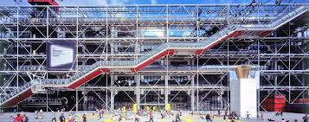



Figure 38 Andy Warhol, façade du centre Pompidou et couverture d’une revue de mode..
Si l'art est un langage, on comprendparfois difficilement ce que l'époque veut me dire.

Heureusement qu’il se trouve toujours des artistes visionnaires d’avant-garde comme de rouet pour crier vengeance contre s ceux qui détruisent l’humain et sa planète.

Figure 39 La figure de la page suivante est un montage utilisant une gravure publiée dans l’album « DEROUIN RAPACES RAPTORS RAPACES en galerie 2016 », galerie Michel g,uillemot, Québec, galerie Éric devline, Montréal», galerie Jean-Claude Bergeron, Ottawa.

D E R O U I N
RAPACES RAPTORS RAPACES

L’UNIVERS DU POUVOIR tdm

La civilisation occidentale a, comme toutes les autres, été dominée dans l’histoire par de pouvoir, le pouvoir politique qu’il s’est donné et sa collusion intime avec le pouvoir ecclésiastique dont ont largement bénéficié les religions. Ces de pouvoir se sont partagé l’inévitable produit du pouvoir, la richesse. Mais avec les siècles et plus particulièrement avec la globalisation le politique a perdu toute marge de manœuvre significative. Le pouvoir ecclésiastique a perdu, lui, son emprise morale sur les populations. Finalement, en rétrospective, on peut avoir l’impression que le véritable pouvoir des sociétés est passé aux mains des possédants. La seule différence ce qu’apporte la globalisation c’est de remettre ce pouvoir de la richesse et sa possession aux mains d’un tiers-état, d’une partie de la bourgeoisie apatride en voie de créer une ploutocratie mondiale.
Un quatrième pouvoir s’est emparé de la société, d’emblée récupérée par la globalisation, le monde des communications. Les médias ont envahi tous les domaines d’information aussi bien privée que publique. Tous les moyens possibles, ont été asservis, radio-télévision journaux jusqu’au téléphone privé. De multiples disciplines ont vu le jour pour littéralement harcelée un éventuel client possible. La psychologie à étudier les points faibles d’attaque des individus suivant leur âge leur sexe et les statistiques de toutes sortes. Pratiquement toute la population est ciblée spécifiquement suivant toutes les catégories possibles en vue de le posséder comme éventuels consommateurs. La puissance des médias par exemple peut fausser littéralement le jugement d’une société. Dans le domaine électoral les médias sont des faiseurs de roi, « King makers ». Et toute cette communicationµ parle un seul et même langage, la recherche effréné, presque sordide, du gain, à l’emblème et au service de la globalisation.

LES RELATIONS ENTRE LES SOCIÉTÉS tdm

Commerce
Le commerce a toujours été un incitatif majeur d’échange à tous les niveaux entre les cultures et les civilisations. Il n’a pas toujours produit que des effets souhaitables. Il suffit de penser aux guerres d’empires et de colonisation et l’asservissement des populations qui en est résulté. La tournure que la globalisation lui a fait prendre est certainement celle qui actuellement dans l’histoire produit le plus d’effets délétères. L’ouverture des frontières qu’elle préconise modifie les cultures d’une façon irréversible. Les petits commerces, l’artisanat local ne peuvent résister à l’invasion des grandes surfaces commerciales. Tout le reste s’en suit, production de nourriture restauration et industrie du vêtement oblitère les cultures locales.. Une partie de la production est mise au service d’une autre invasion désastreuse, le tourisme. Dans certains pays il s’est développé une industrie à faire frémir, pornographie pédophilie et prostitution; le tourisme du sexe a vu le jour.
Parallèlement, l’industrie du vice est de la drogue est devenue pour ces nouveaux participants de la globalisation une occasion extraordinaire d’envahir les métropoles pour s’y développer. Les trottoirs se couvrent de mendiants et de petits voleurs à la pige. Sur une note moins pénible, la production d’objets de qualité à coût moindre qu’ils peuvent offrir prend le marché. Cela serait essentiellement de bonne guerre s’il ne s’accompagnait pas de la production copie conforme des grandes marques. Les imitations sont devenues pratiquement incontournables.

Cartels et conflits
Les luttes commerciales prennent aussi des dimensions globales. Les cartels et trusts, en principes illégaux dans tous les pays, conquièrent les marchés et, comme spontanément, devenant des membres de la gestion mondiale ploutocrate. Les luttes intenses qui se développent dégénèrent le plus souvent en conflit, mais en conflit de type particulier que l’on peut appeler guerres par procuration. Au lieu de risquer des conflits qui pourraient nuire à ce commerce international ces petites guerres se déroulent dans un pays en situation géopolitique importante. Les puissances s’y installent comme participante mais en finançant chacun des partis opposés dans les querelles politiques qu’elles ont souvent elle-même presque initiée ou à tout le moins inciter. Ces participations des puissances sous la forme de vente d’armement, parfois aux deux parties simultanément, contribuent largement au développement particulièrement lucratif de ce commerce mondial.

Problèmes globaux
La seconde moitié du XXe siècle, après l’expérience de la dernière guerre mondiale a vu les nations ce donner des mécanismes remarquables pour gérer le monde. C’est l’époque de la création des Nations unies, de l’Unesco. L’aide internationale prendra la forme de l’Oxfam, du FMI et d’autres structures similaires. Un effort de gestion juridique sera réalisé avec la création de cours internationales comme celle de Nuremberg, dans le but de prévenir dans le futur des crimes contre l’humanité et des génocides. Malheureusement faute d’appui et de moyens ces institutions comme les tentatives d’intervention militaire pour redresser les torts, faute de moyens, ne parviennent pas aux résultats espérés.
Il est à craindre que la globalisation n’ait rapidement atteint et même dépassée sa capacité de gérer un monde global. Il est fortement à craindre sinon certains que pour des siècles encore, tant que l’humanité survivra avec l’image qu’elle donne, si le pire se produisait, les états, les croyances religieuses, les cultures, les racismes et surtout les intérêts économiques particuliers continueront allègrement à créer les conflits, les famines et les guerres civiles, au rythme historique que nous leurs connaissons. La globalisation, incapable de produire une culture vaste et humaine aura omis, comme nous l’avons fait jusqu’à maintenant, de mettre en place les structures essentielles à la gestion de cette nouvelle géo politique. Les écarts entre riches et pauvres et les ruptures d’équilibre de l’économie globale que sont les grandes crises deviendront de plus en plus des risques de chaos global, aux dimensions de la cause.
Comme par vengeance, la ploutocratie régnante verra s’amplifier et prendre des dimensions ingérables pour un temps encore à moins d’innovations pour le moment imprévisible, les problèmes qu’elle a générés elle-même. La pollution et l’accumulation de déchets radioactifs générés par l’énergie attende toujours une solution. La société s’inhume littéralement sous ses propres déchets.
Le réchauffement climatique risque d’entraîner des problèmes dont nous ne pouvons soupçonner, pour le moment, l’importance. Aux migrations climatiques qui en résulteront s’ajouteront les migrations économiques et politiques. Les pandémies suivront ces mouvements de population ajoutés aux déplacements croissants de voyageurs dans un monde sans frontières.

~~~~~~~

Il importe de corriger de la façon la plus catégorique possible l’impression première que l’on peut tirer à la suite de ce bilan ; notre civilisation n’est pas un échec. Au contraire elle a développé l’humain sous tous ses aspects jusqu’à ce que la venue de la globalisation prenne la relève. Nous vivons dans une société relativement en paix, riches, bien nourris, bien logés astreinte à un minimum de travail. Le mode de vie que nous nous sommes donnés et tellement bien que nos sociétés y sont devenues apathiques et mécontentes alors que le reste du monde l’envie. Là n’est pas le problème.
Ce que l’on trouve en examinant l’aboutissant de chacun de ces axes de développement, malgré le succès, c’est une sensation d’insatisfaction, de frustration qui corresponde très exactement au sous-titre du livre de Judt, « a sum of our discontents ». Notre société n’est pas heureuse, elle a perdu le sens de sa direction, elle est en désarroi. La conclusion qui s’impose est la suivante. Elle est devenue la proie d’un prédateur qu’il a lancé dans une spirale évolutive qu’elle ne contrôle plus, dont elle est même la victime soumise. Mais la conscience gagne progressivement; il lui reste à comprendre le jeu de la globalisation.
Alors, les questions qui se posent sont les suivantes : que se passe-t-il maintenant, qu’est-ce qui nous attend, qu’allons-nous devenir ? Ce n’est même plus très expressément nous que l’avenir vise mais bien celui de nos petits-enfants. Nous sommes les témoins conscients de la situation mais savons pertinemment que quel que soit le message que nous puissions laisser en réponse à ces questions, elles ont bien peu de chances d’infléchir le cours des choses.
Mais chose certaine, il nous faut continuer à vivre, et, s’il nous reste le moindre sens de responsabilité, nous ne pouvons faire autrement que de nous inquiéter de ce qui vient. Nous ne pouvons penser pouvoir fournir des directives ou des conseils pour gérer cet avenir pour la bonne et simple raison que nous n’avons pas pu nous-mêmes prévenir ou contrôler les dégâts. Nous savons par ailleurs par expérience que la jeune génération a toujours puisée chez les plus âgés ce qu’elles évaluaient valables elle-même plutôt que ce que nous pensions devoir leur transmettre. Et d’une façon générale cette jeune génération, souvent même à notre étonnement, est reconnaissante et trouve en nous une source de stimulation.
Face à ce qui vient j’avoue à mon âge avoir suffisamment de recul pour pouvoir dire ce qui suit : la réflexion sur le sens de ce qui va se passer me fascine. Je veux y réfléchir à fond et tenter de trouver l’essentiel de la situation. J’y prendrai un plaisir intellectuel et peut-être, qui sait, cette future génération pourrait-elle y trouver à puiser, ne serait-ce que le plaisir et la nécessité de penser.

- 3 -
A QUOI FAUT-IL S’ATTENDRE? tdm
TDM

Un point critique
Nous commençons à vivre un point critique dans l’histoire de notre civilisation. Le premier fut le passage du statut de nomade à celui de sédentaire et de vie en milieu urbain. Les changements technologiques étaient au point, l’agriculture, l’élevage et le feu.
Le second point critique se situe au XVIIIe siècle avec le siècle des lumières. Préparer par la renaissance et la réforme nos sociétés étaient mûres pour la révolution. Les changements technologiques, le contact avec l’Asie, la découverte du Nouveau Monde furent accompagnés des grandes révolutions. Les développements technologiques amplifièrent le mouvement.
Le troisième point critique, celui qui s’amorce, est à son tour porter par une technologie révolutionnaire. Le mouvement social qui se produit est mu par une nouvelle force profonde, la globalisation commerciale. Les sociétés sont happées par la spirale mais manifestent un désarroi philosophique profond.
Il semble que les grandes réorientations de la civilisation se produisent lorsque trois conditions sont réunies. La première condition est la présence d’une technologie nouvelle révolutionnaire. La seconde offre une perspective nouvelle de réorientations de la société. Enfin la troisième et la présence d’une société insatisfaite qui ressent le besoin d’un changement en profondeur. Technologie nouvelle, perspectives d’évolution révolutionnaire et société qui exige le changement sont les trois éléments qui semblent définir l’avènement des points critiques de l’évolution de la civilisation. Notre époque remplit parfaitement cet définition de point critique dans l’évolution de la civilisation, tels qu’ils ont été vécus dans les précédents. Comment s’est déroulée la première, nous n’en savons rien. La seconde s’est soldée par des révolutions sanglantes suivies d’un retour en arrière et d’un redémarrage. Les reconstructions ont été lentes et progressive. Nous ne pouvons qu’espérer faire mieux cette fois.

Un futur global
Il devient important de resituer la discussion dans laquelle nous nous engageons. Au départ nous nous sommes posé des questions sur le sens de l’évolution de notre civilisation occidentale. La poursuite de la discussion doit changer de plan et devenir global. Notre civilisation a remis son futur entre les mains d’un système qui lui échappe. La civilisation occidentale est issue de l’évolution de deux forces civilisatrices, l’Europe et l’Amérique et cette dernière en est devenue le champion, le fer de lance de son développement. C’est l’Amérique avec sa puissance et sa richesse, notre champion, qui a donné pour ne pas dire imposer au monde son concept de globalisation, cette nouvelle forme pernicieuse de colonisation devenue un capitalisme sauvage. Et précisément le contrôle de ce néocapitalisme nous échappe.

Une nouvelle guerre froide
Le pouvoir générant cette globalisation est devenue le monopole d’une ploutocratie mondiale supranationale. Le pouvoir américain. Donc celui qui est devenu le promoteur de notre civilisation occidentale, a connu son sommet et ne peut que décliner. Les prétendants à la prise en charge se dessinent. Mais il est vraisemblable que la situation ne se développera pas en guerre mondiale catastrophique comme celles que nous avons connues. Le monde est entré dans une nouvelle guerre froide. Par exemple, à l’appui de ce point de vue, nous n’avons pas vu la Chine fondre sur l’hégémonie américaine pour profiter de sa faiblesse lors de la dernière crise. D’une certaine manière un principe du genre « too big to fail » s’est spontanément appliqué. La Chine était devenue partie prenante. La globalisation a compris qu’il était dans l’intérêt du système que de sortir de la crise en le protégeant. L’équilibre se maintiendra par la suite pour un certain temps. Le futur à court terme se déroulera dans la globalisation telle que nous la connaissons.

Une perspective chaotique
Personne ne peut savoir combien de temps durera cet équilibre. Mais chose certaine il sera rompu et le changement sera brutal. Nous ne pouvons éliminer d’emblée faute de données que ce changement pourrait être le faite d’un fou, d’une poussée nationaliste d’une puissance ou simplement le faite d’un concours de circonstances. Rappelons-nous que la guerre 1914 1918 a été déclenchée par l’assassinat de l’archiduc d’Autriche. La cascade d’événements diplomatiques s’est produite et nous avons vécu une guerre mondiale. Aujourd’hui, les termes de la situation seraient différents mais le déroulement similaire. Deux indésirables, Trump et le président nord-coréen s’échangeant quelque petites bombes atomiques pourrait par dommage collatéral détruire une ville chinoise. Par la suite chacun est libre d’imaginer ce qu’il veut.
Il y a pourtant un autre scénario plus plausible que les précédents. Une société, nationale par exemple, pourrait face à la somme de « ses » mécontentements littéralement exploser et renverser son gouvernement. Comme spontanément, la population globale partageant les mêmes sentiments, de proche en proche le mouvement de réaction deviendrait global. Nous avons vécu une telle expérience bien qu’à une échelle moindre dans les années qui ont suivi les troubles de 68. Un mouvement étudiant, une grève en France se situe dans une réaction étudiante allant du Japon à l’Allemagne. Cette secousse a produit des changements sociaux dans la majorité de nos pays, en Amérique aussi bien qu’en Europe. Autre exemple plus récent, on ne peut s’empêcher d’évoquer le printemps arabe de la dernière décade qui a balayé de proche en proche l’Afrique du Nord. Une telle réaction en chaîne se produisant dans un contexte de mécontentement global pourrait produire un chaos anarchique tel qu’il secouerait les fondements mêmes de notre civilisation.

Mais il y a toujours aussi l’espoir)
Quoi qu’il en soit, quel que soit la profondeur des troubles qui s’en suivront, il faudra bien continuer à vivre. En attendant que l’évolution de la science et de la culture puissent envisager la possibilité d’un monde avec des enfants cultivés en éprouvette il faudra bien vivre en humains ; nous devrons utiliser tous les moyens disponibles dans cette nouvelle réflexion, comme s’adresser au problème crucial de la relation homme-femme, par exemple, pour nous permettre de maintenir une structure familiale, même si cette valeur aura certainement évolué en profondeur.
Lorsque l’on est un peu attentif à ce qui se passe autour de nous il est même possible parfois de croire à l’impossible. On peut par exemple espérer voir renaître ou même naître une démocratie efficace et productive. On peut espérer que les pouvoirs réfléchiront. De tels incroyables espoirs se réalisent. En voici un exemple, un vote démocratique en Irak. Et pourtant, ce vote allant à l’encontre d’une culture ou d’une religion et d’un passé de confrontation s’est produit, même si le résultat est ténu. La parution du livre de l’auteur Kishore Mahbubani, « The great convergence » en est un autre exemple. Ce livre avec son sous-titre «Asia, the West, and the Logic of One World »m’est apparue comme une colombe de paix avec sa réflexion paisible et intelligente, un véritable rêve. Dans ce livre l’auteur supplie presque spécifiquement notre civilisation de profiter, le plus rapidement possible à cause de notre déclin amorcé, du pouvoir que nous possédons encore pour créer des structures internationales capables de défendre nos intérêts culturels lorsque nous aurons perdu ce pouvoir. le futur monde globalisé aura besoin de ses structures fonctionnelles dotées du pouvoir que les actuelles ne possèdent pas par ce que nous leur refusons à force de ne pa comprendre la situation.

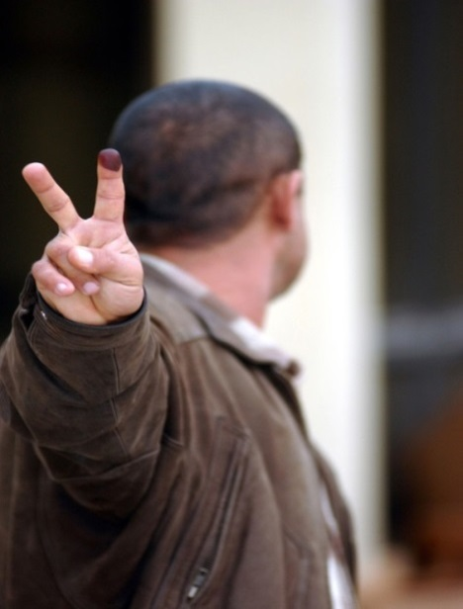
Figure 40 Un Irakien faisant le signe de la victoire en montrant son doigt marqué par l'encre indélébile, en janvier 2005.

Et quand la globalisation échouera…
Car la question ne se pose même pas, la globalisation telle qu’elle existe ne peut survivre. Tout s’y refuse. Et sa fin viendra par ce que la somme des mécontentements ne sera plus tolérable. Il est presque impossible d’imaginer que par une évolution tranquille de la société, à partir des conditions actuelles puissent infléchir le cours des choses. Cette société, si elle existe encore, aura un choix ; ce ne sera même pas un choix elle sera portée vers une des deux options suivantes. Ou bien elle s’abandonnera aux instincts primitifs que la globalisation aura générés et versera dans une anarchie qui tendra à la ramener à l’état primaire de la nature de l’humain. Cette option laisse entrevoir un recul dans le temps mesurable en siècle pour en sortir. Le second choix, s’il s’avère encore possible, est le plus favorable même s’il promet d’être extrêmement laborieux. Car il s’agira de faire une nouvelle réflexion en profondeur capable de produire un niveau quelconque de civilisation. Normalement le nouveau départ se produira à partir de naquit culturelle qu’il faudra ajuster à la situation nouvelle que sera devenue la civilisation, c’est-à-dire essentiellement et complètement globale. Nous en sommes réduits, comme meilleur option possibles, à espérer que les débris de notre civilisation occidentale puissent servir à la reconstruction d’une civilisation globale

Démanteler pour la reconstruire la globalisation
Il n’y a aucun doute une seule voix se dessine. Il faut arracher des mains des ploutocrates la globalisation et la remettre au service de la planète. La tâche est donc double. Se défaire d’une poignée de ploutocrates dans le style de la terreur est strictement inutile. Comme une meute de requins ils se jetteront sur les morts et les blessés pour se partager les biens selon la bonne méthode de que nous leurs connaissons. Mais comme l’avenir nous le laisse entendre nous devrons reconstruire une globalisation à la fois commerciale et culturelle pour gérer la planète. Les industries qui fournissent aux sociétés actuelles ce dont elles ont besoin pour vivre doivent continuer à produire. Peut-être l’imminence de la nécessité d’une gouvernance planétaire sera telle qu’elle deviendrae le seul étendard capable de réunir l’humanité. Le rêve qu’un seul pays ou groupes de pays pendant le contrôle de la planète pour la sauver ne sera plus jamais acceptable.
Ne nous leurrons pas il s’agit de nous donner une nouvelle culture. Il n’y a plus de place dans le futur, dans de telles circonstances, pour les bien-pensants. Il faudra appeler les choses par leur nom et appliquer courageusement des décisions parfois extrêmement pénibles, chirurgicales. Pour tenter de deviner l’ampleur de ce que représente cette nouvelle gestion globale prenons comme exemple la volonté de contrôler le trafic de l’argent dans le monde. Avec les facilités de communication que nous connaissons, avec que la présence de pays qui se spécialise dans la fraude fiscale, avec l’immensité des intérêts particuliers en jeu seule une structure centrale avec les pouvoirs d’imposer ses volontés pourrait réussir. On rêve à une sorte de Nations unies rassemblées dans une grande convergence à la Kishore Mahbubani. on s’est d’emblée à l’avance qu’un système bancaire nouvellement inventé devra être remplacée par le suivant, et par un autre avant de trouver quelque solution que ce soit qui puisse fonctionner. Espérons ne jamais en venir à considérer cette remarque de vieux soldat « il n’y a rien comme une bonne guerre pour établir la paix », et laisser se détériorer un peu les choses.
Des observations que nous dicte l’histoire reviennent à l’esprit. Les civilisations comme les grands empires disparaissent non pour une cause extérieure mais bien par la dégradation de l’âme même de ces empires. Or nous sommes venus à la conclusion que la force civilisatrice réside dans la société elle-même. C’est dans ces conditions demander à la société en désarroi de recréer l’avenir. Rappelons-nous ce qui est arrivé lors ce que l’empire romain s’est éteint. Il a fallu attendre sept siècles de stagnation avant la renaissance. Dans notre situation cela veut dire demander à notre société de diminuer son train de vie, de cesser de gaspiller, de respecter la planète et surtout partager avec les autres, toutes ces sociétés que nous avons pour un temps dépassé grâce à notre développement outrageant. Il y a de quoi réfléchir.

~~~~~~~

Nous sommes arrivés au terme de la démarche que nous nous étions fixée. Elle a constitué à suivre l’évolution de notre civilisation occidentale à travers l’histoire. Notre but était de déterminer où nous nous situons actuellement. Ce bilan du début du troisième millénaire constitue une démarche essentiellement humaniste. Elle s’est permis de faire jusqu’à une paléontologie culturelle de l’humanité en utilisant un certain nombre de données scientifiques. Il convient maintenant de demander à la science de nous faire voir sa conception de l’humain et possiblement de nous fournir les bases matérielles de ce qu’est un être intelligent.. Nous poserons à la science deux questions. La première est la suivante, comment se situe dans l’univers l’humain ? et la question suivante, à quoi correspond dans ce cerveau la création des valeurs qui l’ont nourri, l’amour, la pensée, en somme l’humain? En d’autres termes, que pourrait rajouter à notre réflexion humaniste la science pour nous aider à définir une ligne d’action pour le futur. Quelle image se fait-elle de cet humain, cet animal vivant dans le cosmos ? Et dans cet humain comment fonctionne ce cerveau qui serait porteur de notre capacité de penser?

Sumer : https://fr.wikipedia.org/wiki/Sumer
Ur : https://fr.wikipedia.org/wiki/Ur_(M%C3%A9sopotamie)
Hamourabi, roi de Babylone, 2° millénaire a.c. https://fr.wikipedia.org/wiki/Hammurabi
Léon Bloy (1846 -1917) ; Le Sang du pauvre, Paris, Juvent (1909)
John Stuart Mill;,ON LIBERTY, Considerations on representative government; The Folio Socoety, Lomdon 2008
Kishore Mahbubani (http://www.mahbubani.net/

